ΒΟΥΛΗ ΤΩΝ ΕΛΛΗΝΩΝ
Πρωτ.
Αριθ.
Διεκπ.
ΑΠΟΣΠΑΣΜΑ
Από τα επίσημα Πρακτικά της ΡΜΖ', 11 Ιουνίου 1997, Συνεδρίασης της Ολομέλειας της Βουλής, στην οποία ψηφίστηκε το παρακάτω σχέδιο νόμου:
Κύρωση της Διεθνούς Συμφωνίας του 1994 για την Τροπική Ξυλεία
Άρθρο πρώτο
Κυρώνεται και έχει την ισχύ, που ορίζει το άρθρο 28 παρ. 1 του Συντάγματος, η Διεθνής Συμφωνία του 1994 για την Τροπική Ξυλεία, η οποία έγινε στη Γενεύη στις 26 Ιανουαρίου 1994, της οποίας το κείμενο σε πρωτότυπο στην αγγλική γλώσσα και σε μετάφραση στην ελληνική έχει ως εξής:
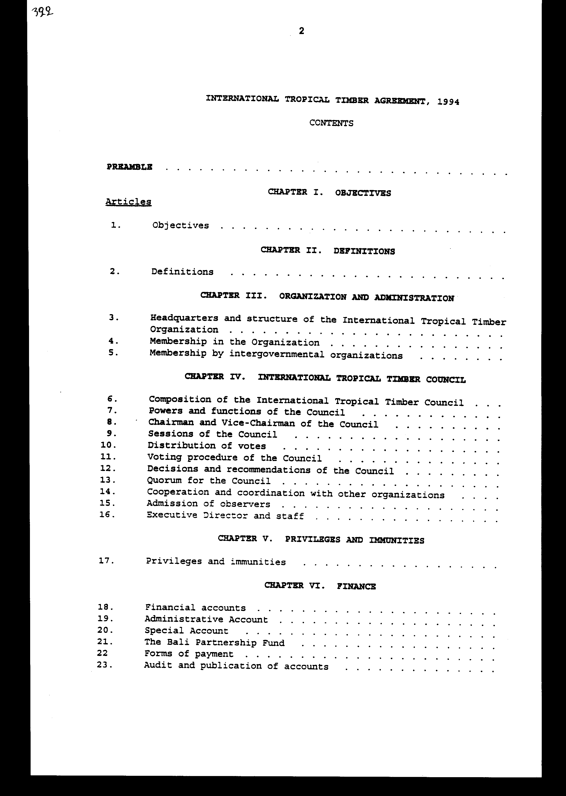
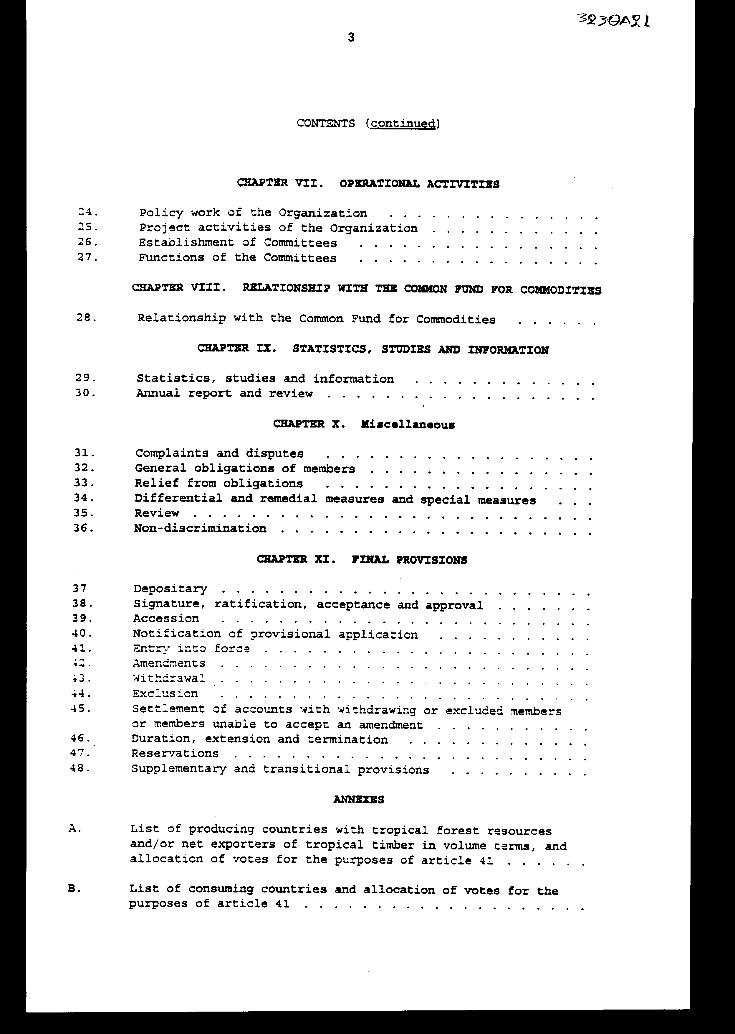
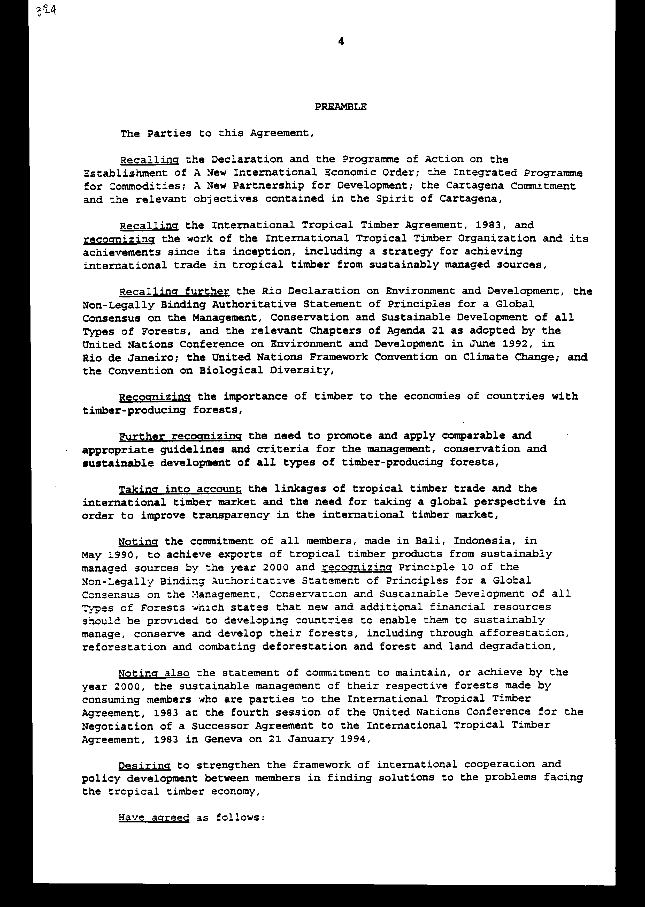
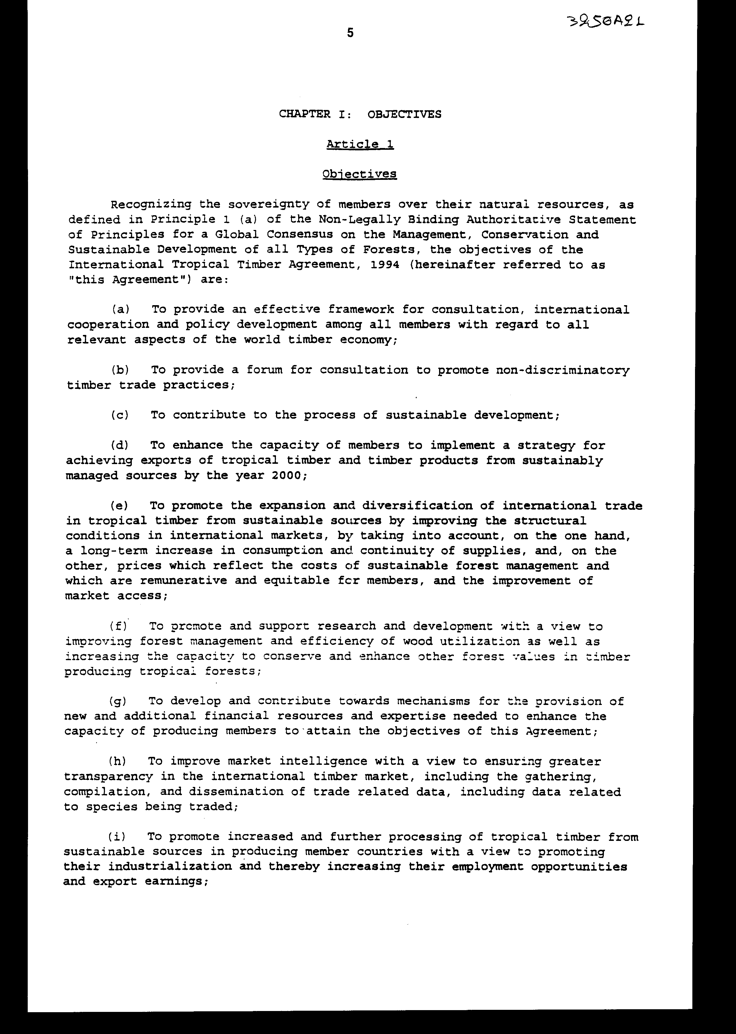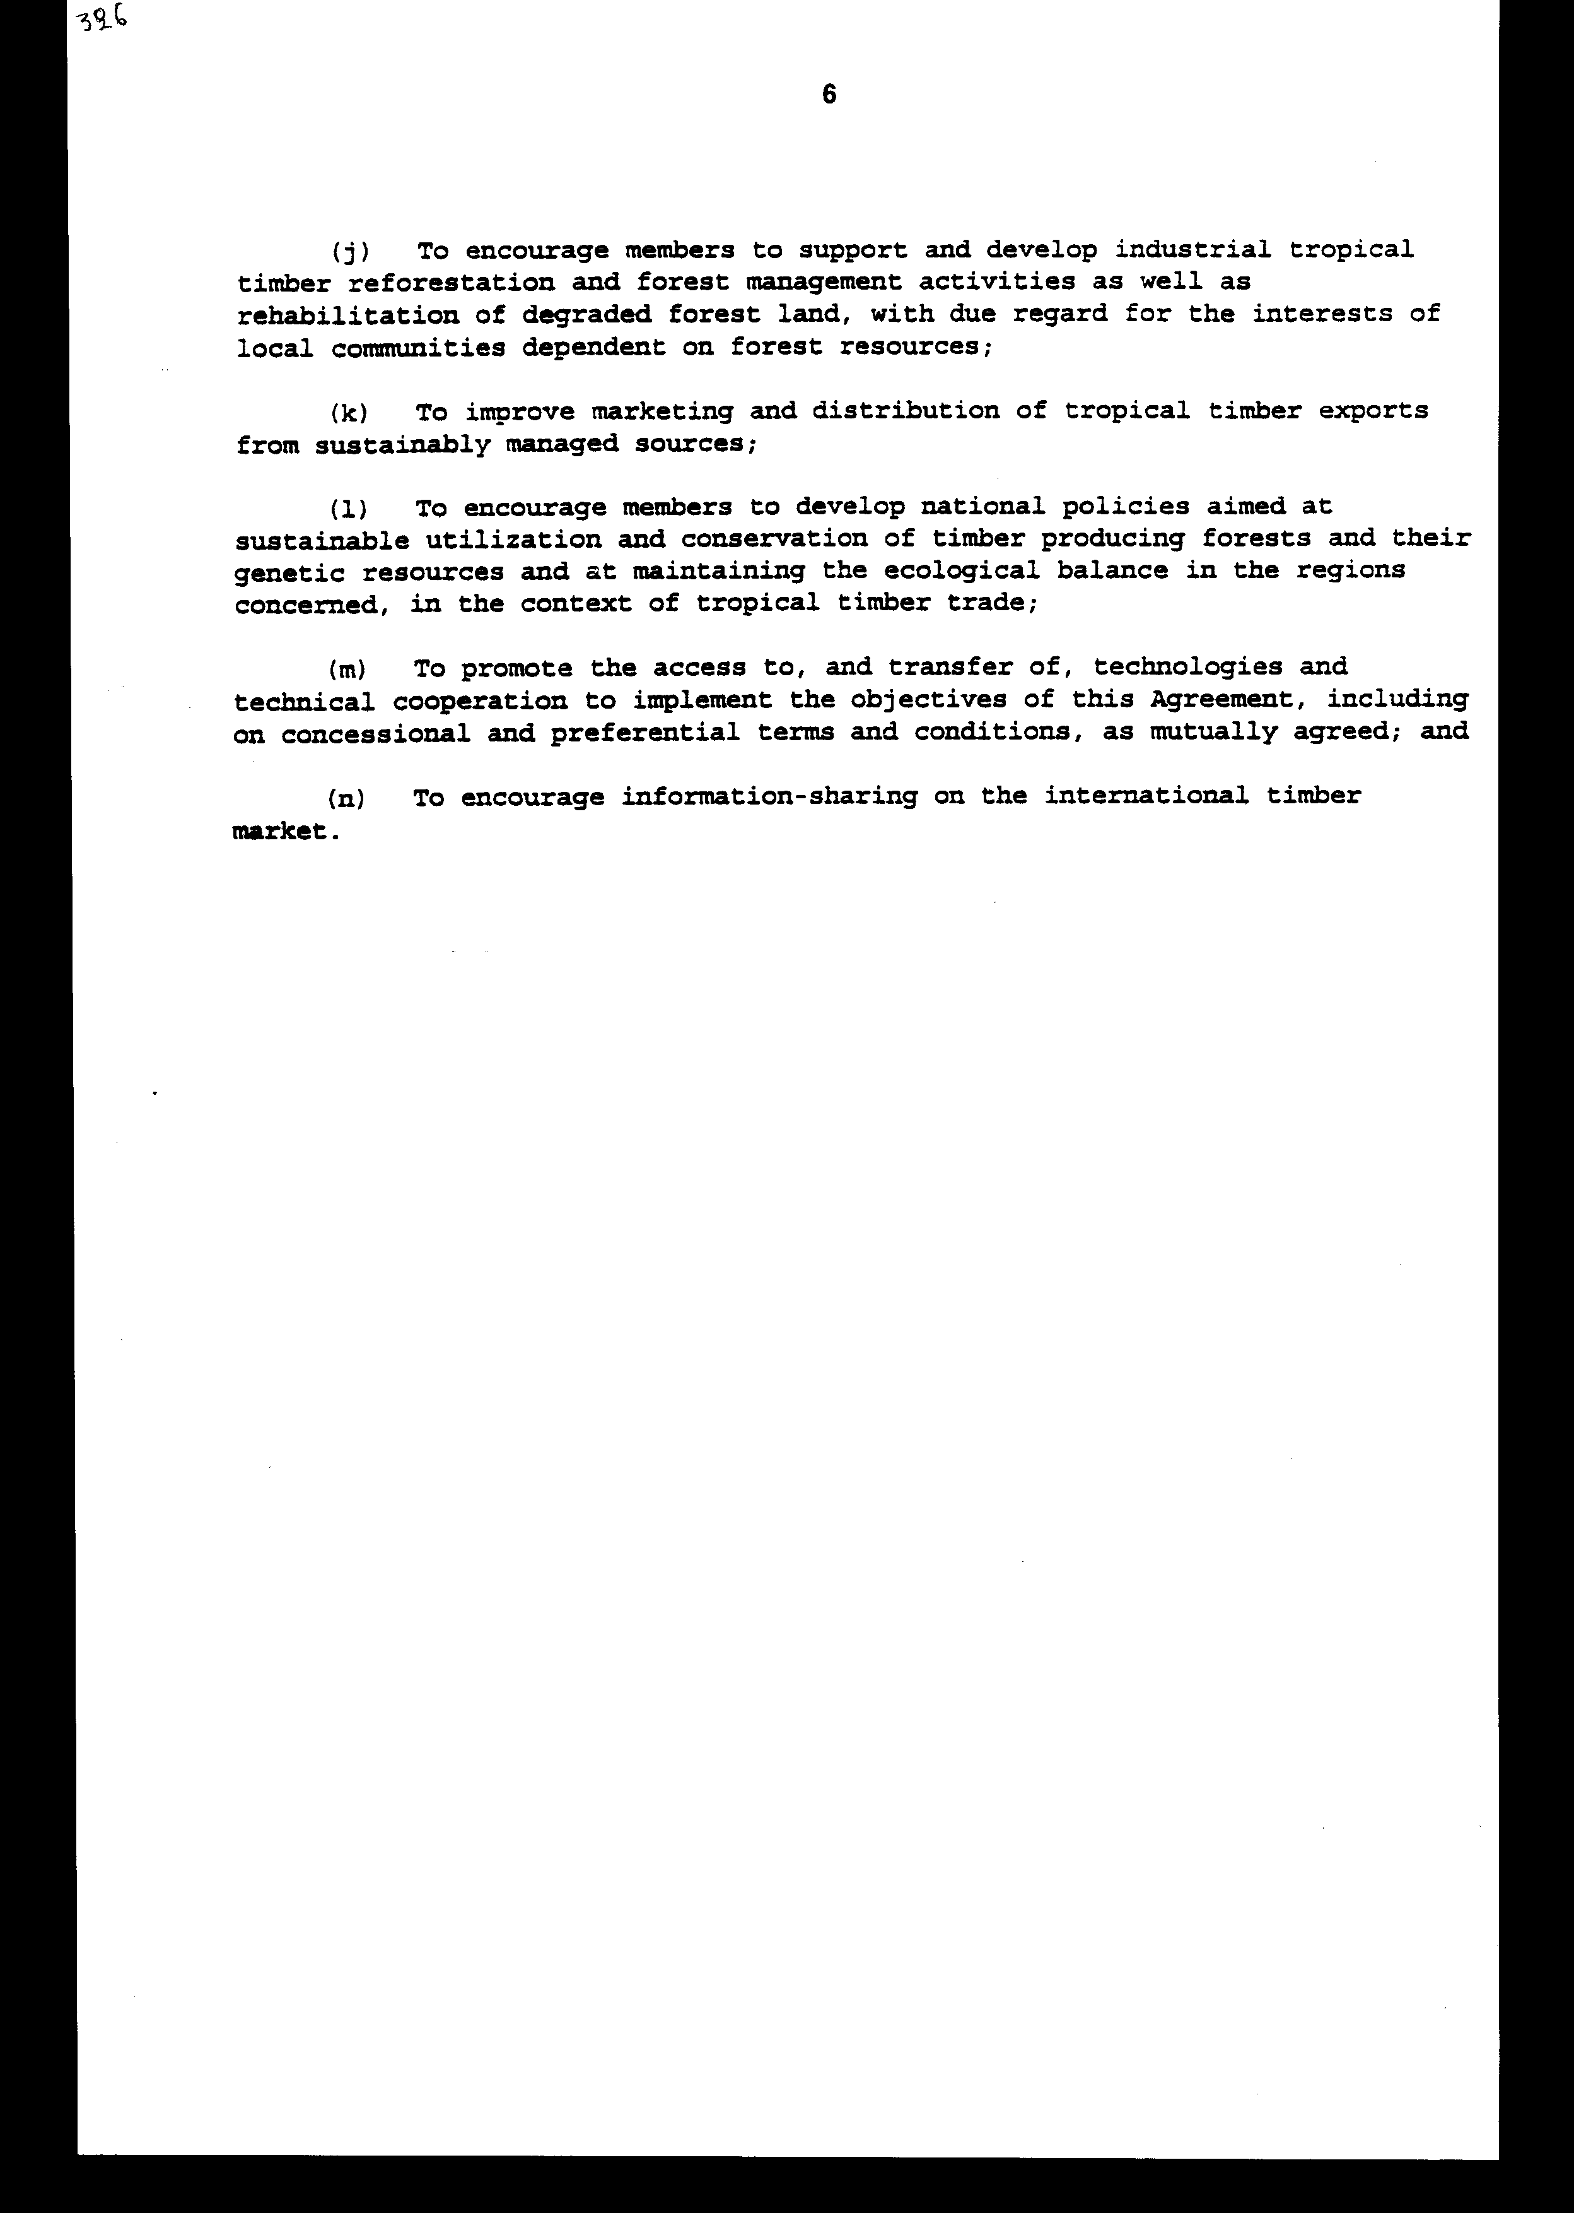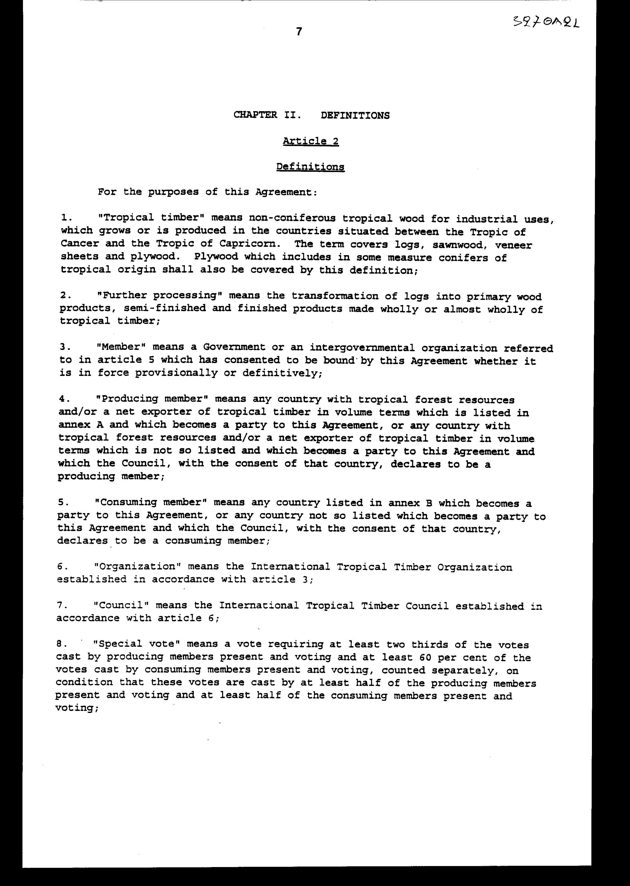
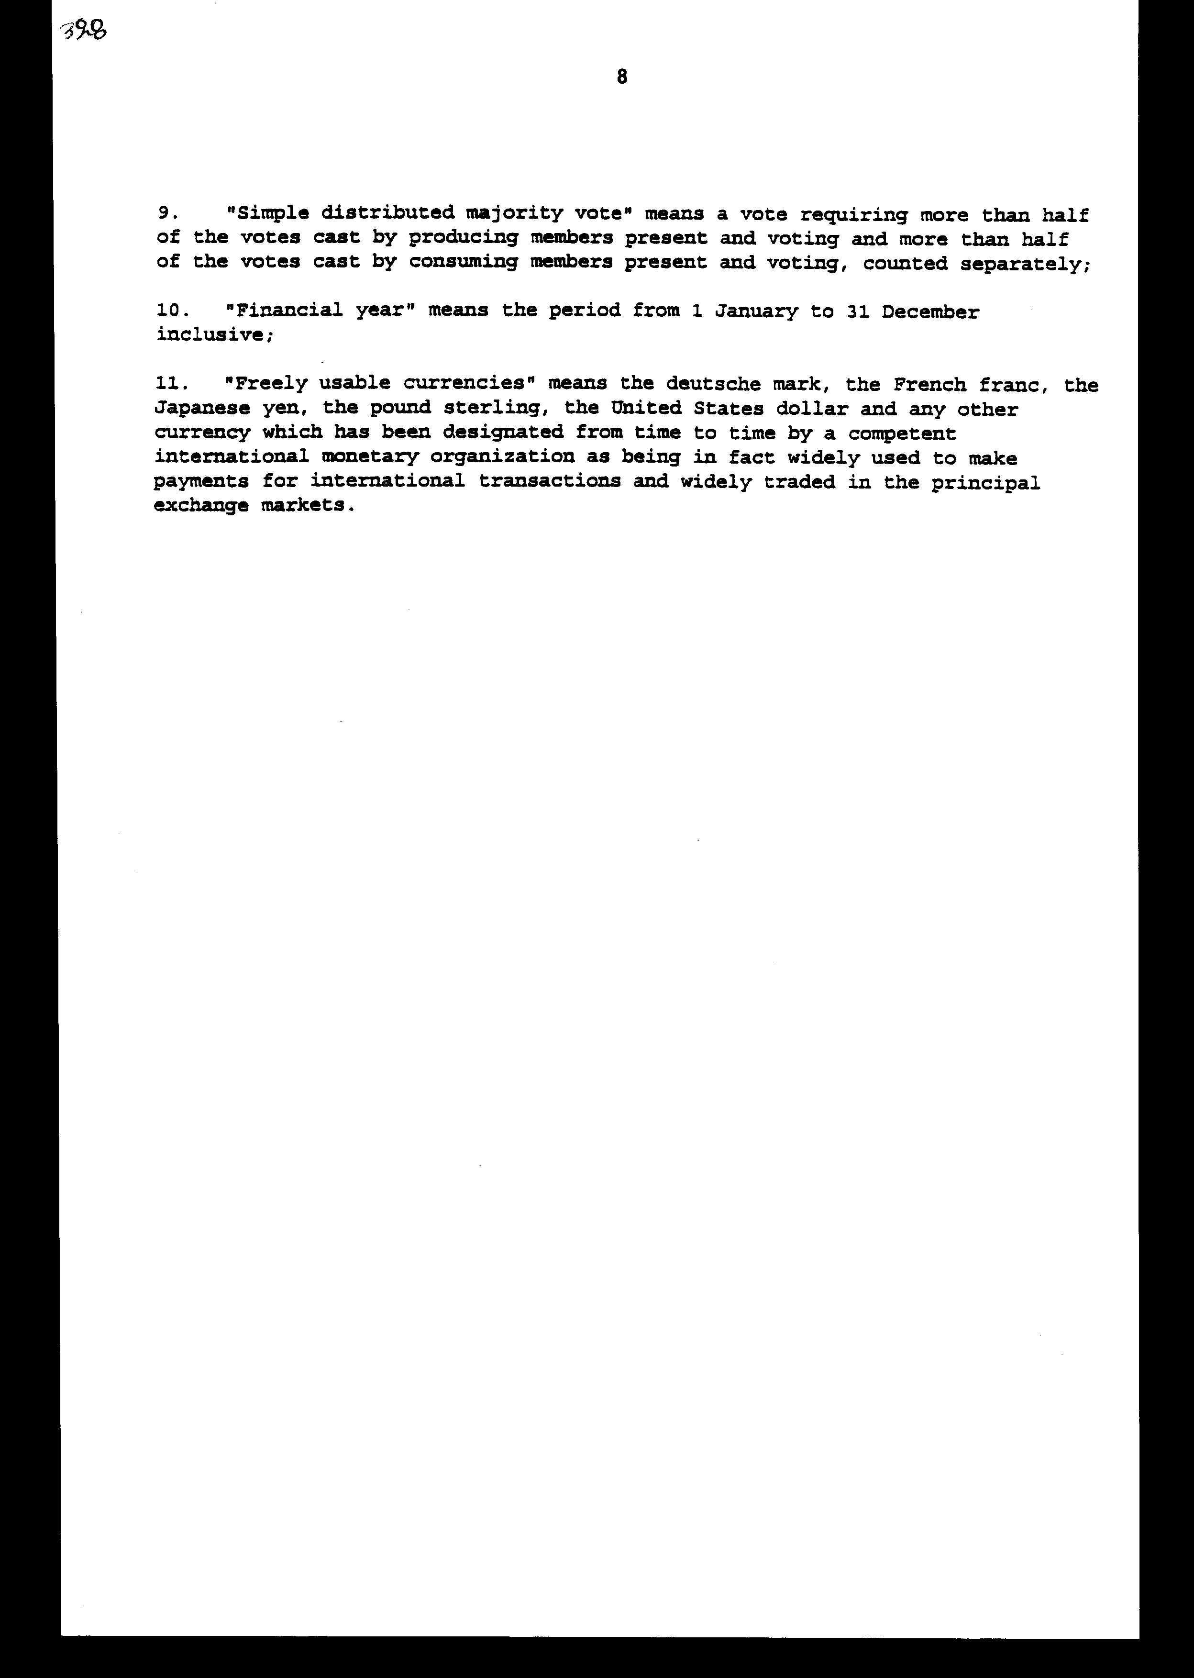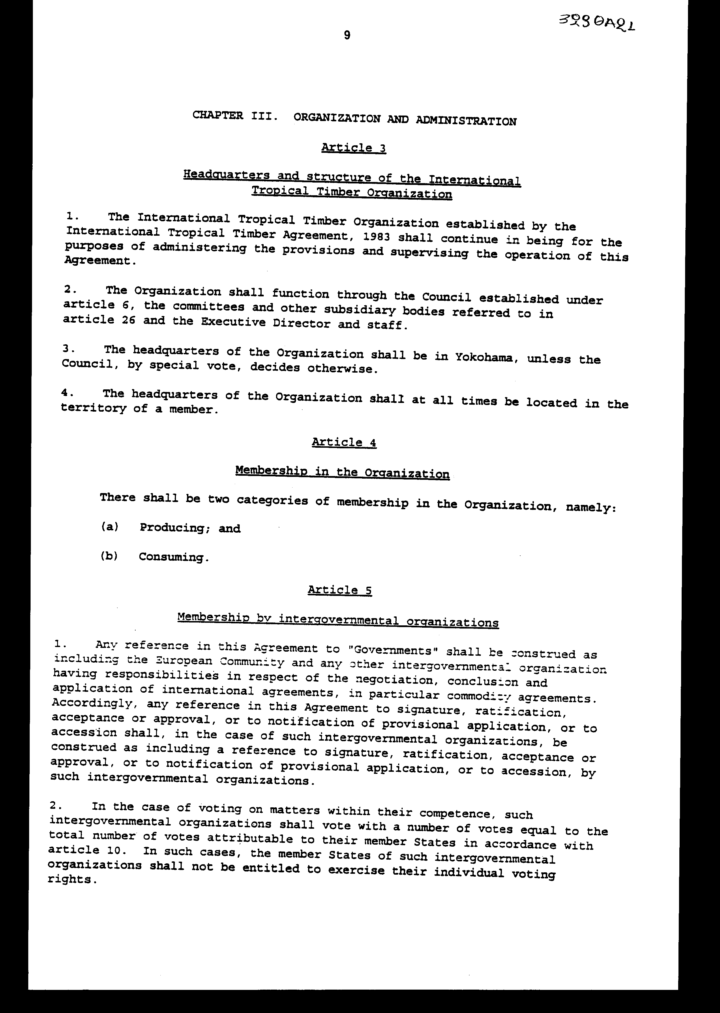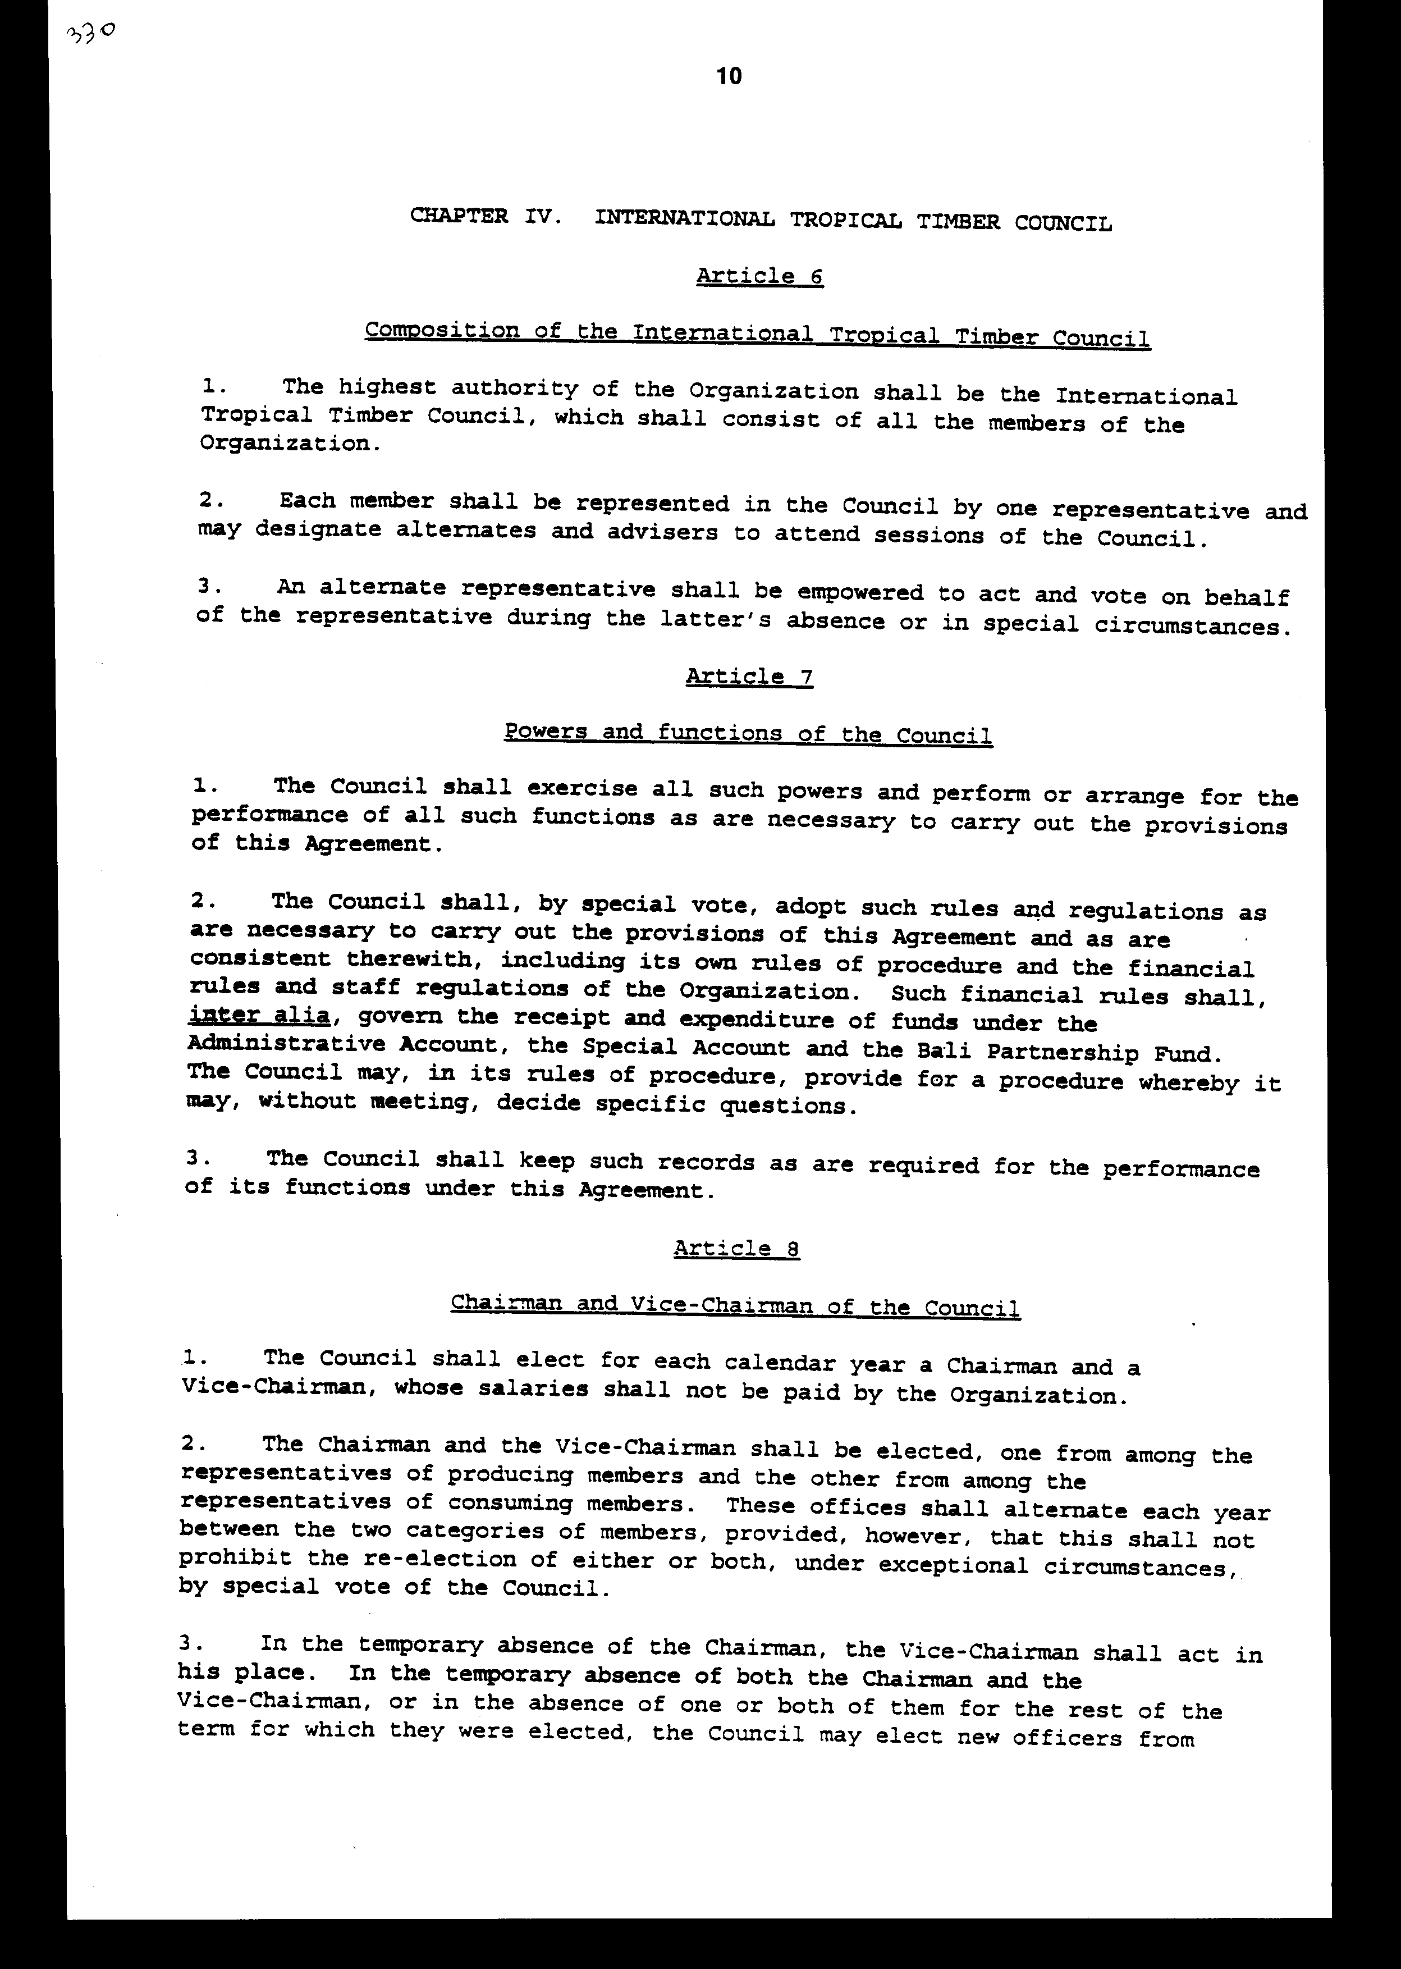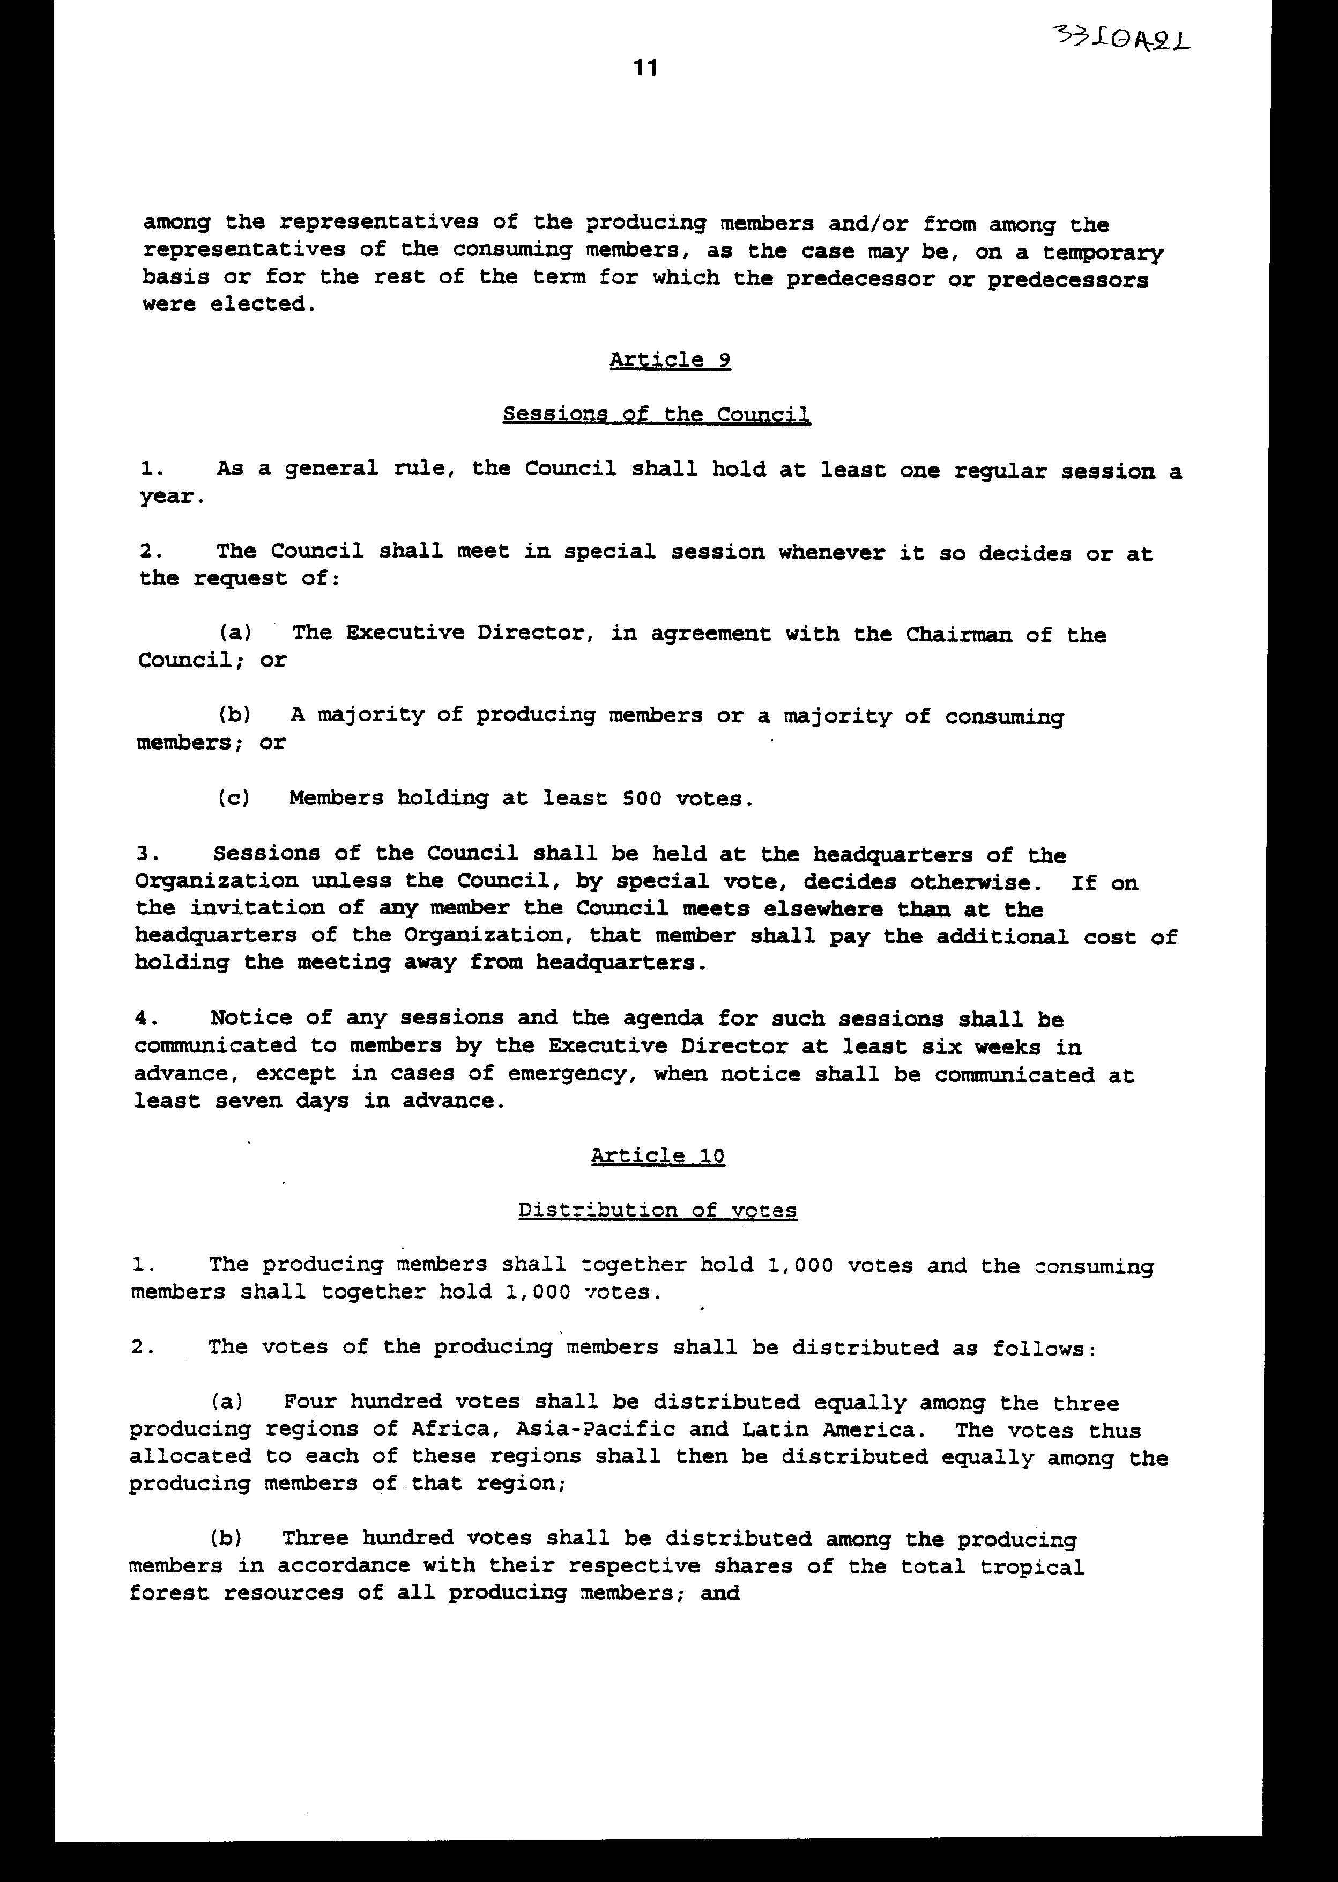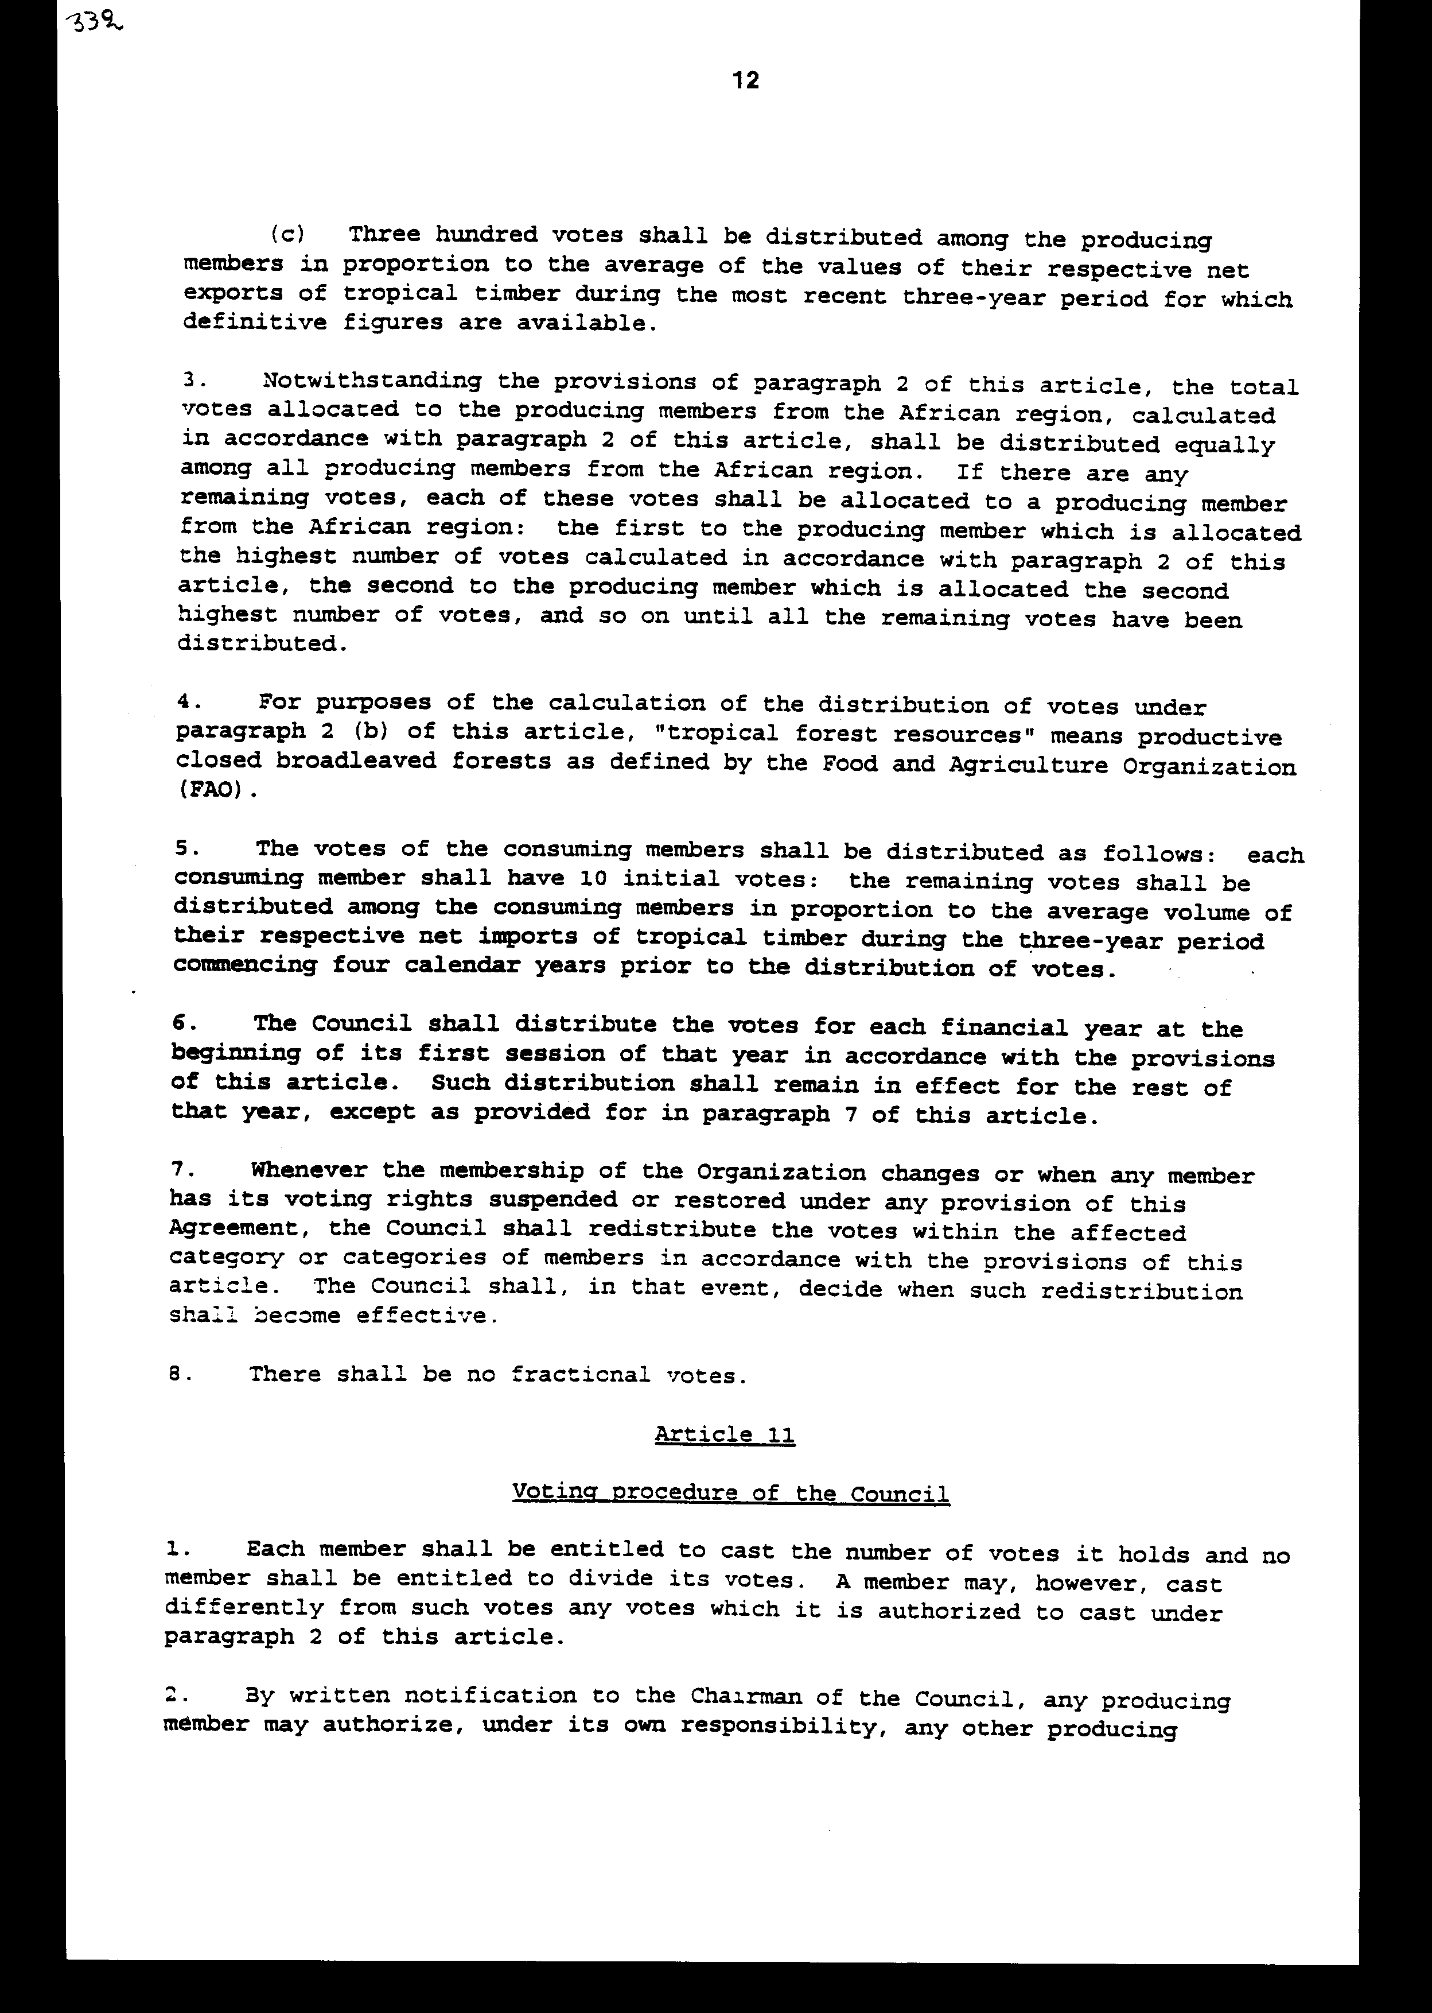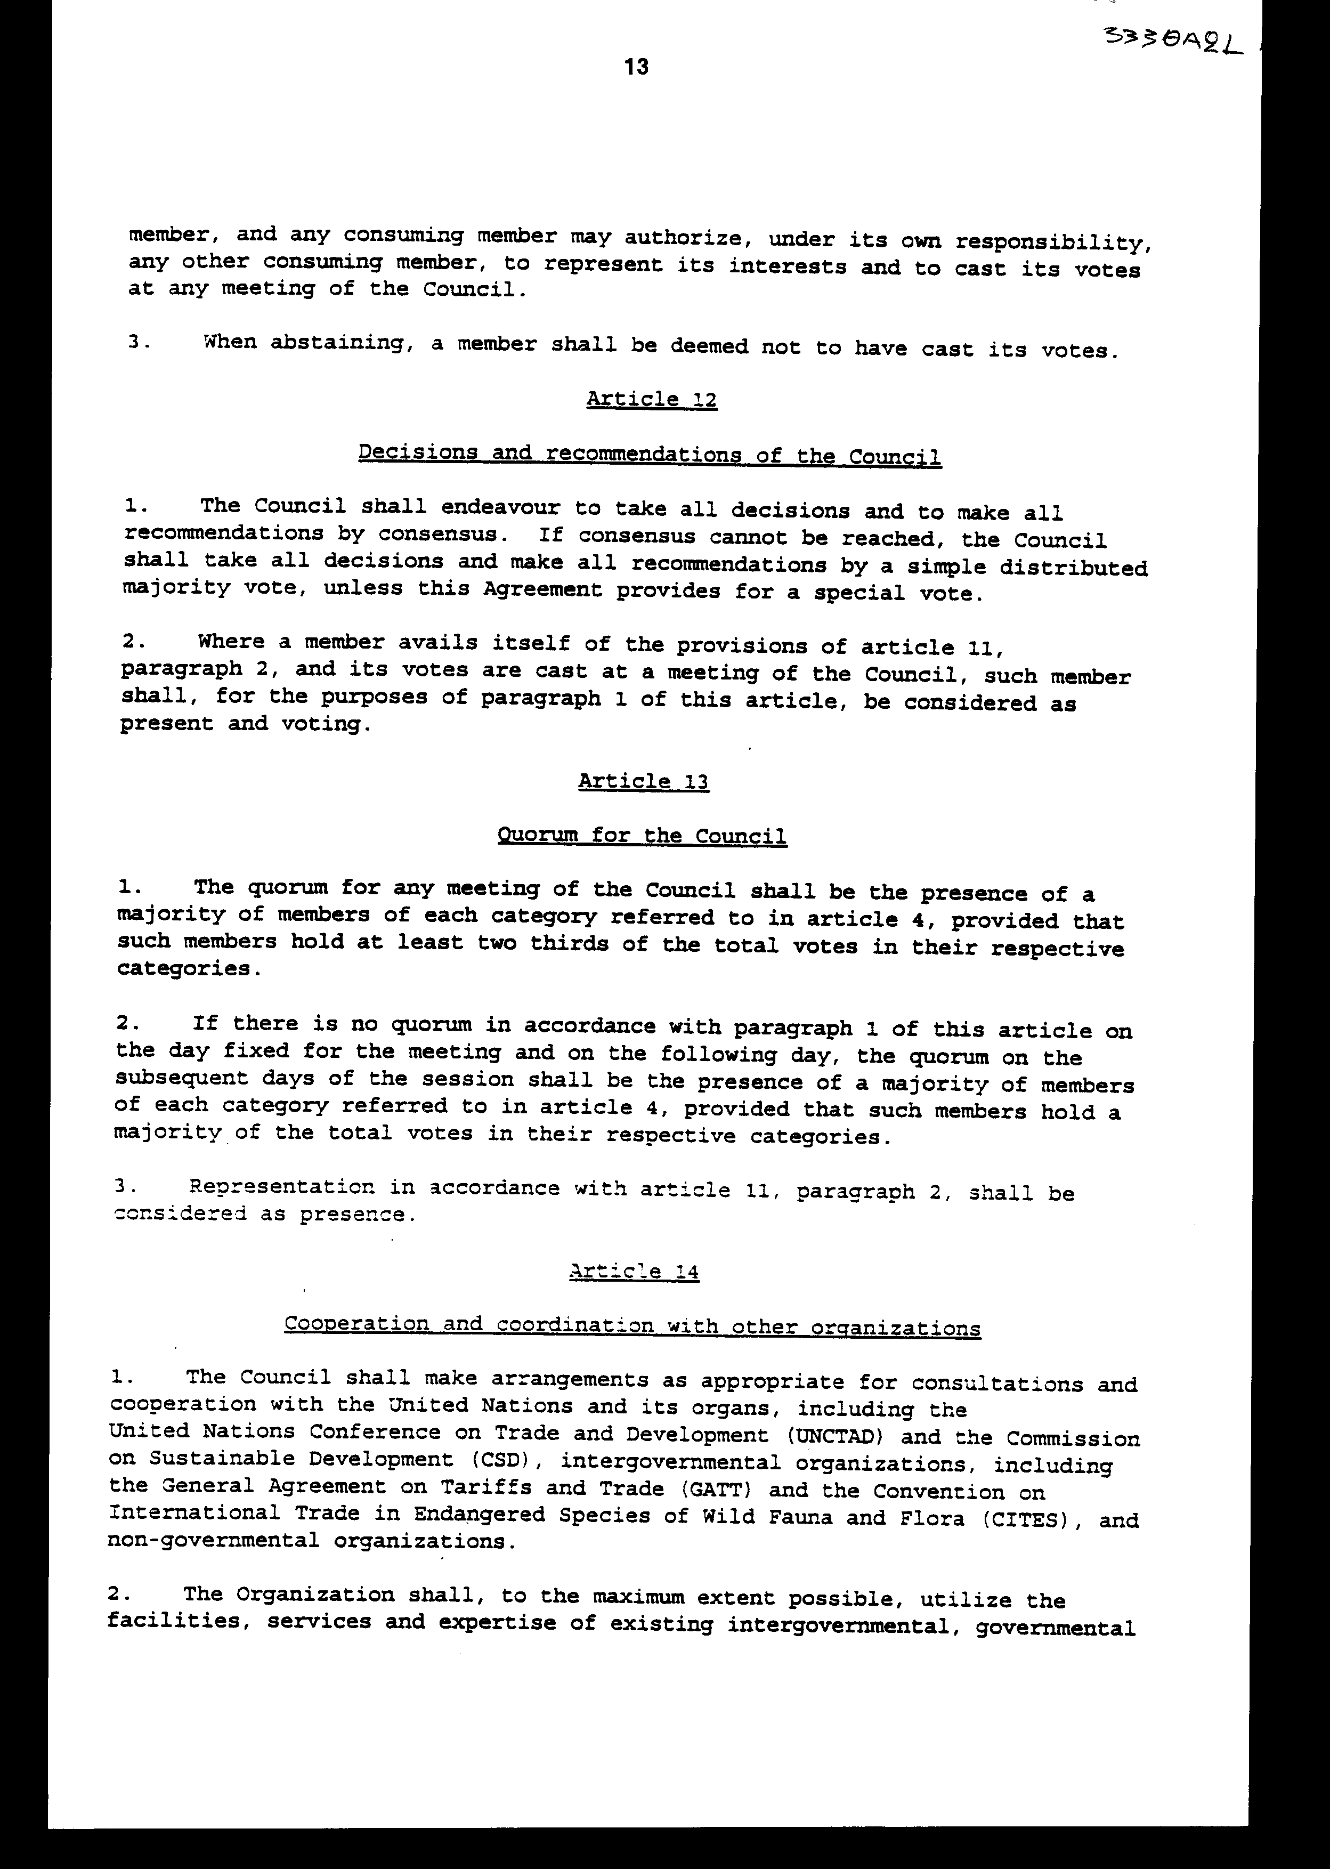
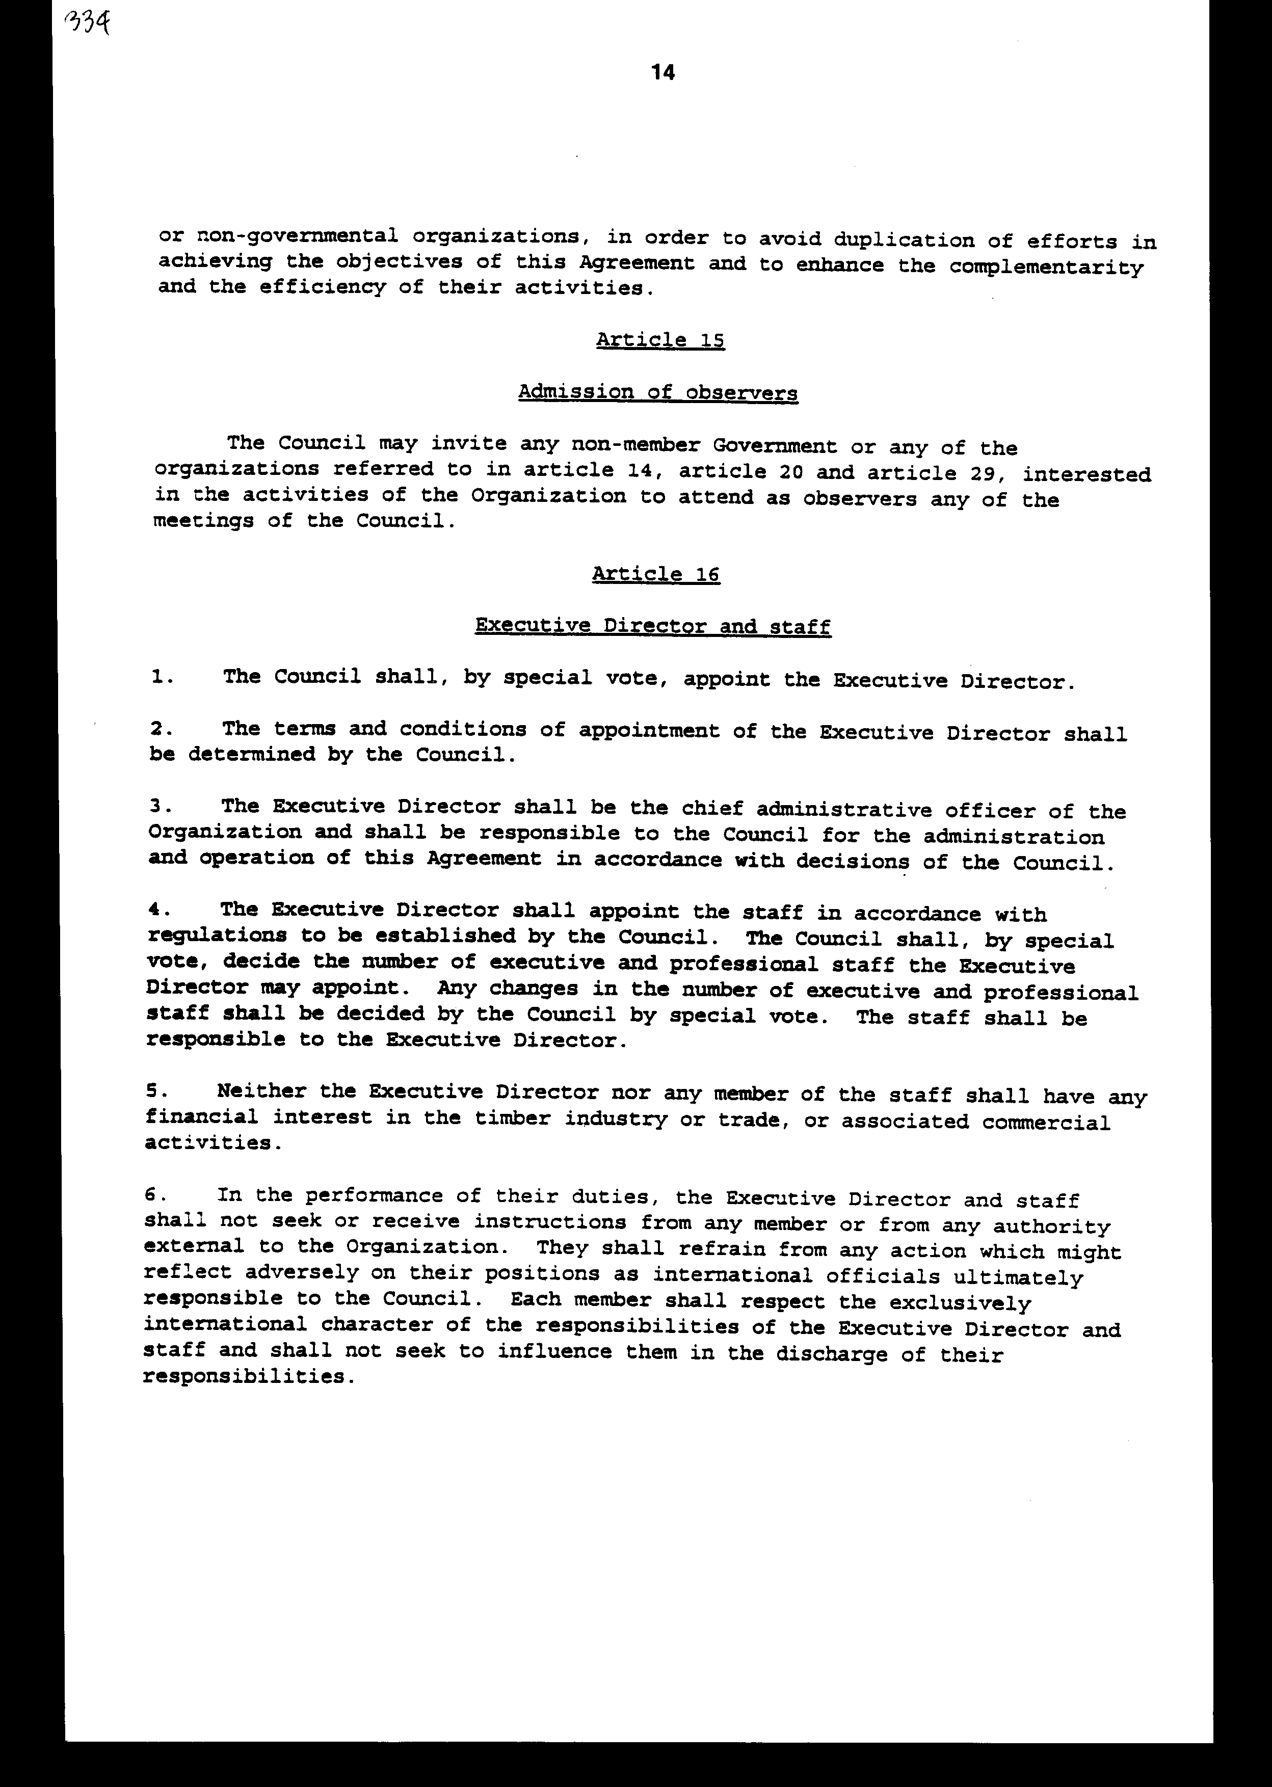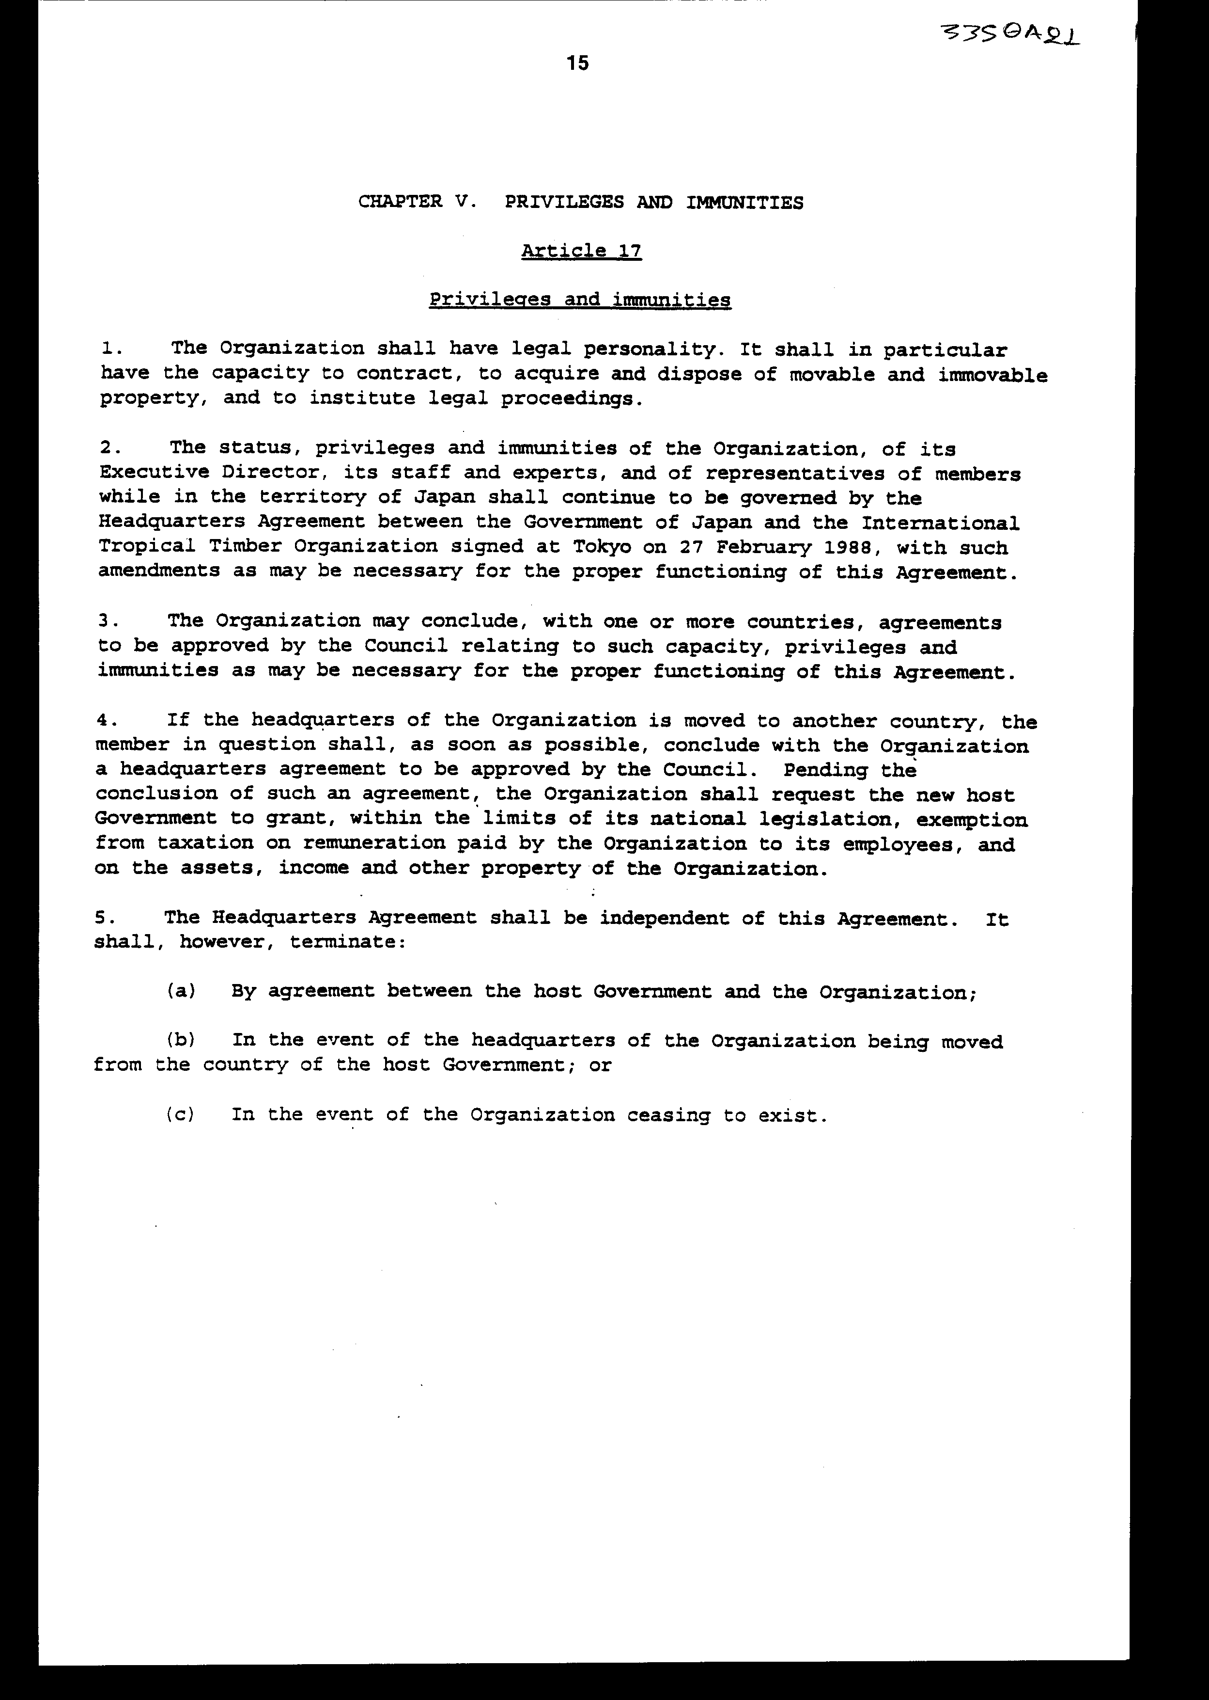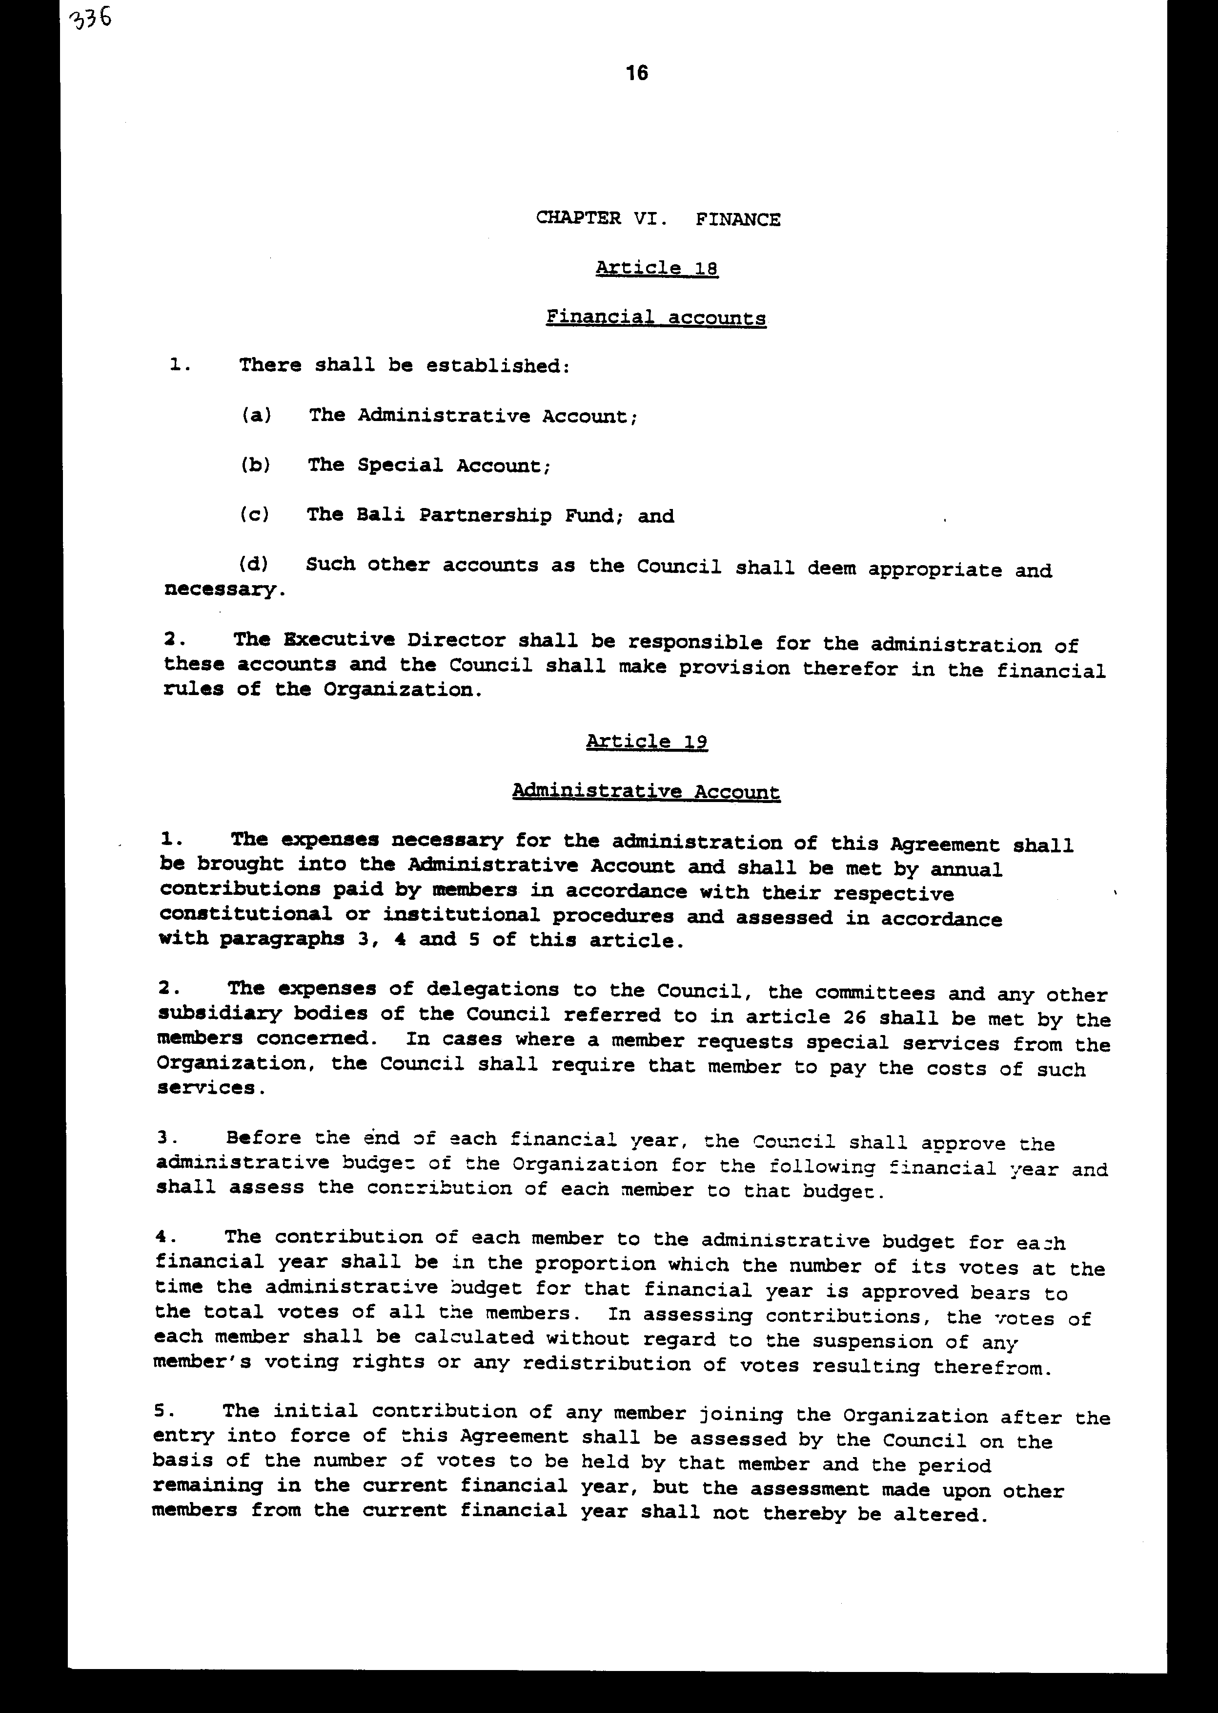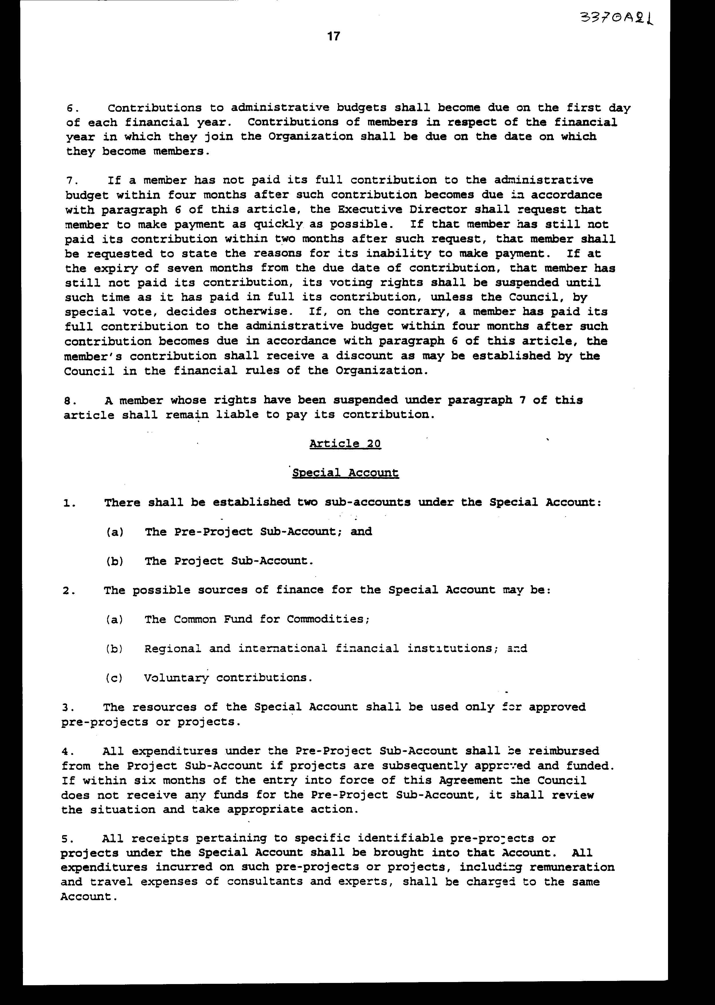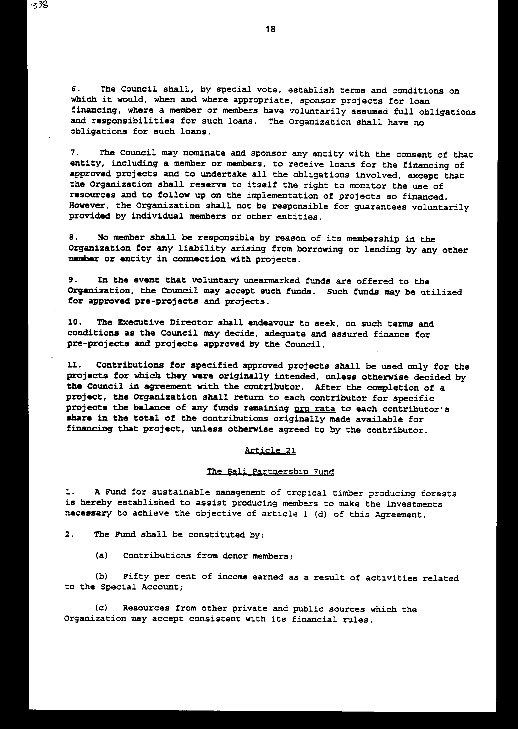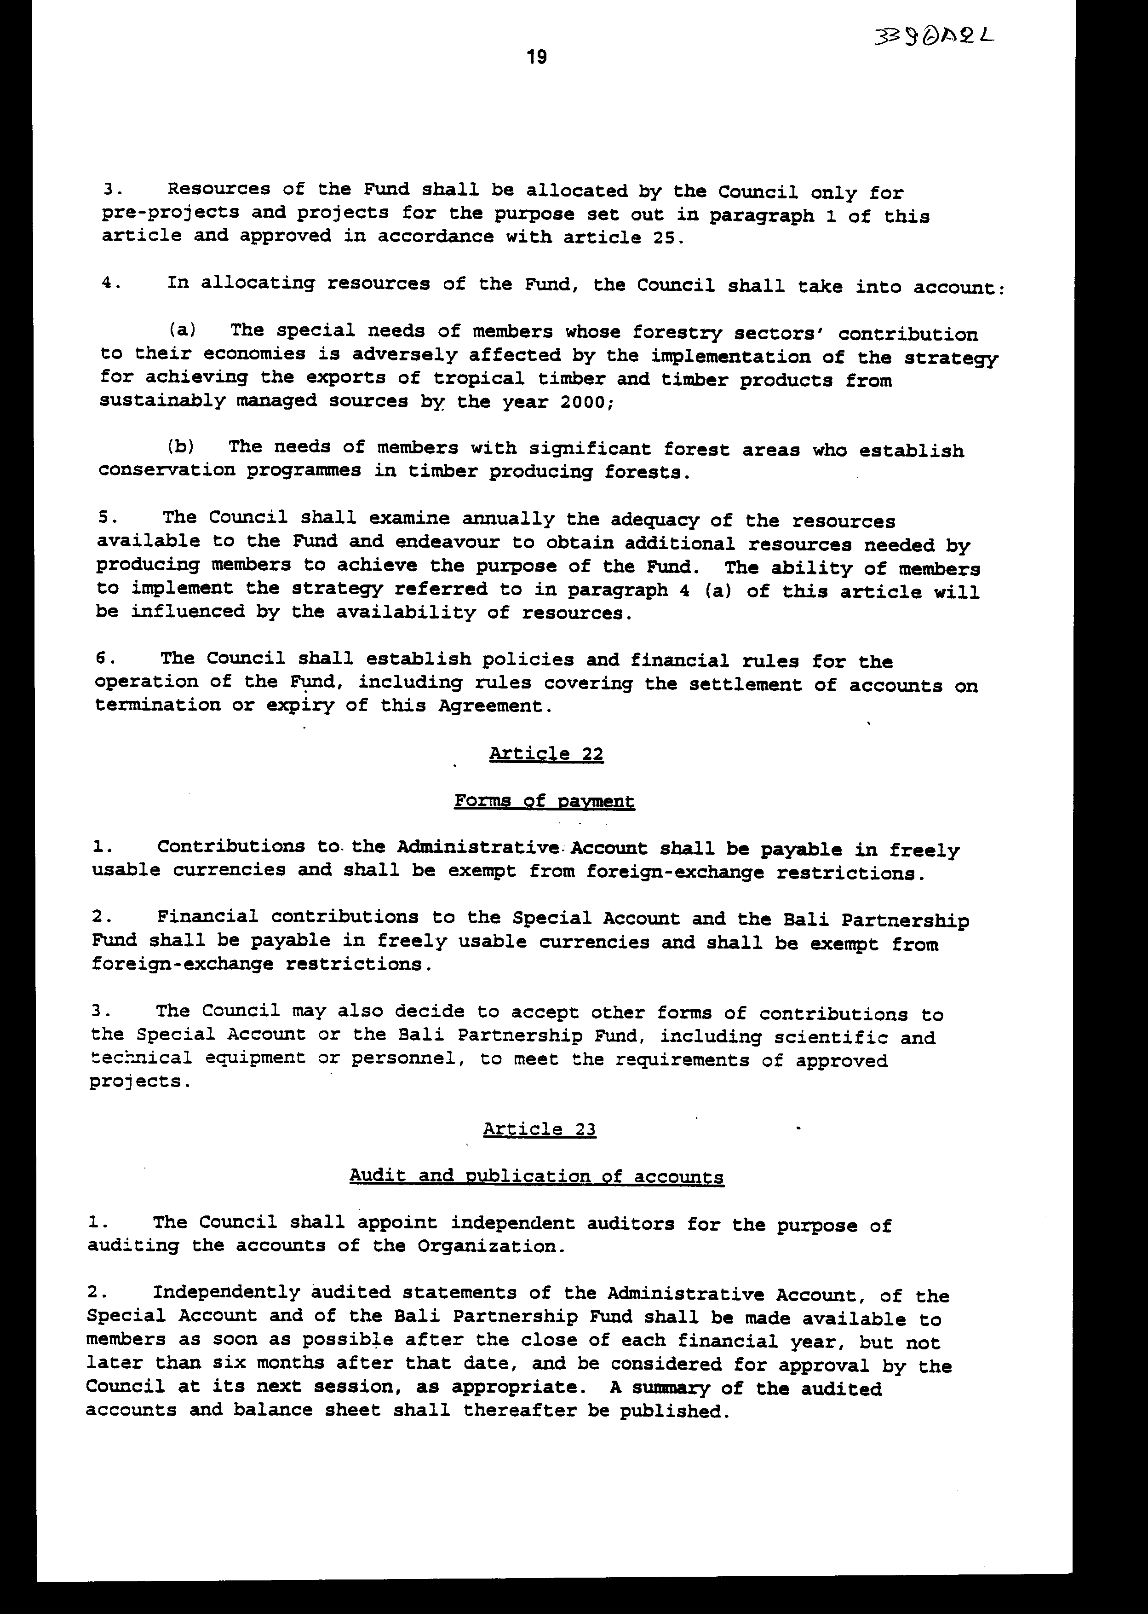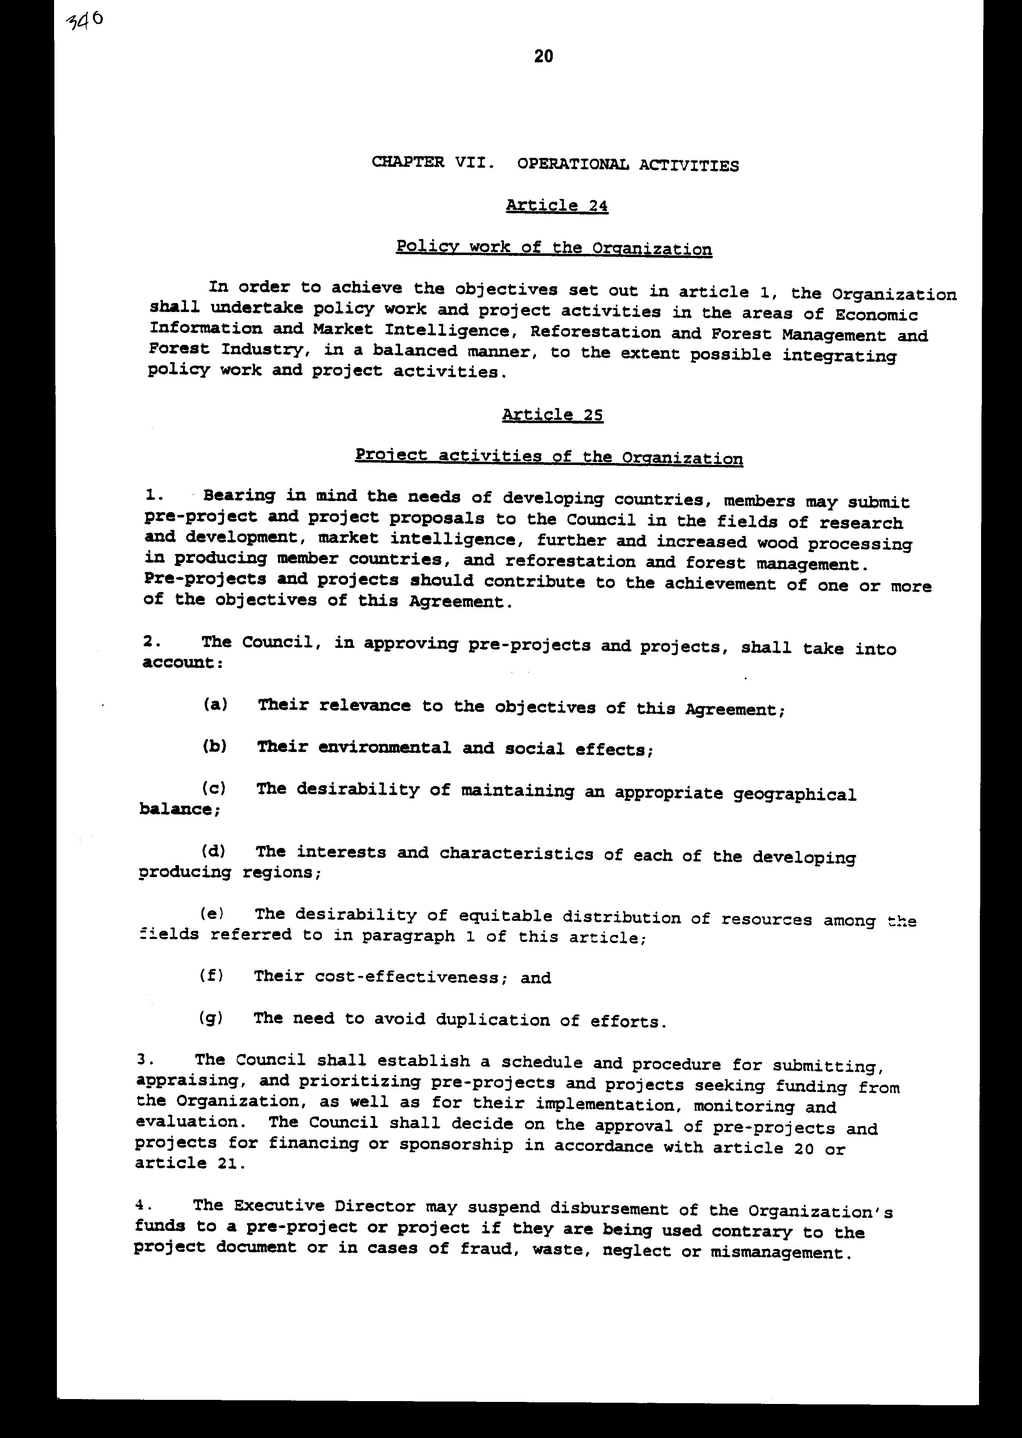
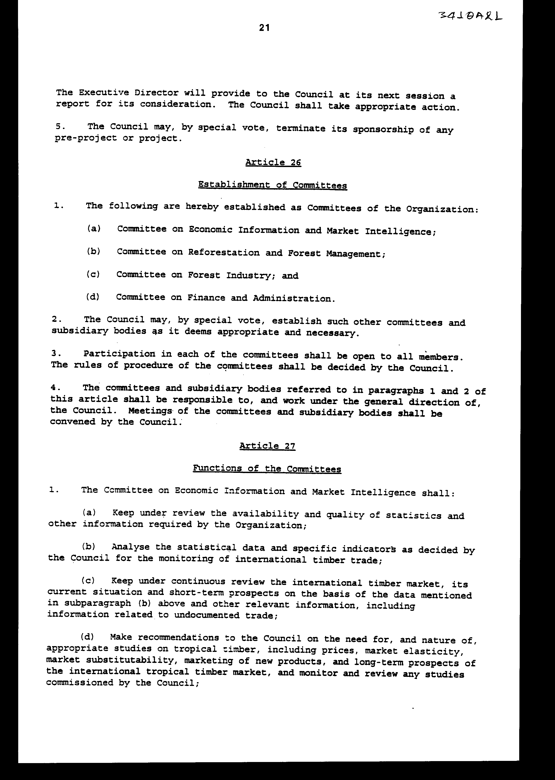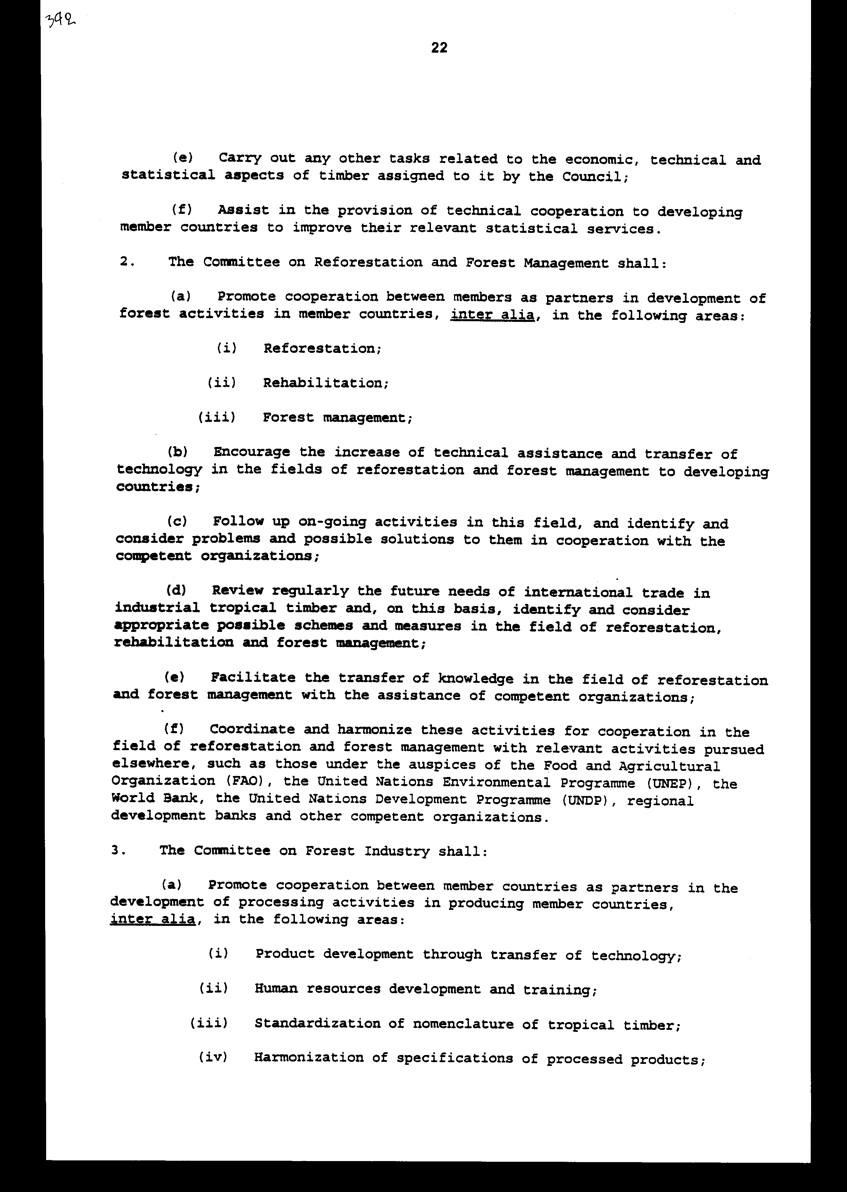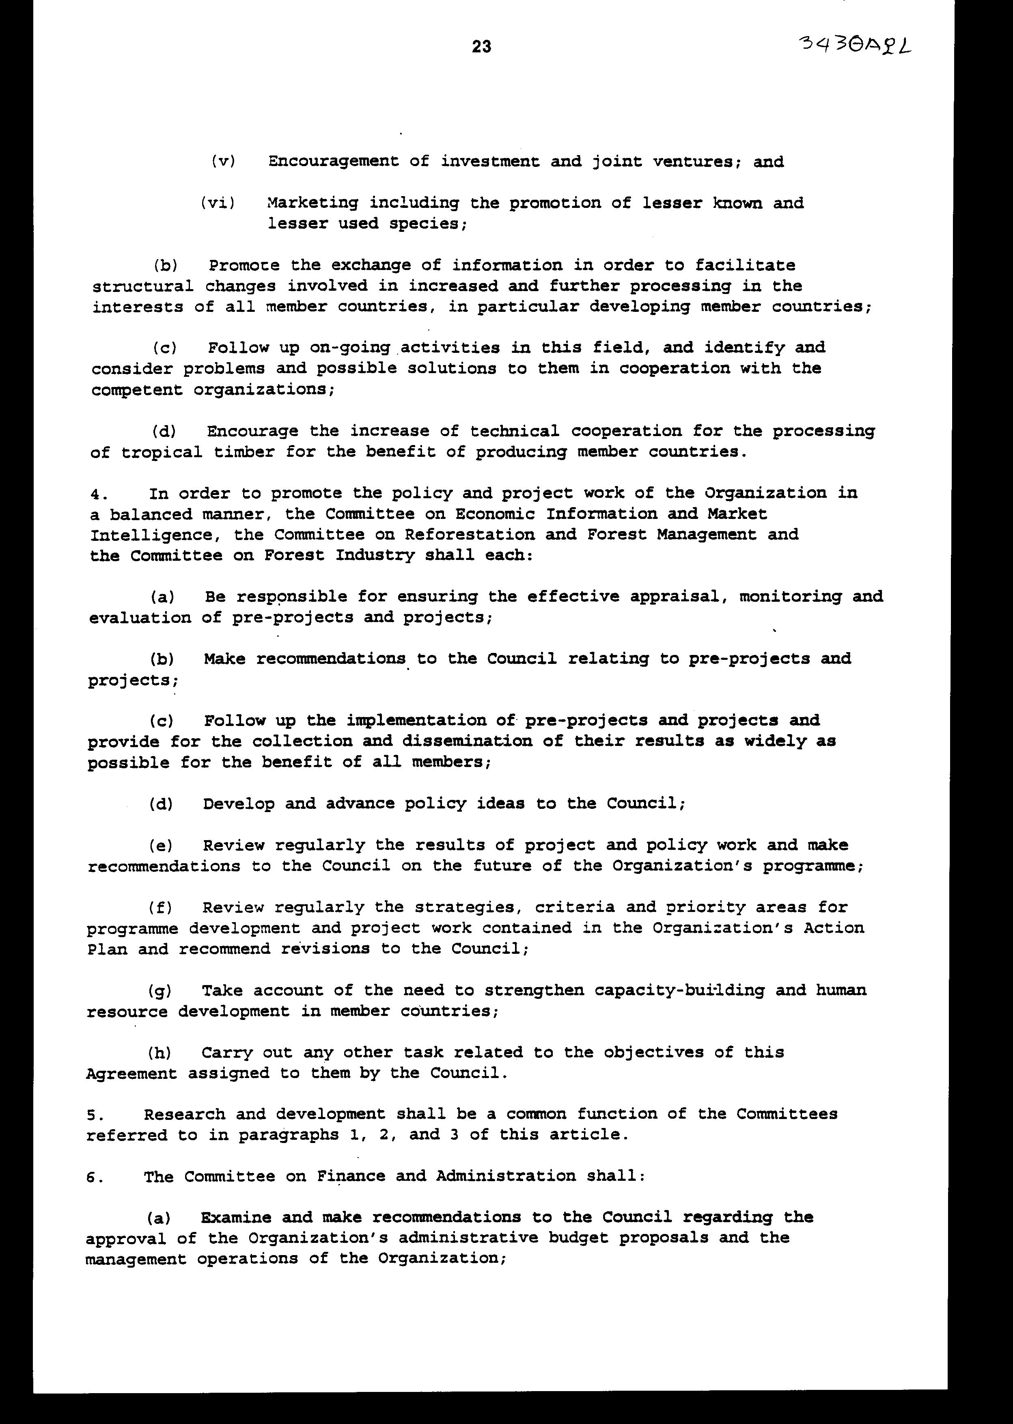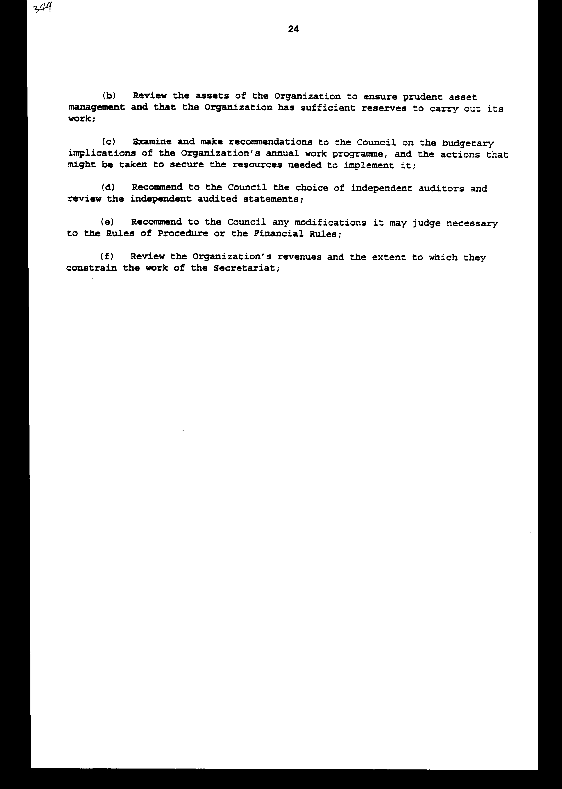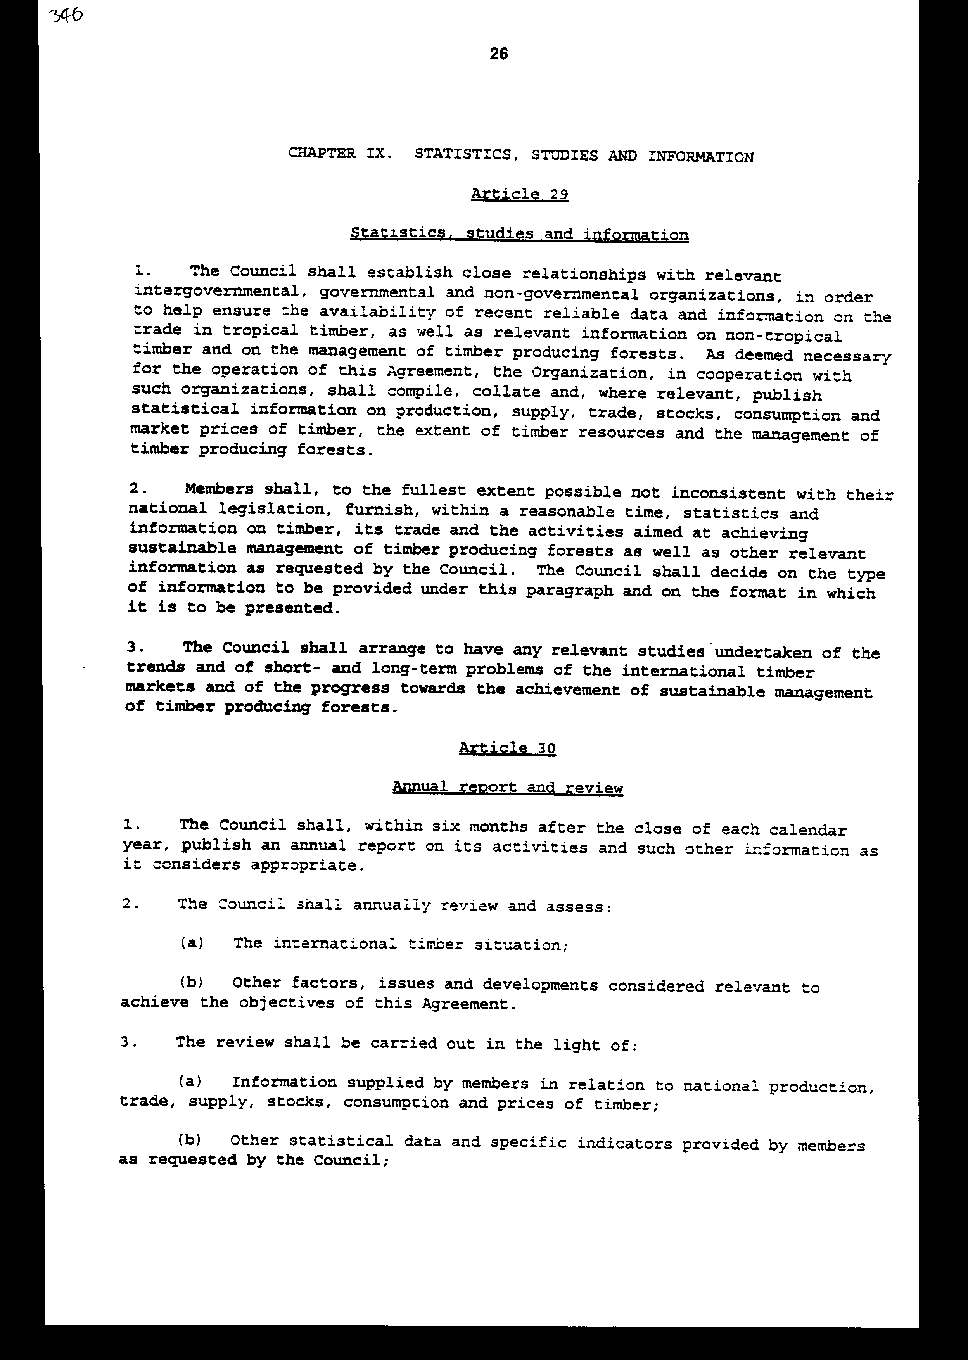
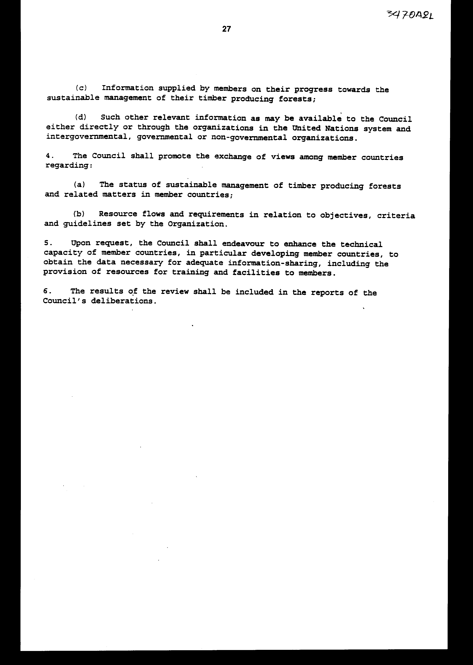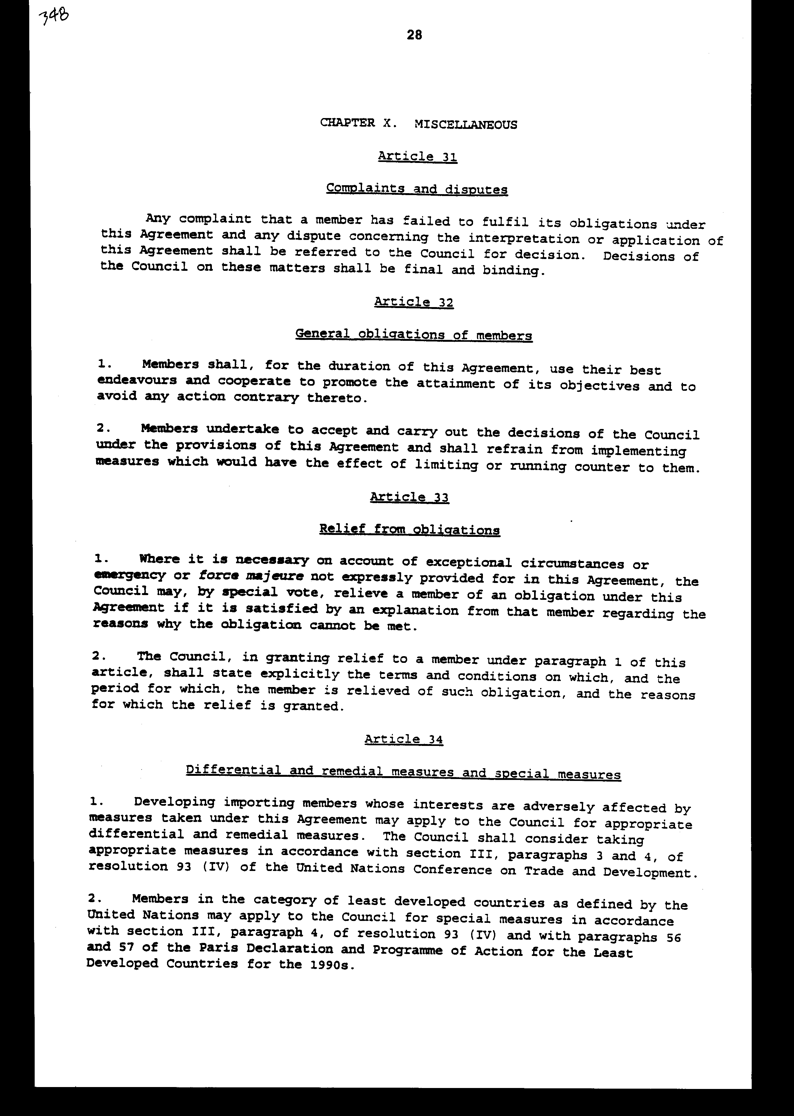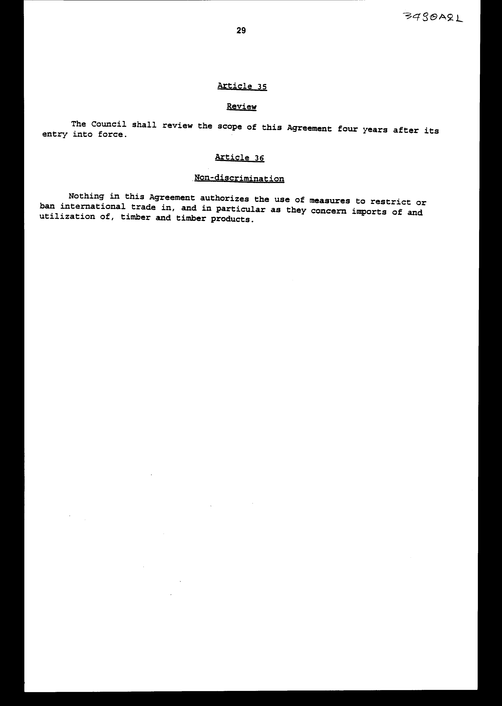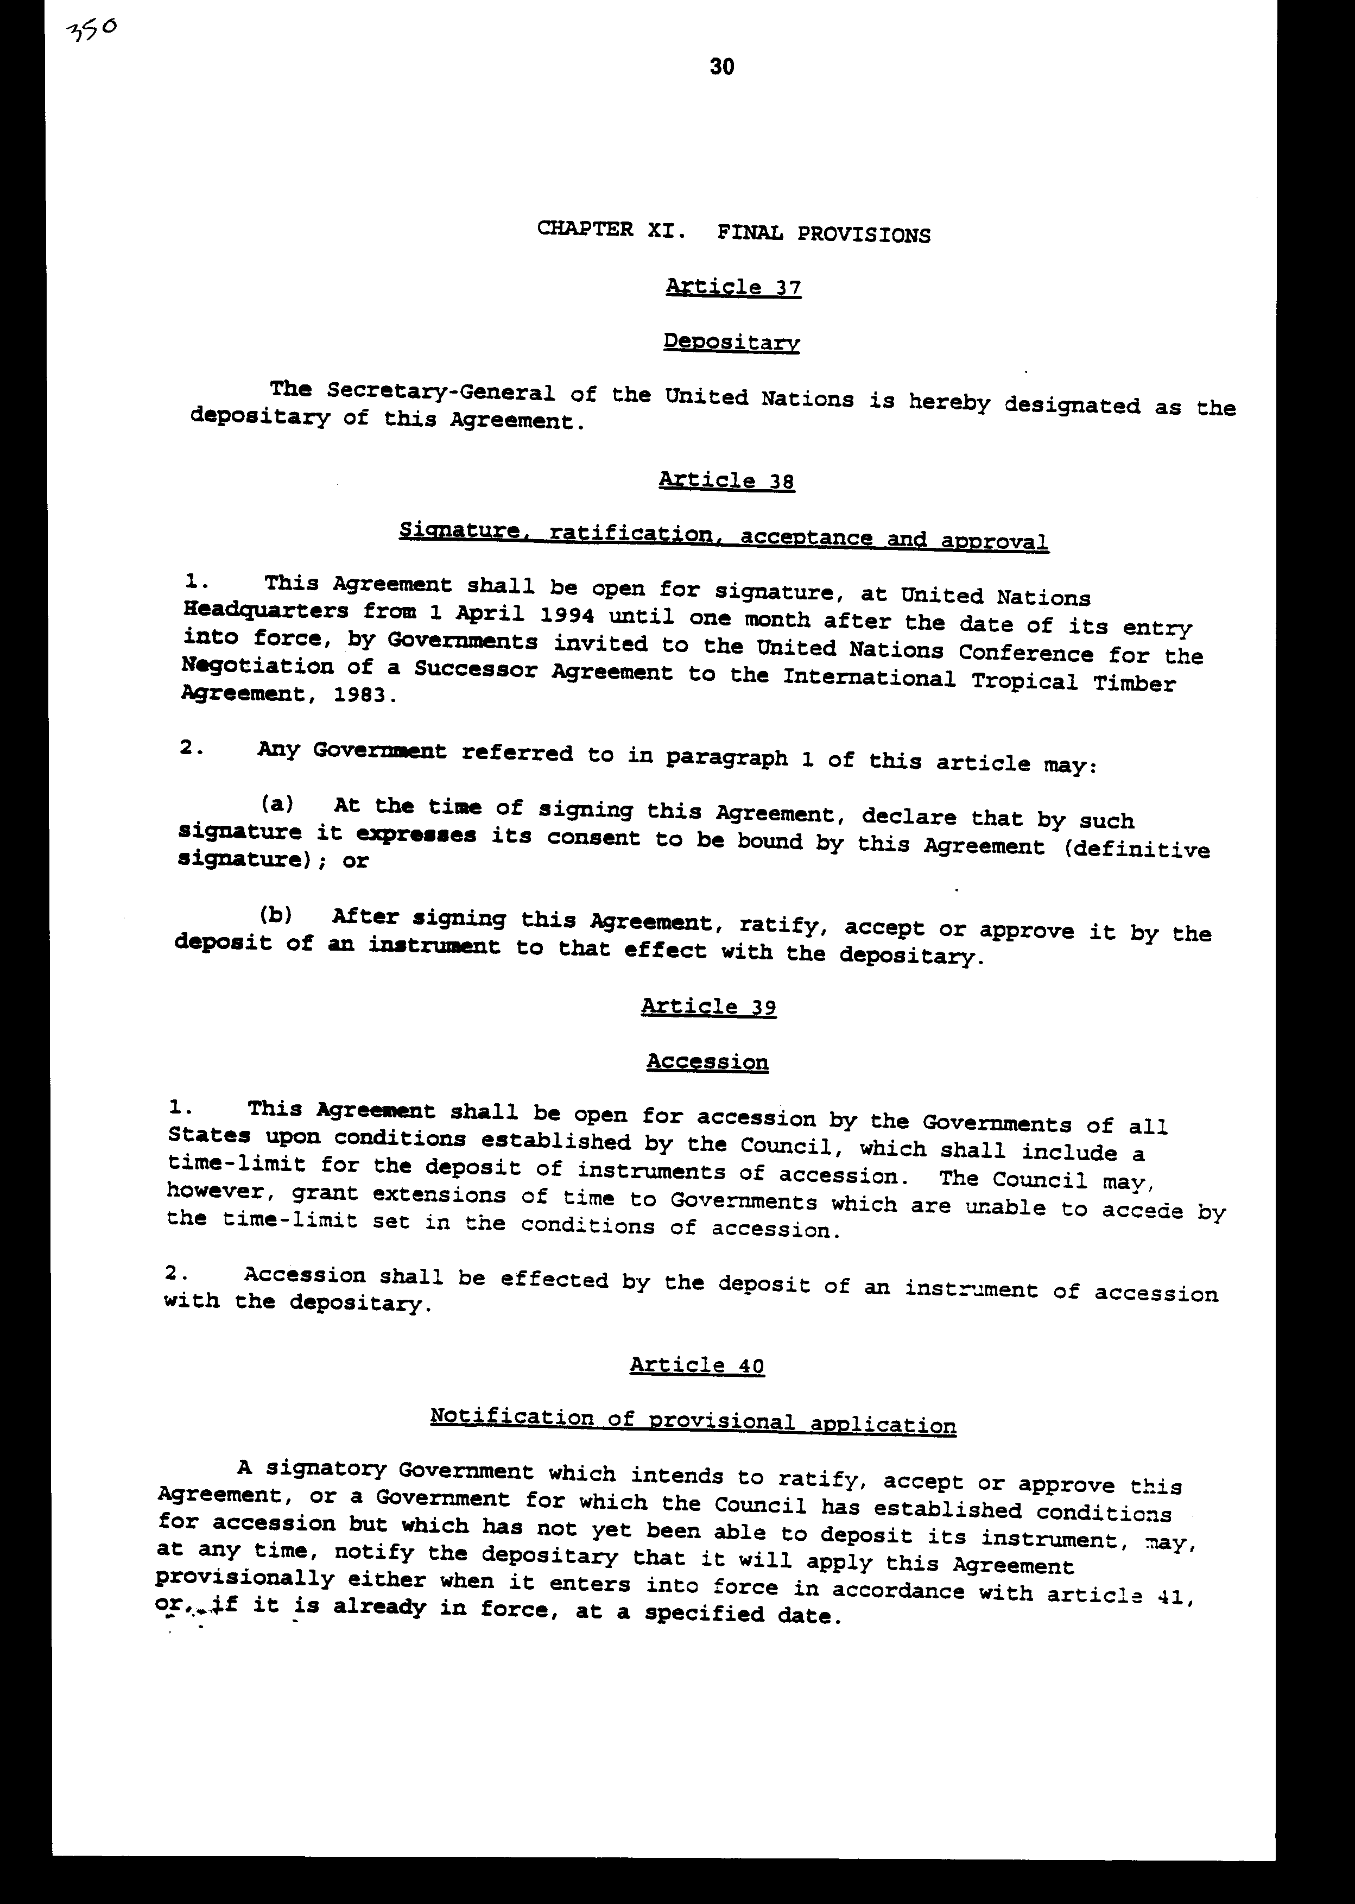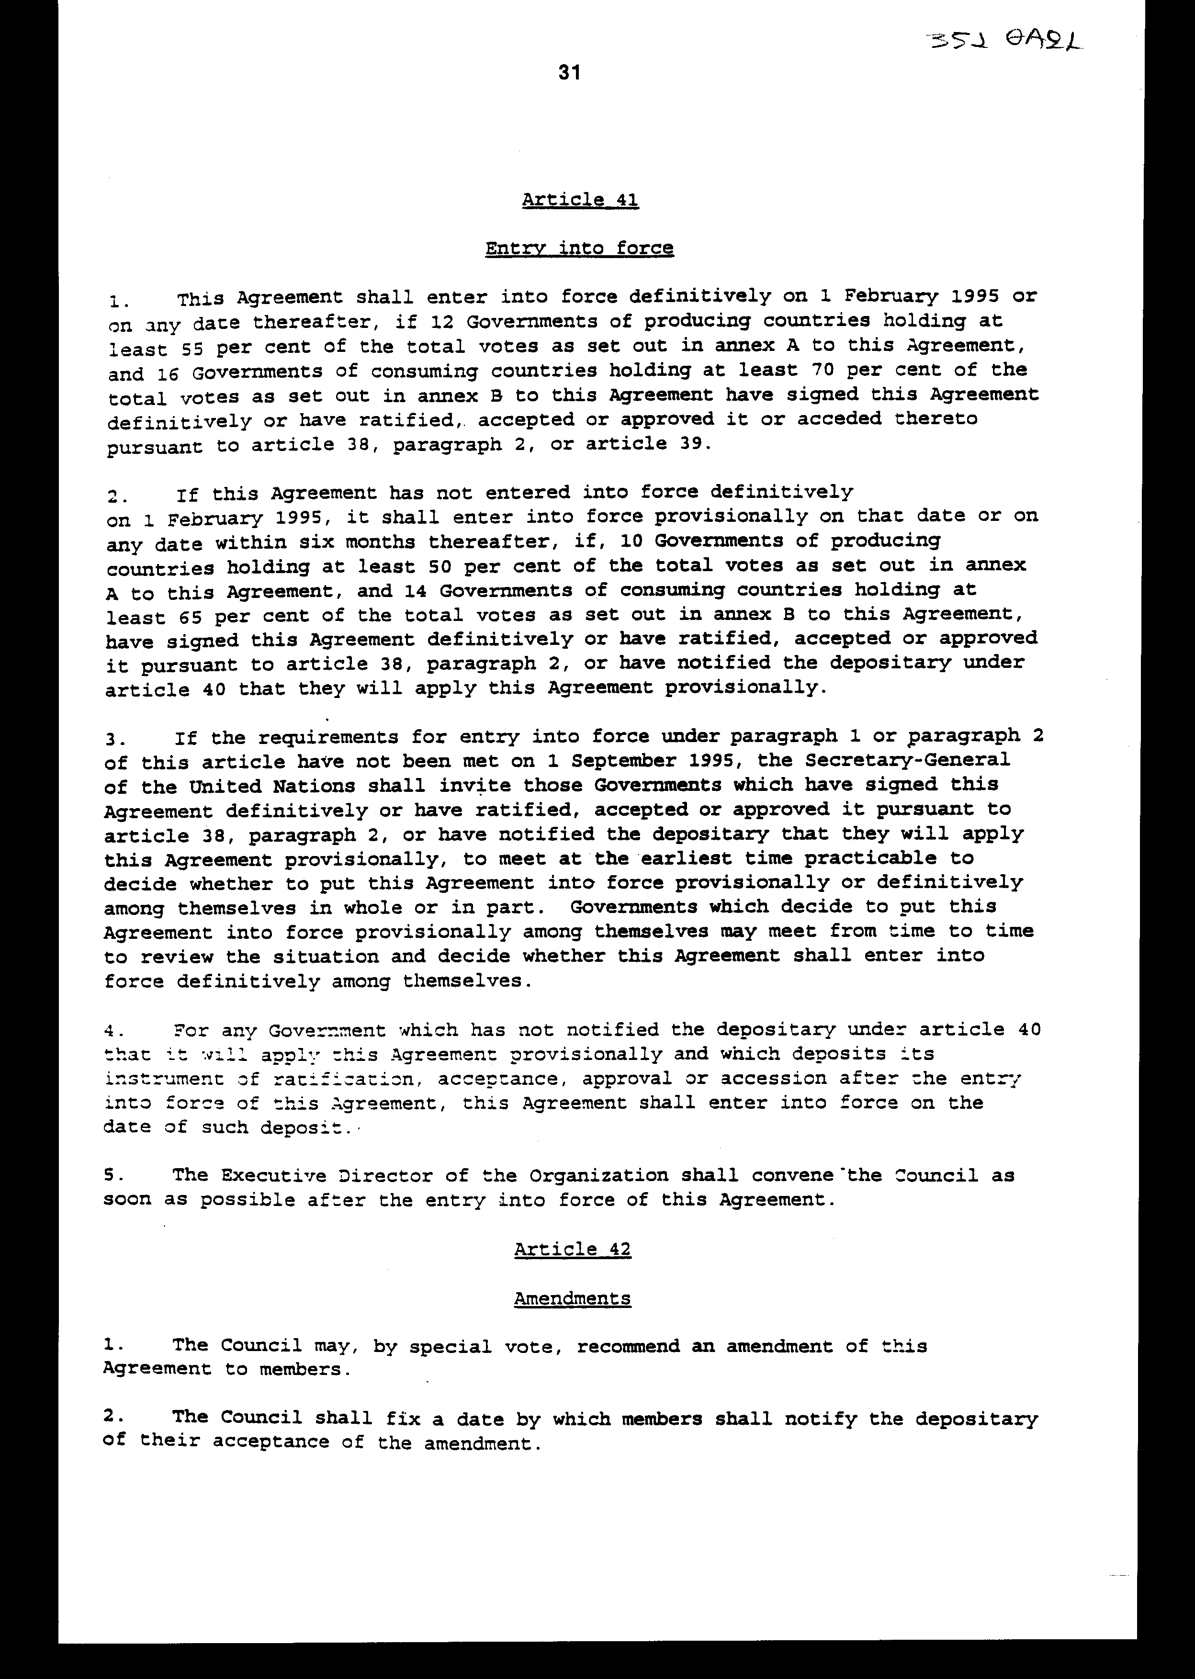
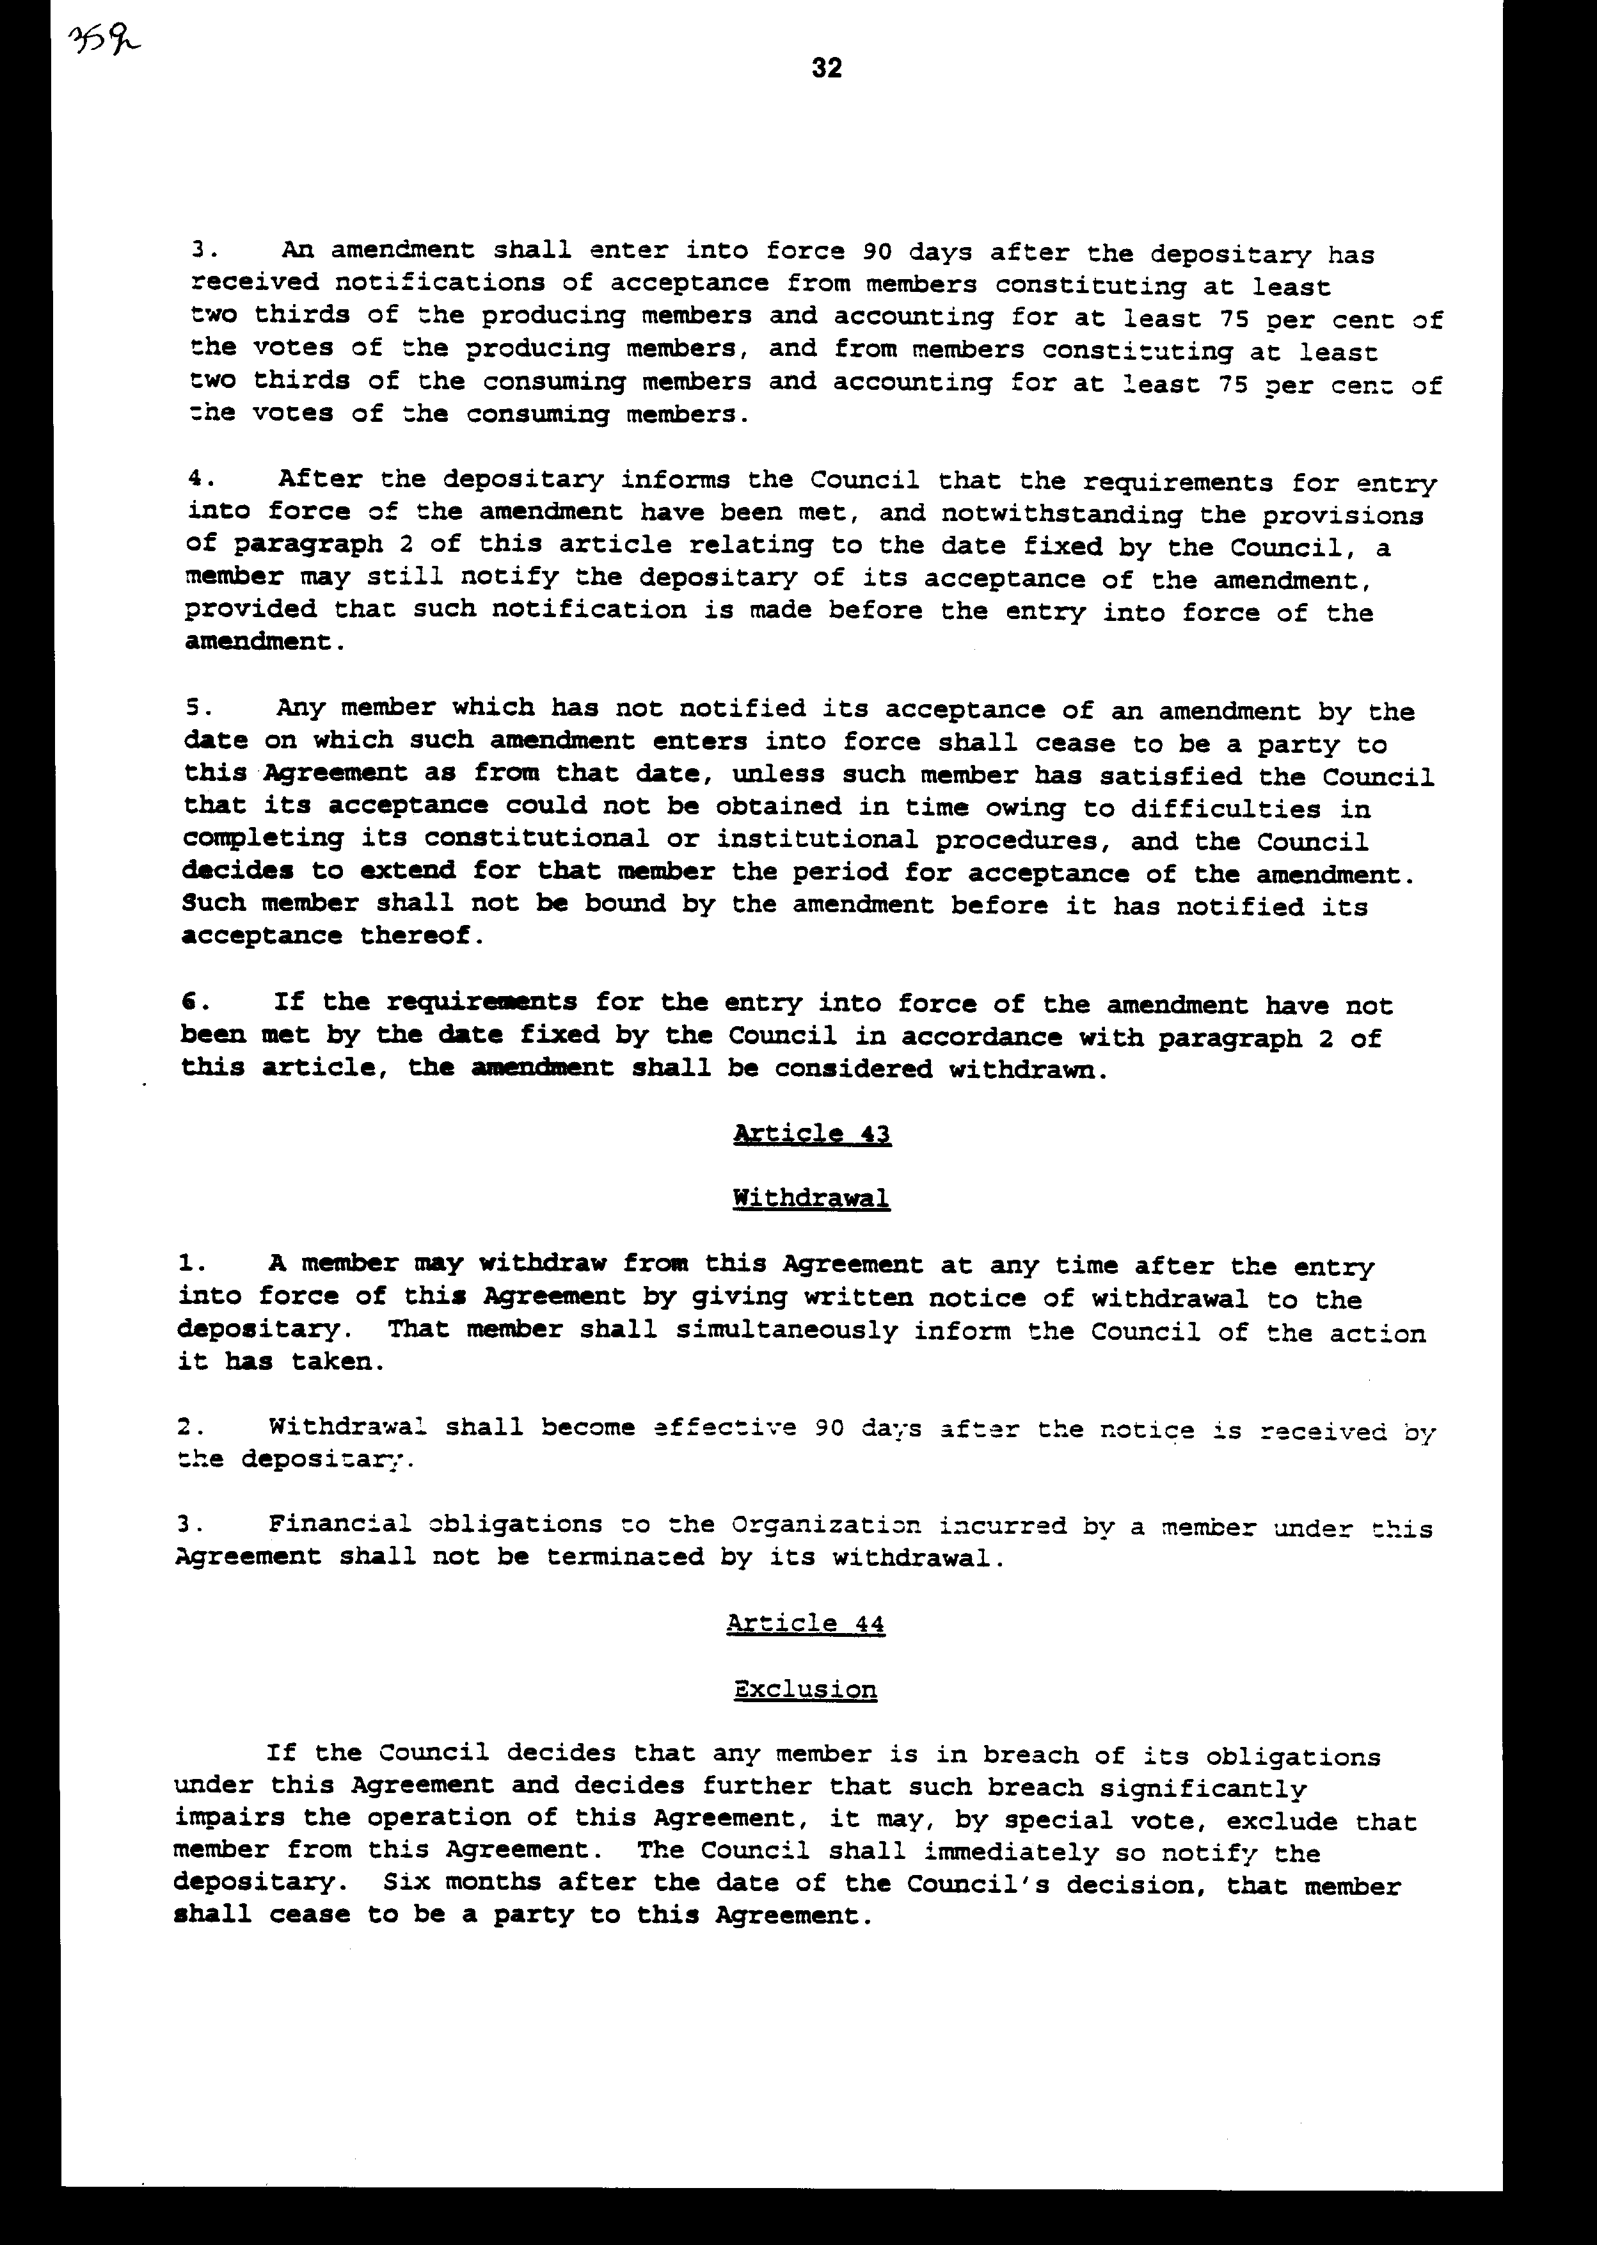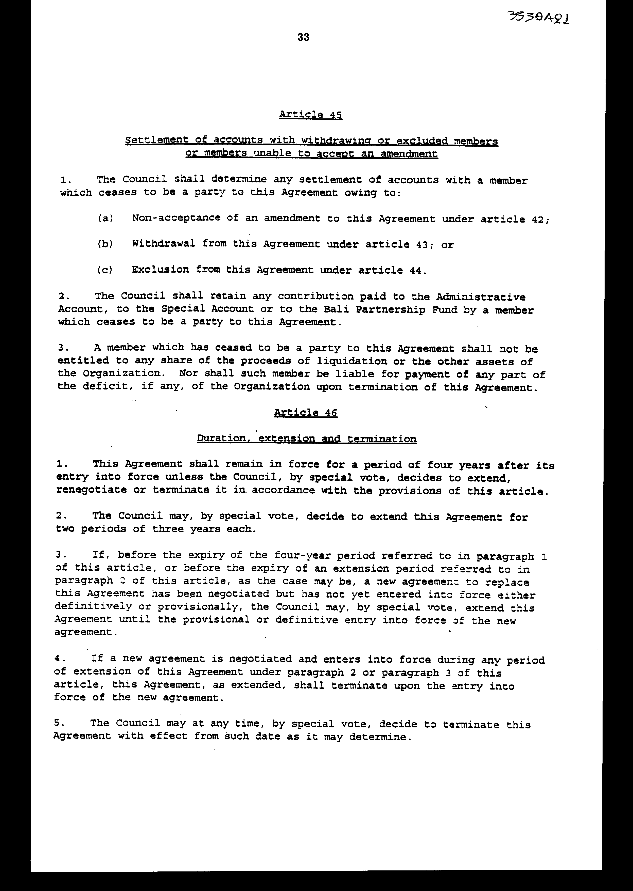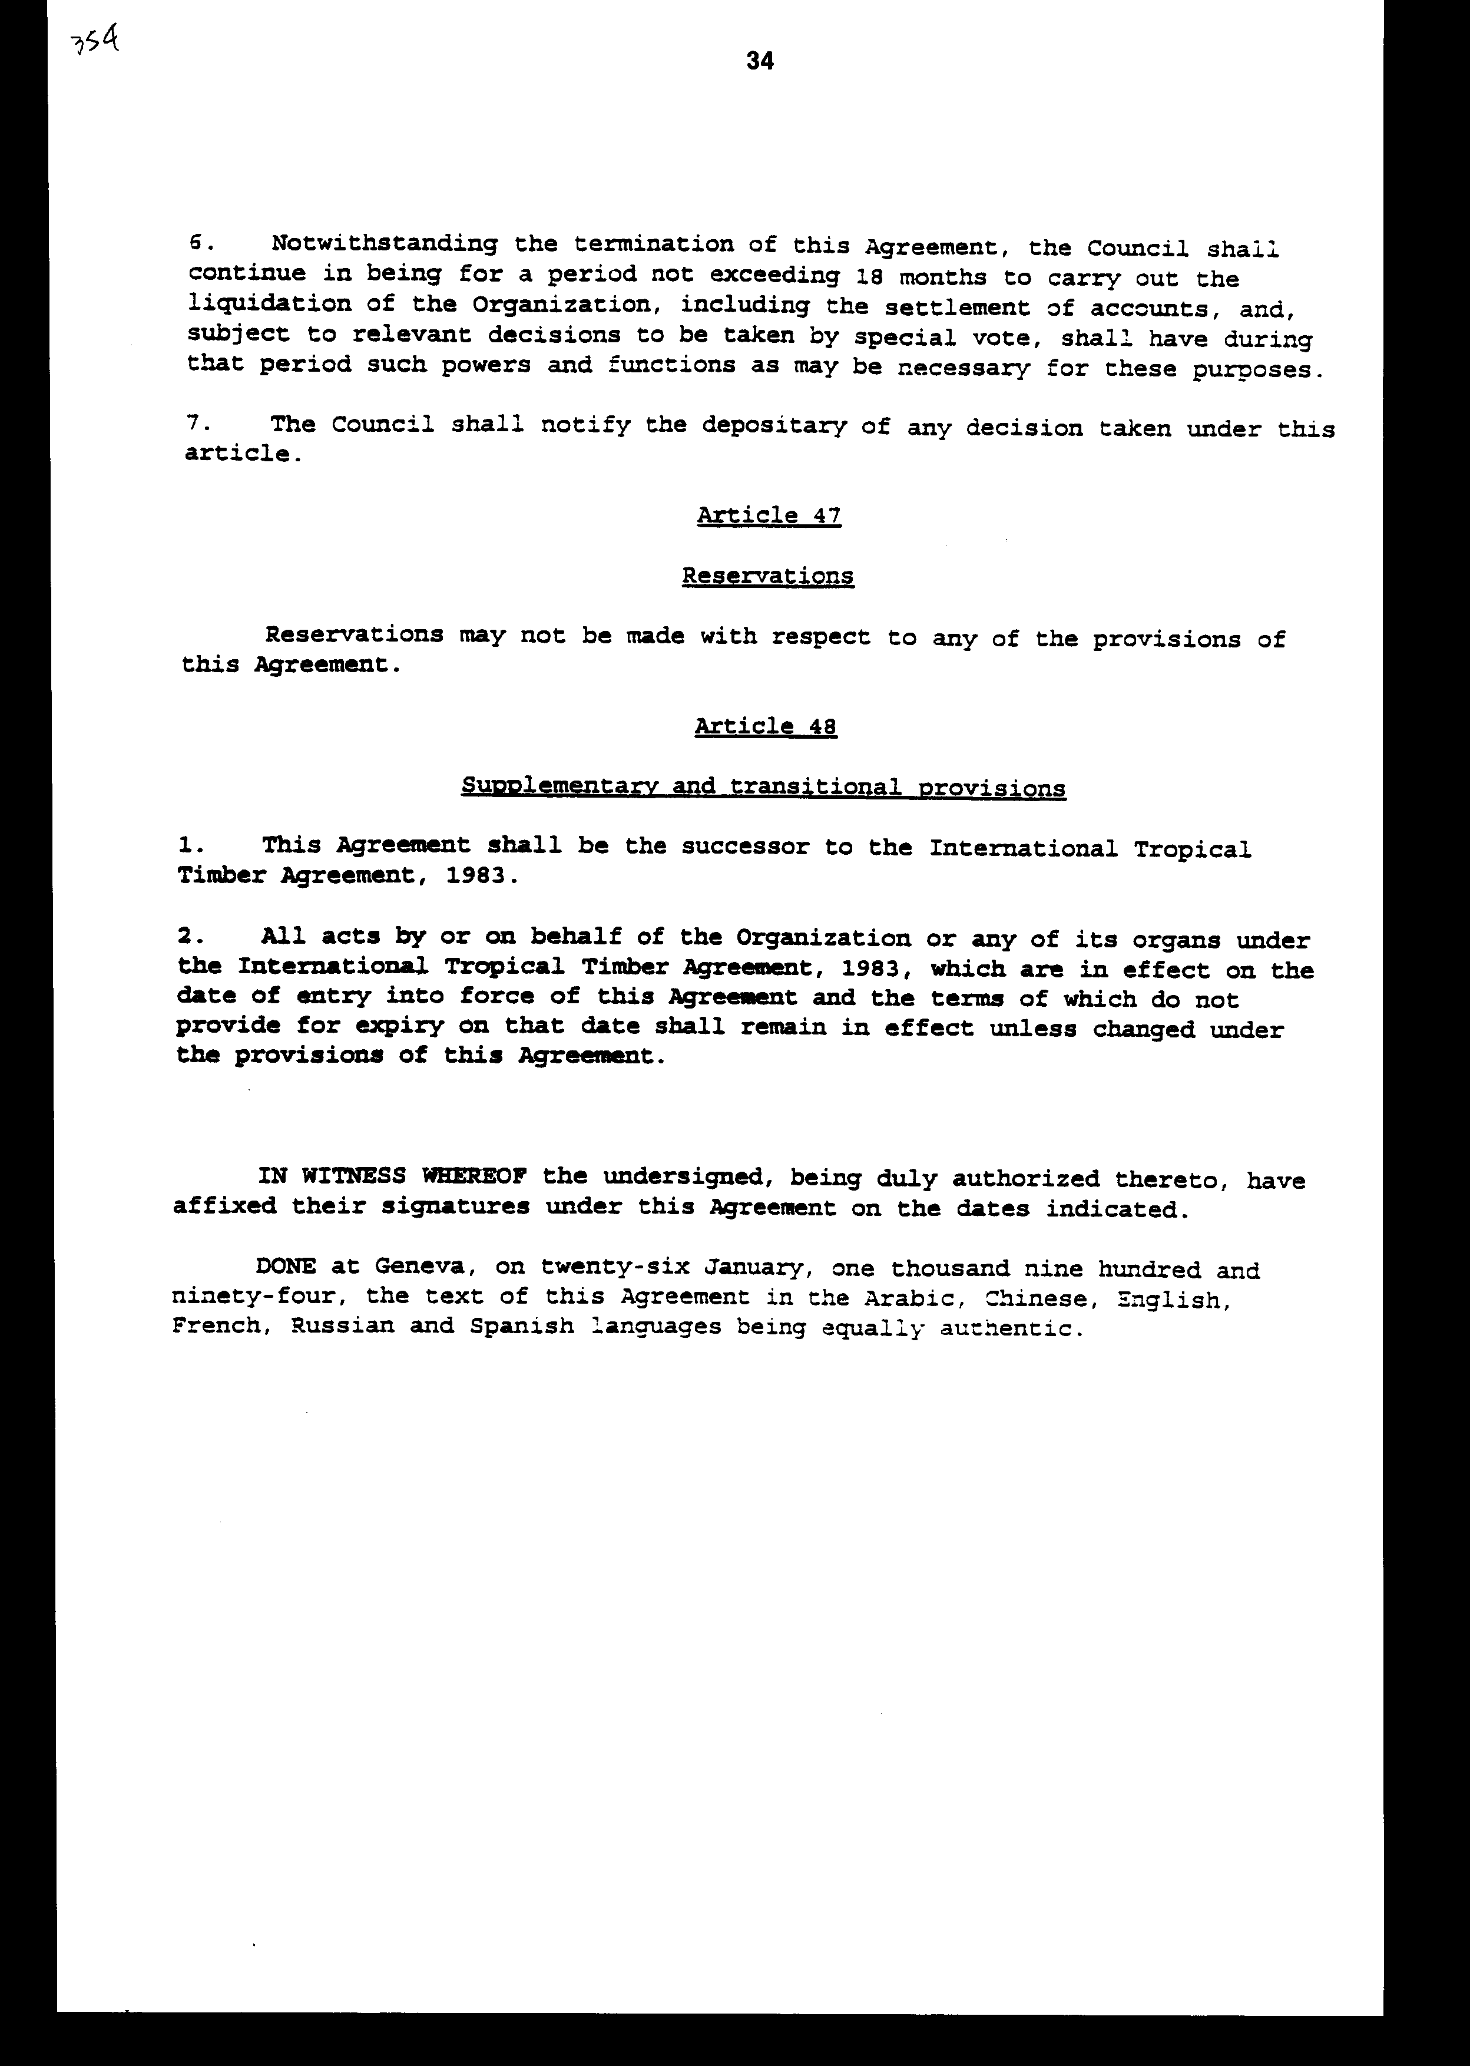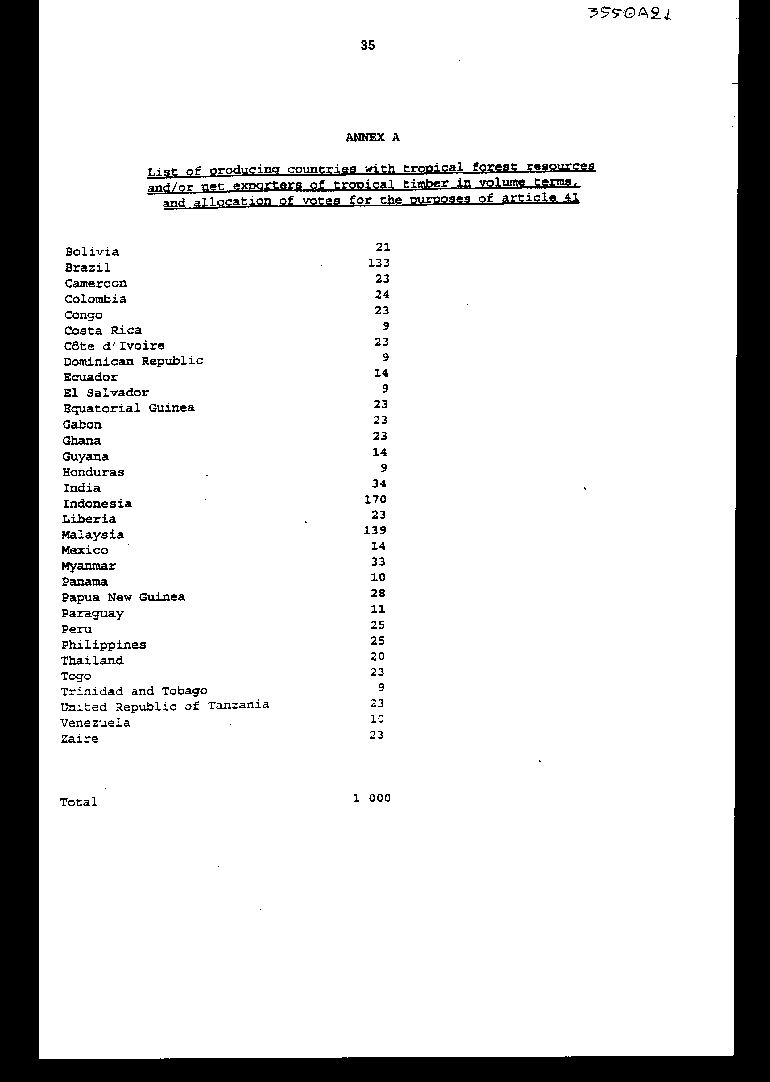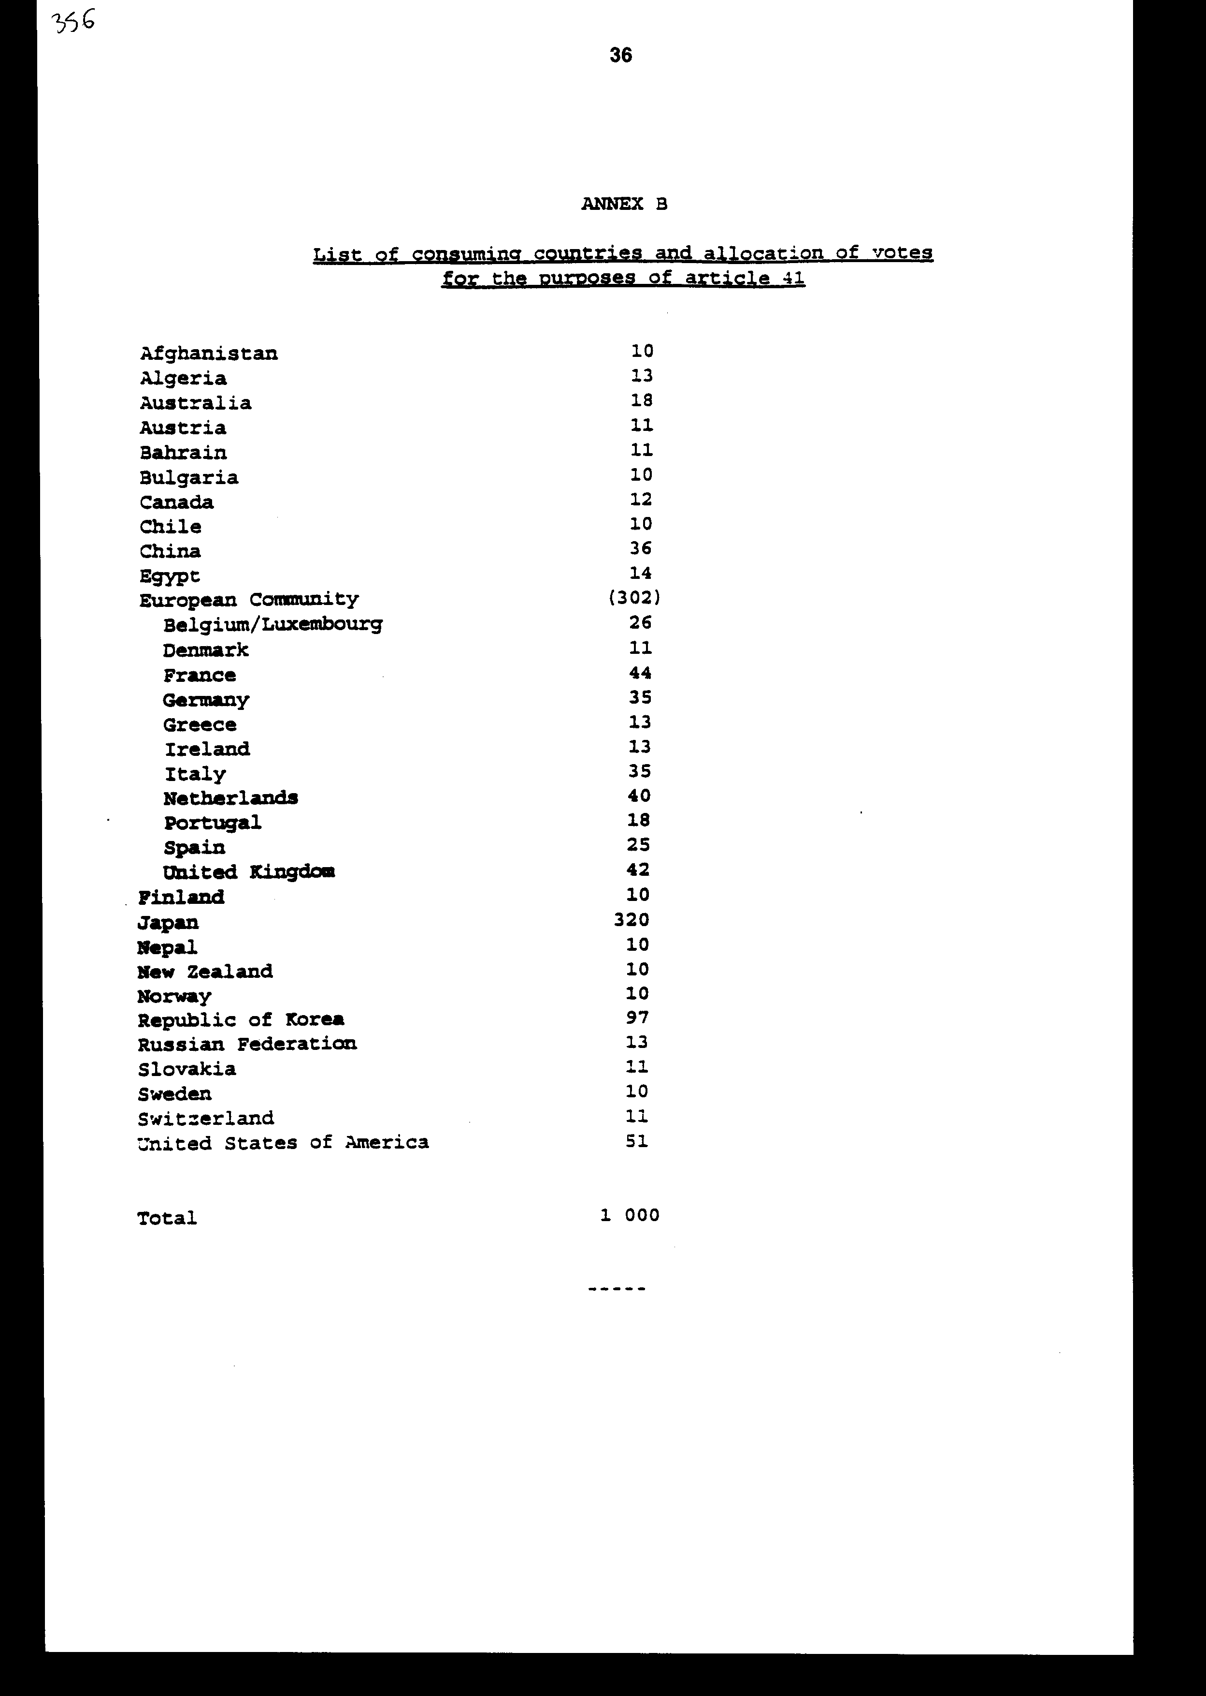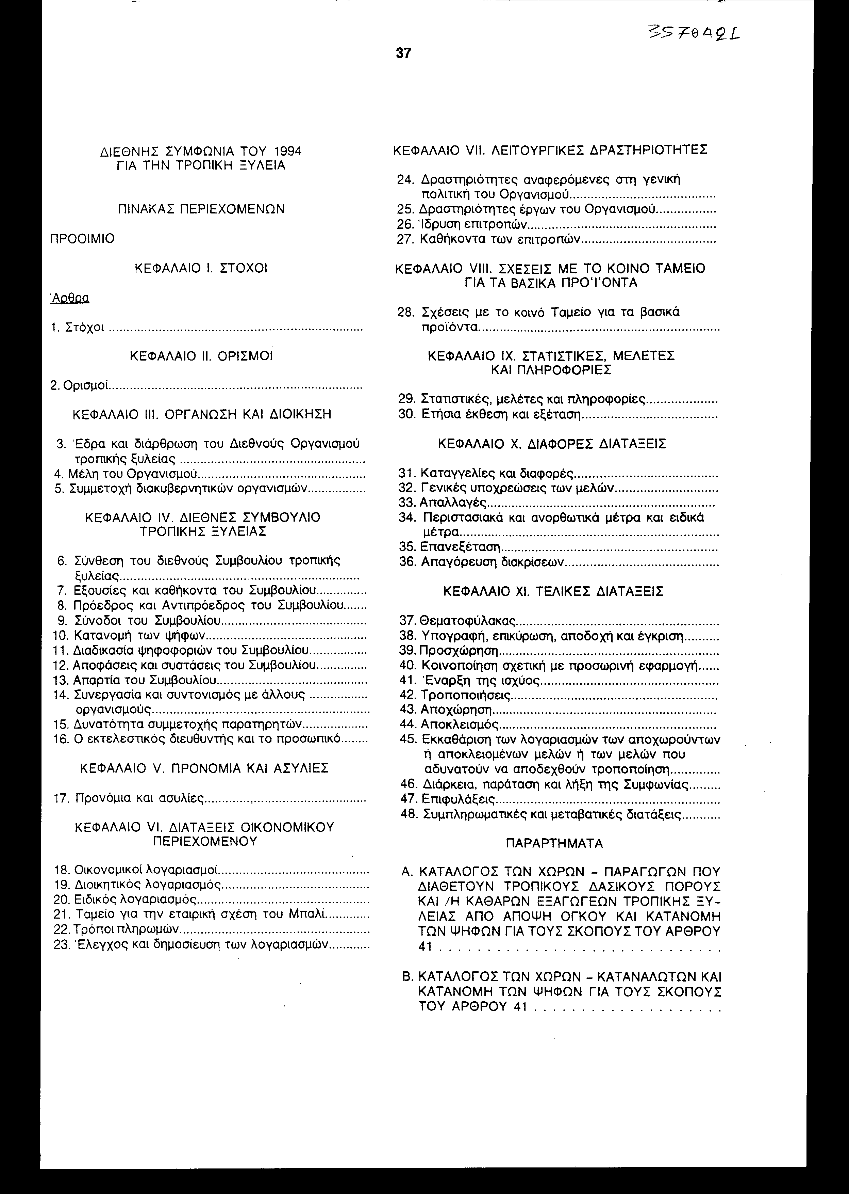
ΠΡΟΟΙΜΙΟ
Τα Συμβαλλόμενα Μέρη της παρούσας Συμφωνίας,
ΥΠΕΝΘΥΜΙΖΟΝΤΑΣ τη δήλωση και το πρόγραμμα δράσης για την εγκαθίδρυση
μιας νέας διεθνούς οικονομικής τάξης, το ολοκληρωμένο πρόγραμμα για
τα βασικά προϊόντα, το κείμενο με τίτλο "μια νέα εταιρική σχέση για
την ανάπτυξη: η Δέσμευση της Καρθαγένης" και τους σχετικούς στόχους
του Πνεύματος της Καρθαγένης,
ΥΠΕΝΘΥΜΙΖΟΝΤΑΣ τη Διεθνή Συμφωνία του 1983 για την τροπική ξυλεία
και αναγνωρίζοντας το έργο του διεθνούς Οργανισμού για την τροπική
ξυλεία, καθώς και τα αποτελέσματα που έχει επιτύχει από την ίδρυσή
του, μεταξύ των οποίων και μία στρατηγική που αποβλέπει στο διεθνές
εμπόριο τροπικής ξυλείας με προέλευση πηγές διαχειριζόμενες κατά τρόπο
αειφόρο,
ΥΠΕΝΘΥΜΙΖΟΝΤΑΣ επίσης τη δήλωση του Ρίο για το περιβάλλον και την
ανάπτυξη, τη νομικώς μη δεσμευτική δήλωση αρχών για μία συναίνεση
σε παγκόσμιο επίπεδο όσον αφορά τη διαχείριση, τη διατήρηση και την
οικολογικά βιώσιμη εκμετάλλευση των κάθε τύπου δασών, καθώς και τα
σχετικά κεφάλαια του προγράμματος Δράση 21, όπως αυτό υιοθετήθηκε
από τη Διάσκεψη των Ηνωμένων Εθνών για το περιβάλλον και την ανάπτυξη,
που συγκλήθηκε τον Ιούνιο του 1992 στο Ρίο ντε Τζάνερο τη
Σύμβαση - πλαίσιο των Ηνωμένων Εθνών σχετικά με τις κλιματολογικές μεταβολές.
και τη Σύμβαση για τη βιοποικιλότητα,
ΑΝΑΓΝΩΡΙΖΟΝΤΑΣ τη σημασία που κατέχει η ξυλεία βιομηχανικών χρήσεων
για την οικονομία των χωρών με δάση υλοτομίας,
ΑΝΑΓΝΩΡΙΖΟΝΤΑΣ επίσης την ανάγκη προώθησης και εφαρμογής των κατευθυντήριων
αρχών και των συγκρίσιμων και κατάλληλων κριτηρίων διαχείρισης, διατήρησης
και βιώσιμης οικολογικής εκμετάλλευσης όλων των τύπων δασών υλοτομίας,
ΛΑΜΒΑΝΟΝΤΑΣ υπόψη τις διασυνδέσεις μεταξύ εμπορίου τροπικής ξυλείας
και διεθνούς αγοράς προϊόντων ξύλου, καθώς και την ανάγκη να υιοθετηθεί
σφαιρική αντίληψη με σκοπό τη βελτίωση της διαφάνειας της διεθνούς
αγοράς προϊόντων ξύλου,
ΣΗΜΕΙΩΝΟΝΤΑΣ τη δέσμευση που όλα τα Μέλη ανέλαβαν, στο Μπαλί της Ινδονησίας,
το Μάιο του 1990, να επιτύχουν ώστε οι εξαγωγές επεξεργασμένων προϊόντων
τροπικής ξυλείας να προέρχονται, μέχρι το έτος 2000, από πηγές διαχειριζόμενες
κατά τρόπο αειφόρο και αναγνωρίζοντας την Αρχή αριθ. 10 της νομικά
μη δεσμευτικής επισήμου δηλώσεως αρχών για μία παγκόσμια συναίνεση
ως προς τη διαχείριση, τη διατήρηση και την οικολογικά βιώσιμη εκμετάλλευση
των κάθε τύπου δασών, με την οποία διακηρύσσεται ότι νέοι και συμπληρωματικοί
οικονομικοί πόροι θα πρέπει να χορηγηθούν στις αναπτυσσόμενες χώρες,
ώστε να μπορούν να εκμεταλλεύονται κατά τρόπο οικολογικά βιώσιμο τους
δασικούς πόρους τους, ιδίως με τη δημιουργία δασών, την αναδάσωση
και την καταπολέμηση της αποψίλωσης και της υποβάθμισης των δασών
και του εδάφους,
ΣΗΜΕΙΩΝΟΝΤΑΣ επίσης τη δήλωση με την οποία τα μέλη καταναλωτές, που
αποτελούν μέρη της διεθνούς Συμφωνίας του 1983 για την τροπική ξυλεία,
ανέλαβαν τη δέσμευση, κατά την τέταρτη σύνοδο της Διάσκεψης των Ηνωμένων
Εθνών για τη διαπραγμάτευση Συμφωνίας που προορίζεται να διαδεχθεί
τη Διεθνή Συμφωνία του 1983 για την τροπική ξυλεία, στη Γενεύη, στις
21 Ιανουαρίου 1994, να συνεχίσουν ή να υλοποιήσουν μέχρι το έτος 2000
την αειφόρο διαχείριση των δασών τους,
ΕΠΙΘΥΜΩΝΤΑΣ να ενισχύσουν το πλαίσιο της διεθνούς συνεργασίας και
να ενισχύσουν τη χάραξη πολιτικής μεταξύ των Μελών, ώστε να εξευρεθούν
λύσεις στα προβλήματα που αντιμετωπίζει η οικονομία της τροπικής ξυλείας,
ΣΥΜΦΩΝΗΣΑΝ ΤΑ ΑΚΟΛΟΥΘΑ:
ΚΕΦΑΛΑΙΟ Ι
ΣΤΟΧΟΙ
Άρθρο 1
Στόχοι
Αναγνωρίζοντας το κυριαρχικό δικαίωμα των Μελών επί των φυσικών πόρων
τους, όπως αυτό προσδιορίζεται στην Αρχή 1 α) της νομικά μη δεσμευτικής
αλλά επισήμου δηλώσεως αρχών για μία παγκόσμια συναίνεση όσον αφορά
τη διαχείριση, διατήρηση και οικολογικά βιώσιμη εκμετάλλευση των κάθε
τύπου δασών, οι στόχοι της Διεθνούς Συμφωνίας του 1994 για την τροπική
ξυλεία (στο εξής ονομαζόμενη "η παρούσα Συμφωνία") είναι οι ακόλουθοι:
α) Η καθιέρωση ενός αποτελεσματικού πλαισίου για διαβουλεύσεις, διεθνή
συνεργασία και επεξεργασία πολιτικών μεταξύ όλων των Μελών όσον αφορά
όλα τα σχετικά θέματα της παγκόσμιας οικονομίας ξυλείας.
β) Η καθιέρωση ενός πλαισίου για διαβουλεύσεις ώστε να προωθηθούν,
πρακτικές απαλλαγμένες διακρίσεων στο εμπόριο ξύλου.
γ) Η συμβολή στην αειφόρο ανάπτυξη.
δ) Η ενίσχυση της ικανότητας των μελών να υλοποιήσουν μια στρατηγική
βάσει της οποίας οι εξαγωγές τροπικής ξυλείας και παράγωγων προϊόντων
θα προέρχονται, μέχρι το έτος 2000, από πηγές διαχειριζόμενες κατά
τρόπο αειφόρο.
ε) Η προώθηση της διεύρυνσης και διαφοροποίησης του διεθνούς εμπορίου
τροπικής ξυλείας με προέλευση αειφόρες πηγές, με τη βελτίωση των διαρθρωτικών
όρων των διεθνών αγορών, λαμβάνοντας αφ' ενός υπόψη τη μακροπρόθεσμη
αύξηση της κατανάλωσης και τη συνέχιση του ανεφοδιασμού και αποσκοπώντας
αφ' ετέρου σε τιμές που να αντανακλούν το κόστος της αειφόρου διαχείρισης
των δασών, να ανταμείβουν και να είναι δίκαιες για τα Μέλη, καθώς,
και στη βελτίωση της πρόσβασης στις αγορές.
στ) Η προώθηση και στήριξη της έρευνας - ανάπτυξης με σκοπό τη βελτιωμένη
διαχείριση των δασών και την αποτελεσματική χρησιμοποίηση της ξυλείας,
καθώς και την αύξηση της ικανότητας για τη διατήρηση και προώθηση
άλλων δασικών αξιών, στα τροπικά δάση παραγωγής ξυλείας.
ζ) Η ανάπτυξη και συμβολή στη λειτουργία μηχανισμών που αποσκοπούν
στη συνεισφορά νέων και πρόσθετων οικονομικών πόρων και τεχνικών ικανοτήτων
αναγκαίων για την ενίσχυση της ικανότητας των μελών παραγωγών να επιτύχουν
στους στόχους της παρούσας Συμφωνίας.
η) Η βελτίωση του συστήματος πληροφόρησης για την κατάσταση της αγοράς, με σκοπό να εξασφαλιστεί περισσότερη διαφάνεια στη διεθνή αγορά ξυλείας, ιδίως με τη συλλογή, συστηματοποίηση και διάδοση των δεδομένων εμπορίου περιλαμβανομένων των στοιχείων των σχετικών με τα είδη ξύλου που αποτελούν αντικείμενο εμπορίας.
θ) Η ενθάρρυνση της αυξημένης και της περαιτέρω κατεργασίας
της τροπικής ξυλείας από αειφόρες πηγές στις χώρες μέλη παραγωγούς,
με σκοπό την προώθηση της εκβιομηχάνισής τους και την αύξηση των δυνατοτήτων
απασχόλησης και των εξαγωγικών εσόδων των χωρών αυτών.
ι) Η ενθάρρυνση των Μελών να στηρίξουν και να αναπτύξουν τις ενέργειες
αναδάσωσης με είδη τροπικής ξυλείας για βιομηχανικές χρήσεις και τις
δραστηριότητες διαχείρισης των δασικών πόρων, καθώς και την αποκατάσταση
των υποβαθμισμένων δασικών εκτάσεων, λαμβάνοντας δεόντως υπόψη τα
συμφέροντα των τοπικών πληθυσμών που εξαρτώνται από τους δασικούς
πόρους.
ια) Η βελτίωση της εμπορίας και της διανομής των εξαγωγών τροπικής
ξυλείας που προέρχεται από πηγές διαχειριζόμενες κατά τρόπο αειφόρο.
ιβ) Η ενθάρρυνση των Μελών να καταστρώσουν εθνικές πολιτικές αειφόρου
χρησιμοποίησης και διατήρησης των δασών υλοτομίας και των γεννητικών
τους πόρων και διατήρησης της οικολογικής ισορροπίας στις εν λόγω
περιοχές, μέσα στο πλαίσιο του εμπορίου τροπικής ξυλείας.
ιβ) Η προώθηση της πρόσβασης στην τεχνολογία και της μεταφοράς τεχνολογίας,
καθώς και η τεχνική συνεργασία για την επίτευξη των στόχων της παρούσας
Συμφωνίας, περιλαμβανομένων των σχετικών ευνοϊκών και προτιμησιακών
όρων και συνθηκών, όπως αυτές θα συμφωνηθούν από κοινού.
ιγ) Η ενθάρρυνση της ανταλλαγής πληροφοριών σχετικών με τη διεθνή
αγορά προϊόντων ξύλου.
ΚΕΦΑΛΑΙΟ ΙΙ
ΟΡΙΣΜΟΙ
Άρθρο 2
Ορισμοί
Για τους σκοπούς της παρούσας Συμφωνίας:
1. Ως "τροπική ξυλεία" νοείται η μη κωνοφόρος τροπική ξυλεία για βιομηχανικές
χρήσεις, η οποία φύεται ή παράγεται στις χώρες μεταξύ του τροπικού
του Καρκίνου και του τροπικού του Αιγόκερω. Ο όρος καλύπτει τους ακατέργαστους
κορμούς δένδρων, την πριονισμένη ξυλεία, τα φύλλα για επικάλυψη (καπλαμάδες)
και τα αντικολλητά φύλλα από ξύλο. Τα αντικολλητά φύλλα από ξύλο,
που περιέχουν σε κάποιο βαθμό κωνοφόρο ξυλεία τροπικής καταγωγής,
καλύπτονται επίσης από τον ορισμό αυτόν.
2. Ως "περαιτέρω κατεργασία" νοείται η μετατροπή των ακατέργαστων
κορμών δένδρων σε πρωτογενή προϊόντα ξυλείας ή ημικατεργασμένα και
κατεργασμένα προϊόντα, που έχουν κατασκευαστεί εξ ολοκλήρου ή σχεδόν
εξ ολοκλήρου από τροπική ξυλεία.
3. Ως "Μέλος" νοείται μία κυβέρνηση ή ένας διακυβερνητικός οργανισμός
που αναφέρεται στο άρθρο 5, που έχει αποδεχθεί ότι δεσμεύεται από
την παρούσα Συμφωνία, είτε αυτή ισχύει προσωρινά είτε οριστικά.
4. Ως "μέλος - παραγωγός" νοείται κάθε χώρα που διαθέτει πόρους τροπικής
ξυλείας και/ή αποτελεί καθαρό εξαγωγέα τροπικής ξυλείας, με βάση τα
στοιχεία όγκου, που περιλαμβάνεται στον κατάλογο του Παραρτήματος
Α και που γίνεται Συμβαλλόμενο Μέρος της παρούσας Συμφωνίας, ή κάθε
χώρα που διαθέτει πόρους τροπικής ξυλείας και/ή αποτελεί καθαρό εξαγωγέα
τροπικής ξυλείας, με βάση τα στοιχεία όγκου, μη συμπεριλαμβανομένη
στον κατάλογο αυτόν, η οποία γίνεται Συμβαλλόμενο Μέρος της Συμφωνίας
και την οποία το Συμβούλιο, με τη συγκατάθεση της χώρας αυτής, κατατάσσει
στα μέλη - παραγωγούς.
5. Ως "μέλος - καταναλωτής" νοείται κάθε χώρα, που συμπεριλαμβάνεται
στον κατάλογο του Παραρτήματος Β, η οποία γίνεται Συμβαλλόμενο Μέρος
της παρούσας Συμφωνίας ή κάθε χώρα, μη αναφερόμενη στο Παράρτημα Β,
η οποία γίνεται Συμβαλλόμενο Μέρος της Συμφωνίας και την οποία το
Συμβούλιο, με τη συγκατάθεση της χώρας αυτής, κατατάσσει στα μέλη - καταναλωτές.
6. Ως "Οργανισμός" νοείται ο διεθνής Οργανισμός τροπικής ξυλείας που
ιδρύεται σύμφωνα με το άρθρο 3.
7. Ως "συμβούλιο" νοείται το διεθνές συμβούλιο τροπικής ξυλείας, που
ιδρύεται σύμφωνα με το άρθρο 6.
8. Ως "ειδική πλειοψηφία" νοείται μία πλειοψηφία για την οποία απαιτούνται
τουλάχιστον τα δύο τρίτα των ψήφων των παρόντων και ψηφιζόντων μελών - παραγωγών,
και τουλάχιστον το 60% των ψήφων των παρόντων και ψηφιζόντων μελών - καταναλωτών,
καταμετρούμενων χωριστά, υπό τον όρο ότι οι εν λόγω ψήφοι προέρχονται
από τα μισά τουλάχιστον παρόντα και ψηφίζοντα μέλη - παραγωγούς και
από τα μισά τουλάχιστον παρόντα και ψηφίζοντα μέλη - καταναλωτές.
9. Ως "απλή επιμεριστική πλειοψηφία" νοείται μία πλειοψηφία για την
οποία απαιτούνται περισσότερες από τις μισές ψήφους των παρόντων και
ψηφιζόντων μελών - παραγωγών και περισσότερες από τις μισές ψήφους των
παρόντων και ψηφιζόντων μελών - καταναλωτών καταμετρούμενες χωριστά.
10. Ως "οικονομικό έτος" νοείται το διάστημα από την 1η Ιανουαρίου
έως και την 31η Δεκεμβρίου.
11. Ως "ελευθέρως χρησιμοποιούμενα νομίσματα" νοούνται το γερμανικό
μάρκο, το γαλλικό φράγκο, το ιαπωνικό γιεν, η λίρα στερλίνα, το δολάριο
Η.Π.Α. και οποιοδήποτε άλλο νόμισμα έχει ενδεχομένως οριστεί από αρμόδιο
διεθνή νομισματικό οργανισμό ότι όντως και ευρέως χρησιμοποιείται
για τη διενέργεια πληρωμών στις διεθνείς συναλλαγές και αποτελεί αντικείμενο
εκτεταμένων συναλλαγών στις κύριες αγορές συναλλάγματος.
ΚΕΦΑΛΑΙΟ ΙΙΙ
ΟΡΓΑΝΩΣΗ ΚΑΙ ΔΙΟΙΚΗΣΗ
Άρθρο 3
Έδρα και διάρθρωση του Διεθνούς Οργανισμού
τροπικής ξυλείας
1. O Διεθνής Οργανισμός τροπικής ξυλείας, που συστάθηκε με τη Διεθνή
Συμφωνία του 1983 για την τροπική ξυλεία, συνεχίζει να φροντίζει για
την εκτέλεση της παρούσας Συμφωνίας και να εποπτεύει τη λειτουργία της.
2. Ο Οργανισμός ασκεί τα καθήκοντά του μέσω του Διεθνούς Συμβουλίου,
που συστάθηκε σύμφωνα με το άρθρο 6, των επιτροπών και άλλων επικουρικών
οργάνων που αναφέρονται στο άρθρο 26, καθώς και του εκτελεστικού διευθυντή
και του προσωπικού του.
3. Ο Οργανισμός έχει έδρα τη Γιοκοχάμα, εκτός εάν το Συμβούλιο αποφασίσει
διαφορετικά με ειδική πλειοψηφία.
4. Η έδρα του Οργανισμού ευρίσκεται πάντοτε στην επικράτεια ενός μέλους.
Άρθρο 4
Μέλη του Οργανισμού
Θεσπίζονται δύο κατηγορίες μελών του Οργανισμού:
α) Τα μέλη - παραγωγοί και
β) Τα μέλη - καταναλωτές.
Άρθρο 5
Συμμετοχή διακυβερνητικών οργανισμών
1. Οποιαδήποτε αναφορά, στην παρούσα Συμφωνία, σε "κυβερνήσεις" θεωρείται
ότι συμπεριλαμβάνει την Ευρωπαϊκή Κοινότητα και κάθε άλλο διακυβερνητικό
οργανισμό με αρμοδιότητες για τη διαπραγμάτευση, σύναψη και εφαρμογή
διεθνών συμφωνιών, και ιδίως συμφωνιών για τα βασικά προϊόντα. Κατά
συνέπεια, οποιαδήποτε μνεία στην παρούσα Συμφωνία της υπογραφής, επικύρωσης,
αποδοχής ή έγκρισης ή της κοινοποίησης προσωρινής εφαρμογής ή της
προσχώρησης, λογίζεται, στην περίπτωση των εν λόγω διακυβερνητικών
οργανισμών, ότι συμπεριλαμβάνει τη μνεία της εκ μέρους τους υπογραφής,
επικύρωσης, αποδοχής ή έγκρισης, της κοινοποίησης προσωρινής εφαρμογής
ή της προσχώρησης.
2. Στην περίπτωση ψηφοφοριών για θέματα αρμοδιότητάς τους, οι εν λόγω
διακυβερνητικοί οργανισμοί διαθέτουν αριθμό ψήφων ίσο με το συνολικό
αριθμό των ψήφων που αναλογούν στα Κράτη-Μέλη τους, σύμφωνα με το
άρθρο 10. Στις περιπτώσεις αυτές, τα Κράτη-Μέλη των εν λόγω διακυβερνητικών
οργανισμών δεν έχουν το δικαίωμα να ασκήσουν τα μεμονωμένα δικαιώματα
ψήφου τους.
ΚΕΦΑΛΑΙΟ V
ΔΙΕΘΝΕΣ ΣΥΜΒΟΥΛΙΟ ΤΡΟΠΙΚΗΣ ΞΥΛΕΙΑΣ
Άρθρο 6
Σύνθεση του Διεθνούς Συμβουλίου τροπικής ξυλείας
1. Ανώτατη αρχή του Οργανισμού είναι το Διεθνές Συμβούλιο τροπικής
ξυλείας, συγκροτούμενο από όλα τα μέλη του οργανισμού.
2. Κάθε μέλος εκπροσωπείται στο Συμβούλιο από ένα αντιπρόσωπο και
δύναται να ορίζει αναπληρωτές και συμβούλους που συμμετέχουν στις
συνόδους του Συμβουλίου.
3. Σε περίπτωση απουσίας του αντιπροσώπου ή, εκτάκτως, ένας αναπληρωτής
του εξουσιοδοτείται να ενεργεί και να ψηφίζει εξ ονόματός του.
Άρθρο 7
Εξουσίες και καθήκοντα του Συμβουλίου
1. Το Συμβούλιο ασκεί όλες τις σχετικές εξουσίες και εκτελεί ή φροντίζει
για την εκτέλεση όλων των σχετικών καθηκόντων, που είναι απαραίτητα
για την εφαρμογή της παρούσας Συμφωνίας.
2. Το Συμβούλιο εγκρίνει, με ειδική πλειοψηφία, τους σχετικούς κανόνες
και κανονισμούς, που είναι απαραίτητοι για την εφαρμογή των διατάξεων
της παρούσας Συμφωνίας, και ιδίως τον εσωτερικό κανονισμό λειτουργίας
του, τον κανονισμό οικονομικής διαχείρισης και τον κανονισμό υπηρεσιακής
κατάστασης του προσωπικού του Οργανισμού. Οι κανόνες οικονομικής διαχείρισης
διέπουν ιδίως τα έσοδα και τα έξοδα του διοικητικού λογαριασμού, του
ειδικού λογαριασμού και του Ταμείου για την εταιρική σχέση του Μπαλί.
Το Συμβούλιο δύναται, με τον εσωτερικό κανονισμό του, να προβλέψει
διαδικασία επιτρέπουσα τη λήψη αποφάσεων για συγκεκριμένα ζητήματα,
χωρίς να συνέρχεται.
3. Το Συμβούλιο τηρεί τα αρχεία που είναι αναγκαία για την εκπλήρωση
των καθηκόντων του βάσει της παρούσας Συμφωνίας.
Άρθρο 8
Πρόεδρος και Αντιπρόεδρος του Συμβουλίου
1. Για κάθε ημερολογιακό έτος, το Συμβούλιο εκλέγει έναν Πρόεδρο και
έναν Αντιπρόεδρο, οι αποδοχές των οποίων δεν καταβάλλονται από τον
Οργανισμό.
2. Ο Πρόεδρος και ο Αντιπρόεδρος εκλέγονται, ο ένας μεταξύ των αντιπροσώπων
των μελών - παραγωγών και ο άλλος μεταξύ των αντιπροσώπων των μελών - καταναλωτών.
Την προεδρία και αντιπροεδρία αναλαμβάνουν ανά έτος και εναλλάξ καθεμία
από τις δύο κατηγορίες μελών, ενώ εξυπακούεται ότι η εναλλαγή αυτή
δεν εμποδίζει την επανεκλογή του Προέδρου ή του Αντιπροέδρου ή και
των δύο, σε εξαιρετικές περιστάσεις, με ειδική πλειοψηφία του Συμβουλίου.
3. Σε περίπτωση προσωρινής απουσίας του Προέδρου, τα καθήκοντά του
αναλαμβάνει ο Αντιπρόεδρος. Σε περίπτωση ταυτόχρονης προσωρινής απουσίας
του Προέδρου και του Αντιπροέδρου ή σε περίπτωση απουσίας του ενός
ή του άλλου ή και των δύο για την εναπομένουσα διάρκεια της θητείας
τους, το Συμβούλιο δύναται να εκλέξει νέα πρόσωπα για τα αξιώματα,
μεταξύ των αντιπροσώπων μελών - παραγωγών ή/και μεταξύ των αντιπροσώπων
μελών - καταναλωτών, ανάλογα με την περίπτωση, προσωρινά ή για το εναπομένον
διάστημα της θητείας τους ή των προκατόχων τους.
Άρθρο 9
Σύνοδοι του Συμβουλίου
1. Κατά γενικό κανόνα, το Συμβούλιο συνέρχεται σε τακτική σύνοδο τουλάχιστον
μία φορά κατ' έτος.
2. Το Συμβούλιο συνέρχεται σε έκτακτη σύνοδο εφόσον το αποφασίσει
ή εφόσον τούτο ζητηθεί:
α) από τον εκτελεστικό διευθυντή, που ενεργεί σε Συμφωνία με τον Πρόεδρο
του Συμβουλίου. ή
β) από την πλειοψηφία των μελών - παραγωγών ή την πλειοψηφία των μελών - καταναλωτών. ή
γ) από μέλη που να διαθέτουν τουλάχιστον 500 ψήφους.
3. Οι σύνοδοι του Συμβουλίου διεξάγονται στην έδρα του Οργανισμού,
εκτός εάν το Συμβούλιο, με ειδική πλειοψηφία, αποφασίσει διαφορετικά.
Αν, έπειτα από πρόσκληση μέλους, το Συμβούλιο συνεδριάσει εκτός της
έδρας του Οργανισμού, το μέλος αυτό επωμίζεται τις πρόσθετες προκύπτουσες
δαπάνες.
4. Ο εκτελεστικός διευθυντής ειδοποιεί τα μέλη για τη διεξαγωγή των
συνόδων και τους κοινοποιεί την ημερήσια διάταξη των συνεδριάσεων
τουλάχιστον έξι εβδομάδες νωρίτερα, με εξαίρεση τις επείγουσες περιπτώσεις,
στις οποίες η ειδοποίηση κοινοποιείται τουλάχιστον επτά ημέρες νωρίτερα.
Άρθρο 10
Κατανομή των ψήφων
1. Τα μέλη - παραγωγοί διαθέτουν, ως σύνολο, 1.000 ψήφους και τα μέλη - καταναλωτές διαθέτουν, ως σύνολο, 1.000 ψήφους.
2. Οι ψήφοι των μελών - παραγωγών κατανέμονται ως εξής:
α) 400 ψήφοι κατανέμονται ισότιμα μεταξύ των τριών περιοχών παραγωγής,
της Αφρικής, της Λατινικής Αμερικής και της Ασίας-Ειρηνικού. Οι ούτως
κατανεμόμενες ψήφοι σε καθεμία από τις περιοχές αυτές ανακατανέμονται
στη συνέχεια ισότιμα μεταξύ των μελών- παραγωγών της περιοχής αυτής.
β) 300 ψήφοι κατανέμονται μεταξύ των μελών - παραγωγών, σύμφωνα με το
μερίδιο που τους αναλογεί από τους συνολικούς πόρους όλων των μελών - παραγωγών
σε τροπικά δάση. και
γ) 300 ψήφοι κατανέμονται μεταξύ των μελών - παραγωγών κατ' αναλογία
της μέσης αξίας των καθαρών εξαγωγών τους τροπικής ξυλείας στη διάρκεια
της πλέον πρόσφατης τριετίας, για την οποία υπάρχουν διαθέσιμα οριστικά
στοιχεία.
3. Τηρουμένης της παραγράφου 2 του παρόντος άρθρου, το σύνολο των
ψήφων που χορηγούνται στα μέλη - παραγωγούς από την περιοχή της Αφρικής,
υπολογιζόμενο σύμφωνα με την παράγραφο 2 του παρόντος άρθρου, κατανέμεται
ισότιμα μεταξύ όλων των μελών - παραγωγών της εν λόγω περιοχής.
Εφόσον υπάρχει υπόλοιπο μη κατανεμημένων ψήφων, καθεμία από τις ψήφους
αυτές θα χορηγείται σε ένα μέλος-παραγωγό της περιοχής της Αφρικής:
η πρώτη ψήφος θα χορηγείται στο μέλος-παραγωγό, το οποίο λαμβάνει
το μεγαλύτερο αριθμό ψήφων, υπολογιζόμενο σύμφωνα με την παράγραφο
2 του παρόντος άρθρου, η δεύτερη ψήφος στο μέλος - παραγωγό που λαμβάνει
το δεύτερο μεγαλύτερο αριθμό ψήφων, και ούτω καθεξής, έως ότου κατανεμηθούν
όλες οι απομένουσες ψήφοι.
4. Προς υπολογισμό της κατανομής των ψήφων σύμφωνα με την παράγραφο
2 β) του παρόντος άρθρου ως "τροπικοί δασικοί πόροι" νοούνται τα πυκνά
παραγωγικά δάση πλατύφυλλων δένδρων, όπως αυτά ορίζονται από τον Οργανισμό
των Ηνωμένων Εθνών για τη διατροφή και τη γεωργία (FAΟ).
5. Οι ψήφοι των μελών - καταναλωτών κατανέμονται ως εξής: κάθε μέλος-καταναλωτής διαθέτει αρχικά δέκα ψήφους οι υπόλοιπες ψήφοι κατανέμονται
μεταξύ των μελών - καταναλωτών σε αναλογία με το μέσο όγκο των αντίστοιχων
καθαρών εισαγωγών τους τροπικής ξυλείας στη διάρκεια του τριετούς
χρονικού διαστήματος που αρχίζει τέσσερα ημερολογιακά έτη πριν από
την κατανομή των ψήφων.
6. Το Συμβούλιο κατανέμει τις ψήφους για κάθε οικονομικό έτος κατά
την έναρξη της πρώτης συνόδου του έτους αυτού, σύμφωνα με τις διατάξεις
του παρόντος άρθρου. Η κατανομή αυτή παραμένει σε ισχύ για το υπόλοιπο
του έτους, με εξαίρεση τις διατάξεις της παραγράφου 7 του παρόντος
άρθρου.
7. Σε περίπτωση μεταβολών στη σύνθεση των μελών του Οργανισμού ή όταν
τα δικαιώματα ψήφου ενός μέλους αναστέλλονται ή αποκαθίστανται, κατ'
εφαρμογή διατάξεως της παρούσας Συμφωνίας, το Συμβούλιο προβαίνει
σε ανακατανομή των ψήφων στο εσωτερικό της σχετικής κατηγορίας ή των
σχετικών κατηγοριών μελών, σύμφωνα με τις διατάξεις του παρόντος άρθρου.
Το Συμβούλιο ορίζει τότε την ημερομηνία κατά την οποία αρχίζει να
ισχύει η νέα κατανομή.
8. Οι ψήφοι είναι αδιαίρετοι.
Άρθρο 11
Διαδικασία ψηφοφοριών του Συμβουλίου
1. Κάθε μέλος δικαιούται να ψηφίζει με τον αριθμό ψήφων που διαθέτει
και κανένα μέλος δεν δύναται να προβαίνει σε κατάτμηση των ψήφων του.
Ωστόσο, ένα μέλος δεν υποχρεούται να ψηφίσει προς την ίδια κατεύθυνση
και όταν ασκεί δικαιώματα ψήφου για τα οποία έχει εξουσιοδοτηθεί,
δυνάμει της παραγράφου 2 του παρόντος άρθρου.
2. Κάθε μέλος-παραγωγός δύναται να εξουσιοδοτεί, υπό ιδίαν ευθύνη,
με γραπτή κοινοποίησή του απευθυνόμενη στον Πρόεδρο του Συμβουλίου,
οποιοδήποτε άλλο μέλος - παραγωγό όπως και κάθε μέλος-καταναλωτής δύναται
να εξουσιοδοτεί οποιοδήποτε άλλο μέλος - καταναλωτή να εκπροσωπεί τα
συμφέροντά του και να ασκεί τα δικαιώματα ψήφου του σε οποιαδήποτε
συνεδρίαση του Συμβουλίου.
3. Σε περίπτωση αποχής του, το μέλος λογίζεται ότι δεν έχει ασκήσει
τα δικαιώματα ψήφου του.
Άρθρο 12
Αποφάσεις και συστάσεις του Συμβουλίου
1. Το Συμβούλιο προσπαθεί να λαμβάνει όλες τις αποφάσεις του και να
διατυπώνει όλες τις συστάσεις του με συναίνεση. Ελλείψει ομοφωνίας,
όλες οι αποφάσεις και συστάσεις του Συμβουλίου λαμβάνονται και διατυπώνονται
με απλή επιμεριστική πλειοψηφία, εκτός εάν η παρούσα Συμφωνία προβλέπει
ειδική πλειοψηφία.
2. Όταν μέλος επικαλείται τις διατάξεις του άρθρου 11 παράγραφος
2 και ασκεί τα δικαιώματα ψήφου του σε συνεδρίαση του Συμβουλίου,
το μέλος αυτό θεωρείται, για τους σκοπούς της παραγράφου 1 ότι παρίσταται
και ψηφίζει.
Άρθρο 13
Απαρτία του Συμβουλίου
1. Η απαιτούμενη για οποιαδήποτε συνεδρίαση του Συμβουλίου απαρτία
συνίσταται στην παρουσία της πλειοψηφίας των μελών καθεμίας κατηγορίας
που αναφέρεται στο άρθρο 4, υπό την επιφύλαξη ότι τα κατ' αυτόν τον
τρόπο παρόντα μέλη διαθέτουν τουλάχιστον τα δύο τρίτα του συνόλου
των ψήφων της αντίστοιχης κατηγορίας τους.
2. Αν η προσδιοριζόμενη στην παράγραφο 1 του παρόντος άρθρου απαρτία
δεν επιτυγχάνεται κατά την καθορισμένη ημερομηνία της συνεδρίασης
και κατά την επόμενη ημέρα, η απαρτία συνίσταται, τις επόμενες ημέρες
της συνόδου, στην παρουσία της πλειοψηφίας των μελών καθεμίας κατηγορίας
που αναφέρεται στο άρθρο 4, υπό την επιφύλαξη ότι τα κατ' αυτόν τον
τρόπο παρόντα μέλη διαθέτουν την πλειοψηφία του συνόλου των ψήφων
της αντίστοιχης κατηγορίας τους.
3. Τα μέλη που εκπροσωπούνται σύμφωνα με το άρθρο 11 παράγραφος 2
θεωρούνται παρόντα.
Άρθρο 14
Συνεργασία και συντονισμός με άλλους οργανισμούς
1. Το Συμβούλιο προβαίνει στις κατάλληλες ενέργειες που επιβάλλονται
για τις διαβουλεύσεις ή τη συνεργασία με τον Οργανισμό των Ηνωμένων
Εθνών και τα όργανά του, ιδίως με τη συνδιάσκεψη των Ηνωμένων Εθνών
για το εμπόριο και την ανάπτυξη (UNCTAD) και την επιτροπή αειφόρου
ανάπτυξης (EAA), τους διακυβερνητικούς οργανισμούς, ιδίως τη γενική
συμφωνία δασμών και εμπορίου (GATT) και τη σύμβαση για το διεθνές
εμπόριο των απειλούμενων με εξάλειψη αγρίων ειδών πανίδας και χλωρίδας
(CITES) και με τους μη κυβερνητικούς οργανισμούς.
2. Ο Οργανισμός χρησιμοποιεί, στο μέγιστο δυνατό βαθμό, τις διευκολύνσεις,
υπηρεσίες και ειδική πείρα των υφιστάμενων διακυβερνητικών, κυβερνητικών
και μη κυβερνητικών οργανισμών, για να αποφεύγεται η αλληλλεπικάλυψη
των προσπαθειών που καταβάλλονται για την επίτευξη των στόχων της
παρούσας Συμφωνίας και για την ενίσχυση της συμπληρωματικότητας και
αποτελεσματικότητας των δραστηριοτήτων τους.
Άρθρο 15
Δυνατότητα συμμετοχής παρατηρητών
Το Συμβούλιο δύναται να καλεί οποιαδήποτε κυβέρνηση που δεν είναι
μέλος ή κάποιον από τους οργανισμούς που αναφέρονται στα άρθρα 14,
20 και 29, που έχουν σχέση με τις δραστηριότητες του Οργανισμού, να
συμμετάσχουν ως παρατηρητές σε οποιαδήποτε από τις συνεδριάσεις του
Συμβουλίου.
Άρθρο 16
Ο εκτελεστικός διευθυντής και το προσωπικό
1. Το Συμβούλιο διορίζει, με ειδική πλειοψηφία, τον εκτελεστικό διευθυντή.
2. Το Συμβούλιο καθορίζει τους όρους και τις λεπτομέρειες διορισμού
του εκτελεστικού διευθυντή.
3. Ο εκτελεστικός διευθυντής είναι ο ανώτατος διοικητικός αξιωματούχος
του Οργανισμού ευθύνεται έναντι του Συμβουλίου για τη διοίκηση
και λειτουργία της παρούσας Συμφωνίας, σύμφωνα με τις αποφάσεις του
Συμβουλίου.
4. Ο εκτελεστικός διευθυντής διορίζει το προσωπικό, σύμφωνα με τον
κανονισμό υπηρεσιακής κατάστασης που θεσπίζει το Συμβούλιο. Το Συμβούλιο
καθορίζει με ειδική πλειοψηφία, τον αριθμό των ανώτερων στελεχών και
την κατηγορία των διοικητικών υπαλλήλων που ο εκτελεστικός διευθυντής
είναι αρμόδιος να διορίζει. Οποιαδήποτε τροποποίηση του αριθμού των
ανώτερων στελεχών και της κατηγορίας των διοικητικών υπαλλήλων αποφασίζεται
από το Συμβούλιο με ειδική πλειοψηφία. Το προσωπικό ευθύνεται έναντι
του εκτελεστικού διευθυντή.
5. Τόσο ο εκτελεστικός διευθυντής όσο και οποιοδήποτε μέλος του προσωπικού
οφείλουν να μην έχουν κανένα οικονομικό συμφέρον στο βιομηχανικό κλάδο
ή στο εμπόριο ξυλείας ή σε συναφείς εμπορικές δραστηριότητες.
6. Κατά την άσκηση των καθηκόντων τους ο εκτελεστικός διευθυντής και
τα λοιπά μέλη του προσωπικού δεν ζητούν ούτε δέχονται οδηγίες από
κανένα μέλος ή καμία ξένη προς τον Οργανισμό αρχή. Απέχουν από κάθε
ενέργεια δυναμένη να έχει δυσμενείς επιπτώσεις στη θέση τους ως διεθνών
υπαλλήλων τελικά υπεύθυνων έναντι του Συμβουλίου. Κάθε μέλος του Οργανισμού
οφείλει να σέβεται τον αποκλειστικά διεθνή χαρακτήρα των καθηκόντων
του εκτελεστικού διευθυντή και των λοιπών μελών του προσωπικού και
να μην επιδιώκει να τους επηρεάσει κατά την εκτέλεση των καθηκόντων
τους.
ΚΕΦΑΛΑΙΟ V
ΠΡΟΝΟΜΙΑ ΚΑΙ ΑΣΥΛΙΕΣ
Άρθρο 17
Προνόμια και ασυλίες
1. Ο Οργανισμός έχει νομική προσωπικότητα. Έχει, ειδικότερα, δικαιοπρακτική
ικανότητα, την ικανότητα να προβαίνει σε κτήση ή διάθεση κινητής και
ακίνητης περιουσίας και να παρίσταται ενώπιον δικαστηρίου.
2. Ο κανονισμός υπηρεσιακής κατάστασης, τα προνόμια και οι ασυλίες
του Οργανισμού, του εκτελεστικού διευθυντή του, του προσωπικού και
των εμπειρογνωμόνων του, καθώς και των αντιπροσώπων των μελών καθόσον
χρόνο ευρίσκονται επί του ιαπωνικού εδάφους, εξακολουθούν να διέπονται
από τη Συμφωνία για την έδρα μεταξύ της κυβερνήσεως της Ιαπωνίας και
του Διεθνούς Οργανισμού τροπικής ξυλείας, που υπογράφηκε στο Τόκιο
στις 27 Φεβρουαρίου 1988, λαμβανομένων υπόψη των τροποποιήσεων που
είναι ενδεχομένως αναγκαίες για τη δέουσα εφαρμογή της παρούσας Συμφωνίας.
3. Ο Οργανισμός δύναται επίσης να συνάπτει με μία ή περισσότερες άλλες
χώρες, συμφωνίες, οι οποίες πρέπει να εγκρίνονται από το Συμβούλιο
και οι οποίες να αφορούν τις εξουσίες, τα προνόμια και τις ασυλίες
που ενδεχομένως είναι αναγκαία για τη δέουσα εφαρμογή της παρούσας
Συμφωνίας.
4. Σε περίπτωση που η έδρα του Οργανισμού μεταφέρεται σε άλλη χώρα,
το εν λόγω μέλος συνάπτει με τον Οργανισμό το συντομότερο δυνατό συμφωνία
σχετική με την έδρα του Οργανισμού, η οποία πρέπει να εγκριθεί από
το Συμβούλιο. Εν αναμονή της συνάψεως της συμφωνίας αυτής, ο Οργανισμός
ζητεί από τη νέα φιλοξενούσα κυβέρνηση να απαλλάσσει, εντός των ορίων
της εθνικής νομοθεσίας της, τις αποδοχές που καταβάλλει ο Οργανισμός
στους υπαλλήλους του και τα περιουσιακά στοιχεία, τα έσοδα και τα
λοιπά αγαθά του Οργανισμού από κάθε φορολογία.
5. Η σχετική με την έδρα συμφωνία είναι ανεξάρτητη από την παρούσα
Συμφωνία. Όμως, η ισχύς της τερματίζεται:
α) Με συμφωνία μεταξύ τη φιλοξενούσας κυβέρνησης και του Οργανισμού<M^>.
β) Σε περίπτωση που η έδρα του Οργανισμού μεταφερθεί εκτός της επικράτειας
τη φιλοξενούσας κυβέρνησης. ή
γ) Στην περίπτωση που ο Οργανισμός παύσει να υπάρχει.
KEΦΑΛΑΙΟ VI
ΔΙΑΤΑΞΕΙΣ ΟΙΚΟΝΟΜΙΚΟΥ ΠΕΡΙΕΧΟΜΕΝΟΥ
Άρθρο 18
Οικονομικοί λογαριασμοί
1. Δημιουργούνται:
α) Ο διοικητικός λογαριασμός.
β) Ο ειδικός λογαριασμός.
γ) Το Ταμείο για την εταιρική σχέση του Μπαλί και
δ) Κάθε άλλος λογαριασμός που το Συμβούλιο κρίνει πρόσφορο και αναγκαίο.
2. Την ευθύνη για τη διαχείριση των λογαριασμών αυτών φέρει ο εκτελεστικός
διευθυντής, ενώ το Συμβούλιο θεσπίζει, στο πλαίσιο των κανόνων οικονομικής
διαχείρισης του Οργανισμού, τις σχετικές αναγκαίες διατάξεις.
Άρθρο 19
Διοικητικός λογαριασμός
1. Οι δαπάνες που απαιτούνται για τη διοικητική εκτέλεση της παρούσας
Συμφωνίας καταλογίζονται σε χρέωση του διοικητικού λογαριασμού και
καλύπτονται με ετήσιες συνεισφορές των μελών, σύμφωνα με τις οικείες
θεσμικές ή συνταγματικές διαδικασίες, υπολογίζονται δε σύμφωνα με
τις παραγράφους 3, 4 και 5 του παρόντος άρθρου.
2. Οι δαπάνες των αντιπροσωπειών στο Συμβούλιο, των επιτροπών και
όλων των λοιπών επικουρικών οργάνων του Συμβουλίου που αναφέρονται
στο άρθρο 26, επιβαρύνουν τα ενδιαφερόμενα μέλη. Όταν μέλος ζητά
την παροχή ειδικών υπηρεσιών από τον Οργανισμό, το Συμβούλιο αξιώνει
από το μέλος αυτό να αναλάβει το σχετικό κόστος.
3. Το Συμβούλιο, προ του τέλους κάθε οικονομικού έτους, εγκρίνει το
διοικητικό προϋπολογισμό του Οργανισμού για το επόμενο οικονομικό
έτος και καθορίζει τη συνεισφορά κάθε μέλους στον προϋπολογισμό αυτόν.
4. Η συνεισφορά κάθε μέλους στο διοικητικό προϋπολογισμό κάθε οικονομικού
έτους είναι ανάλογη με τη σχέση που υπάρχει κατά τη στιγμή της έγκρισης
του διοικητικού προϋπολογισμού για το εν λόγω οικονομικό έτος, μεταξύ
του αριθμού των ψήφων του μέλους αυτού και του συνολικού αριθμού των
ψήφων του συνόλου των μελών. Για τον καθορισμό των συνεισφορών, οι
ψήφοι κάθε μέλους υπολογίζονται χωρίς να λαμβάνεται υπόψη η αναστολή
των δικαιωμάτων ψήφου κάποιου μέλους ούτε η απορρέουσα από αυτήν νέα
κατανομή των ψήφων.
5. H αρχική συνεισφορά κάθε μέλους που προσχωρεί στον Οργανισμό μετά
την έναρξη ισχύος τη παρούσας Συμφωνίας, καθορίζεται από το Συμβούλιο
με βάση τον αριθμό ψήφων που πρέπει να διαθέτει το μέλος αυτό και
με βάση το μη διαρρεύσαν διάστημα του τρέχοντος οικονομικού έτους,
χωρίς όμως με τον τρόπο αυτόν να μεταβάλλονται οι αξιούμενες από τα
άλλα μέλη συνεισφορές για το τρέχον οικονομικό έτος.
6. Οι συνεισφορές στους διοικητικούς προϋπολογισμούς είναι απαιτητές
την πρώτη ημέρα κάθε οικονομικού έτους. Οι συνεισφορές των μελών για
το οικονομικό έτος στη διάρκεια του οποίου γίνονται μέλη του Οργανισμού
είναι απαιτητές την ημερομηνία κατά την οποία γίνονται μέλη.
7. Αν ένα μέλος δεν έχει καταβάλει πλήρως τη συνεισφορά του στο διοικητικό
προϋπολογισμό, εντός του τετραμήνου που ακολουθεί την ημερομηνία κατά
την οποία αυτή είναι απαιτητή, δυνάμει της παραγράφου 6 του παρόντος
άρθρου, ο εκτελεστικός διευθυντής καλεί το μέλος αυτό να διενεργήσει
την πληρωμή το συντομότερο δυνατόν. Εάν το μέλος δεν έχει ακόμη, αφού
παρέλθει δίμηνο από το αίτημα αυτό, καταβάλλει τη συνεισφορά του,
του ζητείται να αναφέρει τους λόγους για τους οποίους δεν ήταν σε
θέση να διενεργήσει την πληρωμή. Εάν επτά μήνες από την ημερομηνία
κατά την οποία είναι απαιτητή δεν έχει ακόμη καταβάλει τη συνεισφορά
του, αναστέλλονται τα δικαιώματα ψήφου του μέχρις ότου καταβληθεί
πλήρως η συνεισφορά του, εκτός εάν το Συμβούλιο αποφασίσει διαφορετικά,
με ειδική πλειοψηφία. Αν, αντιθέτως, ένα μέλος καταβάλει πλήρως τη
συνεισφορά του στο διοικητικό λογαριασμό εντός του τετραμήνου που
ακολουθεί την ημερομηνία κατά την οποία αυτή είναι απαιτητή, δυνάμει
της παραγράφου 6 του παρόντος άρθρου, παρέχεται στο μέλος έκπτωση
επί της συνεισφοράς, σύμφωνα με τις λεπτομέρειες που καθορίζει το
Συμβούλιο στους κανόνες οικονομικής διαχείρισης του Οργανισμού.
8. Το μέλος, του οποίου τα δικαιώματα έχουν ανασταλεί
κατ' εφαρμογή της παραγράφου 7 του παρόντος άρθρου, εξακολουθεί να
οφείλει καταβολή της συνεισφοράς του.
Άρθρο 20
Ειδικός λογαριασμός
1. Στο πλαίσιο του ειδικού λογαριασμού δημιουργούνται
δύο επί μέρους λογαριασμοί:
α) Ο μερικός λογαριασμός για τα σχεδιαζόμενα έργα.
β) Ο μερικός λογαριασμός για τα υπό εκτέλεση έργα.
2. Οι δυνατές πηγές χρηματοδότησης του ειδικού λογαριασμού
είναι οι εξής:
α) Το Κοινό Ταμείο για τα βασικά προϊόντα.
β) Περιφερειακοί και διεθνείς οικονομικοί οργανισμοί.
γ) Οι εθελούσιες συνεισφορές.
3. Οι πόροι του ειδικού λογαριασμού χρησιμοποιούνται
μόνο για εγκεκριμένα έργα ή εγκεκριμένα προσχέδια έργων.
4. Όλες οι δαπάνες οι αναγραφόμενες στο μερικό λογαριασμό
των προσχεδίων επιστρέφονται με χρέωση του μερικού λογαριασμού των
έργων, εφόσον τα έργα στη συνέχεια εγκρίνονται και χρηματοδοτούνται.
Αν, εντός του εξαμήνου που ακολουθεί την έναρξη ισχύος της παρούσας
Συμφωνίας, το Συμβούλιο δεν έχει εισπράξει κεφάλαια για το μερικό
λογαριασμό των προσχεδίων, επανεξετάζει την κατάσταση και λαμβάνει
τις κατάλληλες αποφάσεις.
5. Όλα τα έσοδα που αναφέρονται σε προσχέδια έργων
ή έργα ευκρινώς προσδιοριζόμενα με βάση τον ειδικό λογαριασμό, εγγράφονται
στο λογαριασμό αυτόν. Όλες οι δαπάνες που αφορούν τα εν λόγω προσχέδια
έργων ή τα έργα περιλαμβανομένων των αποδοχών και των εξόδων ταξιδίου
των συμβούλων και των εμπειρογνωμόνων, χρεώνονται σε βάρος του ειδικού
λογαριασμού.
6. Το Συμβούλιο καθορίζει, με ειδική πλειοψηφία,
τους όρους και λεπτομέρειες σύμφωνα με τις οποίες θα υποστήριζε ορισμένα
έργα, όταν και όπου αυτό κριθεί σκόπιμο και κατάλληλο, θέτοντας υπό
την αιγίδα του τη χρηματοδότησή τους με την παροχή δανείων, εφόσον
ένα ή περισσότερα μέλη έχουν οικειοθελώς αναλάβει όλες τις υποχρεώσεις
και ευθύνες που αφορούν τα δάνεια αυτά. Ο Οργανισμός δεν αναλαμβάνει
καμία υποχρέωση για τα δάνεια αυτά.
7. Το Συμβούλιο δύναται να ορίσει και να θέσει υπό
την αιγίδα του οποιονδήποτε φορέα, με τη συγκατάθεση του φορέα αυτού,
περιλαμβανομένων των μελών ή των ομάδων μελών, φορέα ο οποίος θα λάβει
δάνεια για τη χρηματοδότηση εγκεκριμένων έργων και θα αναλάβει όλες
τις σχετικές υποχρεώσεις, εξυπακουομένου ότι ο Οργανισμός επιφυλάσσει
για τον εαυτό του το δικαίωμα να επιβλέπει τη χρήση των πόρων και
να παρακολουθεί την εκτέλεση των κατ' αυτόν τον τρόπο χρηματοδοτούμενων
έργων. Πάντως, ο Οργανισμός δεν ευθύνεται για τις εγγυήσεις που παρέχονται
οικειοθελώς από μεμονωμένα μέλη ή από άλλα σύνολα.
8. Η συμμετοχή στον Οργανισμό δεν συνεπάγεται, για κανένα μέλος, οποιαδήποτε
ευθύνη από δανειοληψία ή δανειοδότηση οποιουδήποτε άλλου μέλους ή
οντότητας, σε συνδυασμό με κάποιο έργο.
9. Σε περίπτωση εθελούσιας προσφοράς χρηματικών ποσών
στον Οργανισμό, χωρίς προσδιορισμό του σκοπού τους, το Συμβούλιο δύναται
να αποδεχθεί τα συνεισφερόμενα ποσά. Τα ποσά αυτά μπορούν να χρησιμοποιούνται
για εγκεκριμένα προσχέδια έργων ή για εγκεκριμένα έργα.
10. Ο εκτελεστικός διευθυντής καταβάλλει προσπάθειες
να αναζητεί, υπό τους όρους και σύμφωνα με τις λεπτομέρειες που το
Συμβούλιο δύναται να καθορίζει, την επαρκή και εξασφαλισμένη χρηματοδότηση
των εγκεκριμένων από το Συμβούλιο προσχεδίων έργων και έργων.
11. Οι συνεισφορές που καταβάλλονται για συγκεκριμένα
εγκεκριμένα έργα χρησιμοποιούνται μόνο για τα έργα για τα οποία έχουν
αρχικά προοριστεί, εκτός αν το Συμβούλιο αποφασίσει διαφορετικά, σε
συμφωνία με τον συνεισφέροντα. Μετά την ολοκλήρωση ενός έργου, ο Οργανισμός
επιστρέφει σε κάθε συνεισφέροντα των συγκεκριμένων έργων το ενδεχόμενο
υπόλοιπο των ποσών, σε αναλογία με το μερίδιο καθενός στο σύνολο των
συνεισφορών που είχαν αρχικά καταβληθεί για τη χρηματοδότηση του έργου
αυτού, εκτός αν υπάρξει διαφορετική συμφωνία με τον συνεισφέροντα.
Άρθρο 21
Ταμείο για την εταιρική σχέση του Μπαλί
1. Ιδρύεται ένα Ταμείο για την αειφόρο διαχείριση
των τροπικών δασών που παράγουν ξυλεία βιομηχανικών χρήσεων, το οποίο
παρέχει αρωγή στα μέλη - παραγωγούς για τη διενέργεια των επενδύσεων
που είναι αναγκαίες για την επίτευξη του οριζόμενου στο άρθρο 1 εδάφιο
δ' της παρούσας Συμφωνίας στόχου.
2. Το Ταμείο δημιουργείται με:
α) συνεισφορές των μελών-χορηγών,
β) το 50% των εσόδων από δραστηριότητες σχετικές με τον ειδικό λογαριασμό,
γ) πόρους από άλλες πηγές, ιδιωτικές ή δημόσιες,
τους οποίους ο Οργανισμός δύναται να αποδεχθεί, σύμφωνα με τους κανόνες
οικονομικής διαχείρισής του.
3. Οι πόροι του ταμείου διατίθενται από το Συμβούλιο
αποκλειστικά για προσχέδια έργων και έργα που ανταποκρίνονται στους
προσδιοριζόμενους στην παράγραφο 1 του παρόντος άρθρου σκοπούς και
εγκρίνονται σύμφωνα με το άρθρο 25.
4. Για την κατανομή των πόρων του Ταμείου, το Συμβούλιο λαμβάνει υπόψη του:
α) τις ειδικές ανάγκες των μελών εκείνων στα οποία
η συμβολή του τομέα δασών και ξύλου στην οικονομία τους έχει εξασθενήσει
εξαιτίας της εφαρμογής της στρατηγικής που αποβλέπει ώστε, μέχρι το
έτος 2000, οι εξαγωγές τροπικής ξυλείας και παράγωγων προϊόντων της
τροπικής ξυλείας, να προέρχονται από πηγές διαχειριζόμενες κατά τρόπο
αειφόρο,
β) τις ανάγκες των μελών με μεγάλες δασικές εκτάσεις
τα οποία εφαρμόζουν προγράμματα διατήρησης των δασών παραγωγής ξυλείας
για βιομηχανικές χρήσεις.
5. Το Συμβούλιο εξετάζει κάθε έτος αν πόροι που διαθέτει το Ταμείο
είναι επαρκείς και προσπαθεί να εξεύρει συμπληρωματικούς πόρους τους
οποίους χρειάζονται τα μέλη - παραγωγοί για να ανταποκρίνονται στο σκοπό
του Ταμείου. Η ικανότητα των μελών να προβαίνουν σε εκτέλεση της αναφερόμενης
στην παράγραφο 4 εδάφιο α' του παρόντος άρθρου στρατηγικής επηρεάζεται
από το κατά πόσον υπάρχουν διαθέσιμοι πόροι.
6. Το Συμβούλιο προσδιορίζει τους κανόνες οικονομικής διαχείρισης
και τις πολιτικές που είναι σχετικές με τη λειτουργία του Ταμείου,
περιλαμβανομένων των κανόνων που αφορούν την εκκαθάριση των λογαριασμών
κατά τη λύση ή κατά τη λήξη της παρούσας Συμφωνίας.
Άρθρο 22
Τρόποι πληρωμών
1. Οι συνεισφορές στο διοικητικό λογαριασμό είναι καταβλητέες σε ελευθέρως
χρησιμοποιούμενα νομίσματα και εξαιρούνται από συναλλαγματικούς περιορισμούς.
2. Οι οικονομικές συνεισφορές στον ειδικό λογαριασμό και στο Ταμείο
για την εταιρική σχέση του Μπαλί, είναι καταβλητέες σε ελευθέρως χρησιμοποιούμενα νομίσματα και εξαιρούνται από συναλλαγματικούς περιορισμούς.
3. Το Συμβούλιο δύναται επίσης να αποφασίσει να αποδεχθεί άλλους τρόπους
συνεισφοράς στον ειδικό λογαριασμό ή στο Ταμείο για την εταιρική σχέση
του Μπαλί, περιλαμβανομένων των εισφορών υπό τη μορφή υλικού ή επιστημονικού
και τεχνικού προσωπικού, για την αντιμετώπιση των αναγκών των εγκεκριμένων
έργων.
Άρθρο 23
Έλεγχος και δημοσίευση των λογαριασμών
1. Το Συμβούλιο διορίζει ανεξάρτητους ελεγκτές, επιφορτισμένους με
τον έλεγχο των λογαριασμών του Οργανισμού.
2. Το συντομότερο δυνατό μετά τη λήξη κάθε οικονομικού έτους και το
αργότερο ένα εξάμηνο από την ημερομηνία αυτή, τίθενται στη διάθεση
των μελών καταστάσεις με τα στοιχεία του διοικητικού λογαριασμού,
του ειδικού λογαριασμού και του Ταμείου για την εταιρική σχέση του
Μπαλί, ελεγμένα από ανεξάρτητους ελεγκτές, υποβάλλονται δε προς έγκριση
από το Συμβούλιο κατά την επόμενη σύνοδό του, κατά τα σχετικώς οριζόμενα.
Δημοσιεύεται στη συνέχεια συνοπτική ανακεφαλαίωση των ελεγμένων λογαριασμών
και του ισολογισμού.
ΚΕΦΑΛΑΙΟ VII
ΛΕΙΤΟΥΡΓΙΚΕΣ ΔΡΑΣΤΗΡΙΟΤΗΤΕΣ
Άρθρο 24
Δραστηριότητες αναφερόμενες στη γενική
πολιτική του Οργανισμού
Για την επίτευξη των κατ' άρθρο 1 στόχων, ο Οργανισμός αναλαμβάνει
δραστηριότητες που αφορούν τη γενική πολιτική και τα έργα στους τομείς
της οικονομικής πληροφόρησης και της ενημέρωσης για την αγορά, της
αναδάσωσης, της δασικής διαχείρισης και του κλάδου της δασικής βιομηχανίας,
ενεργώντας κατά τρόπο ισόρροπο και ενσωματώνοντας μεταξύ τους, στο
μέτρο του δυνατού, τις εργασίας τις σχετικές με τη γενική πολιτική
και τις δραστηριότητες σε θέματα σχετικά με τα έργα.
Άρθρο 25
Δραστηριότητες έργων του Οργανισμού
1. Λαμβανομένων υπόψη των αναγκών των αναπτυσσόμενων χωρών, τα μέλη
δύνανται να υποβάλλουν στο Συμβούλιο προτάσεις για προσχέδια έργων
και για έργα έρευνας-ανάπτυξης, εμπορικής πληροφόρησης, περαιτέρω
και αυξημένης κατεργασίας στις χώρες που είναι μέλη - παραγωγοί, αναδάσωσης
και διαχείρισης δασικών πόρων. Τα προσχέδια έργων και τα έργα οφείλουν
να συμβάλλουν στην επίτευξη ενός ή περισσότερων στόχων της παρούσας
Συμφωνίας.
2. Για την έγκριση των προσχεδίων και των έργων, το Συμβούλιο λαμβάνει
υπόψη του:
α) Το βαθμό εναρμόνισής τους με τους στόχους της παρούσας Συμφωνίας.
β) Τις οικολογικές και κοινωνικές επιπτώσεις τους.
γ) Το γεγονός ότι είναι επιθυμητή ή διατήρηση της κατάλληλης γεωγραφικής
ισορροπίας.
δ) Τα συμφέροντα και τα χαρακτηριστικά κάθε μιας των αναπτυσσόμενων
περιοχών παραγωγής.
ε) Το γεγονός ότι είναι επιθυμητή μια δίκαιη κατανομή των πόρων μεταξύ
των αναφερόμενων στην παράγραφο 1 του παρόντος άρθρου τομέων.
στ) Την αποδοτικότητά τους.
ζ) Την ανάγκη να αποφεύγεται η αλληλλεπικάλυψη των προσπαθειών.
3. Το Συμβούλιο καταρτίζει ένα πρόγραμμα και τις αντίστοιχες διαδικασίες
για την υποβολή, τη μελέτη και την κατάταξη, με κριτήριο την προτεραιότητα,
των προσχεδίων έργων και των έργων που χρειάζονται τη χρηματοδότηση
του Οργανισμού, καθώς και για την εκτέλεσή τους, την παρακολούθηση
και την αξιολόγησή τους. Το Συμβούλιο αποφαίνεται για την έγκριση
των προσχεδίων έργων και των έργων που προορίζονται να χρηματοδοτηθούν
ή να τεθούν υπό την αιγίδα του, σύμφωνα με τα άρθρα 20 και 21.
4. Ο εκτελεστικός διευθυντής δύναται να αναστείλει την εκταμίευση
κεφαλαίων του Οργανισμού για συγκεκριμένο προσχέδιο έργου ή έργο,
εφόσον τα κεφάλαια αυτά δεν χρησιμοποιούνται σύμφωνα με την περιγραφή
του έργου, ή σε περίπτωση καταχρήσεως της εμπιστοσύνης, σπατάλη, αμέλειας
ή κακής διαχείρισης. Ο εκτελεστικός διευθυντής υποβάλλει προς εξέταση
σχετική έκθεση στην επόμενη σύνοδο του Συμβουλίου. Το Συμβούλιο λαμβάνει
τις επιβαλλόμενες αποφάσεις.
5. Το Συμβούλιο δύναται, με ειδική πλειοψηφία, να παύσει να τηρεί
υπό την αιγίδα του ένα προσχέδιο έργου ή ένα έργο.
Άρθρο 26
Ίδρυση επιτροπών
1. Με την παρούσα Συμφωνία ιδρύονται οι ακόλουθες επιτροπές του Οργανισμού:
α) επιτροπή οικονομικής πληροφόρησης και ενημέρωσης για την αγορά,
β) επιτροπή αναδάσωσης και διαχείρισης δασικών πόρων,
γ) επιτροπή του δασικού βιομηχανικού κλάδου,
δ) οικονομική και διοικητική επιτροπή.
2. Το Συμβούλιο δύναται, με ειδική πλειοψηφία, να ιδρύει άλλες επιτροπές
και επικουρικά όργανα που κρίνει ως κατάλληλα και αναγκαία.
3. Οι επιτροπές είναι ανοικτές στη συμμετοχή όλων των μελών. Τον εσωτερικό
κανονισμό των επιτροπών εκδίδει το Συμβούλιο.
4. Οι επιτροπές και τα επικουρικά όργανα που αναφέρονται στις παραγράφους
1 και 2 του παρόντος άρθρου είναι υπόλογα έναντι του Συμβουλίου και
εργάζονται υπό τη γενική καθοδήγησή του. Το Συμβούλιο συγκαλεί τις
συνεδριάσεις των επιτροπών και των επικουρικών οργάνων.
Άρθρο 27
Καθήκοντα των επιτροπών
1. Η επιτροπή οικονομικής πληροφόρησης και ενημέρωσης για την αγορά
έχει καθήκον:
α) Να εξετάζει αδιαλείπτως τη διαθεσιμότητα και ποιότητα των στατιστικών
και άλλων πληροφοριών που χρειάζεται ο Οργανισμός.
β) Να αναλύει τα στατιστικά δεδομένα και τους ειδικούς δείκτες που
ορίζονται από το Συμβούλιο για την επίβλεψη του διεθνούς εμπορίου
ξυλείας.
γ) Να παρακολουθεί συνεχώς τη διεθνή αγορά ξυλείας, την τρέχουσα κατάστασή
της και τις βραχυπρόθεσμες προοπτικές με βάση τα δεδομένα που αναφέρονται
στο ανωτέρω εδάφιο β' και άλλες σχετικές πληροφορίες, περιλαμβανομένων
των στοιχείων που αφορούν τις εκτός στατιστικών συναλλαγές.
δ) Να απευθύνει συστάσεις στο Συμβούλιο σχετικά με την ανάγκη εκπόνησης
και τη φύση των ενδεδειγμένων μελετών για την τροπική ξυλεία, περιλαμβανομένων
των τιμών, της ελαστικότητας της αγοράς, των υποκατάστατων προϊόντων,
της εμπορίας νέων προϊόντων και των μακροπρόθεσμων προοπτικών της
διεθνούς αγοράς ξυλείας για βιομηχανικές χρήσεις να παρακολουθεί
την εκπόνηση των μελετών που παραγγέλλονται από το Συμβούλιο και να
τις εξετάζει.
ε) Να εκπληρώνει όλα τα άλλα καθήκοντα που της ανατίθενται από το
Συμβούλιο σχετικά με τις οικονομικές, τεχνικές και στατιστικές πλευρές
της ξυλείας.
στ) Να διευκολύνει την τεχνική συνεργασία με τις αναπτυσσόμενες
Χώρες - Μέλη για τη βελτίωση των αντίστοιχων στατιστικών υπηρεσιών τους.
2. Η επιτροπή αναδάσωσης και διαχείρισης δασικών πόρων έχει καθήκον:
α) Να προωθεί τη συνεργασία μεταξύ των μελών υπό την ιδιότητά τους
ως εταίρων στην ανάπτυξη των δασικών δραστηριοτήτων στις Χώρες - Μέλη,
ιδίως στους ακόλουθους τομείς:
i) αναδάσωση,
ii) αποκατάσταση,
iii) διαχείριση δασικών πόρων.
β) Να ενθαρρύνει την αύξηση της παρεχόμενης τεχνικής υποστήριξης και
της μεταφοράς τεχνολογίας προς τις αναπτυσσόμενες χώρες στους τομείς
της αναδάσωσης και της διαχείρισης δασικών πόρων.
γ) Να παρακολουθεί τις τρέχουσες δραστηριότητες στους τομείς αυτούς.
να προσδιορίζει και να εξετάζει τα προβλήματα και τις πιθανές λύσεις
σε συνεργασία με τους αρμόδιους οργανισμούς.
δ) Να εξετάζει τακτικά τις μελλοντικές ανάγκες του διεθνούς εμπορίου
τροπικής ξυλείας για βιομηχανικές χρήσεις και, στη βάση αυτή να προσδιορίζει
και να εξετάζει τα πιθανά και κατάλληλα σχέδια και μέτρα στους τομείς
της αναδάσωσης, της αποκατάστασης και της διαχείρισης δασικών πόρων.
ε) Να διευκολύνει τη μεταφορά γνώσεων σε θέματα αναδάσωσης και διαχείρισης
δασικών πόρων, με τη βοήθεια των αρμόδιων οργανισμών.
στ) Να συντονίζει και να εναρμονίζει τις δραστηριότητες
αυτές, εν όψει συνεργασίας στον τομέα της αναδάσωσης και της διαχείρισης
δασικών πόρων, με τις αλλού πραγματοποιούμενες αντίστοιχες συναφείς
δραστηριότητες, ιδίως υπό την αιγίδα του Οργανισμού των Ηνωμένων Εθνών
για τη διατροφή και τη γεωργία (FAO), του προγράμματος των Ηνωμένων
Εθνών για το περιβάλλον (UNEP), της Διεθνούς Τράπεζας, του προγράμματος
των Ηνωμένων Εθνών για την ανάπτυξη (UNDP), των περιφερειακών τραπεζών
ανάπτυξης και άλλων αρμόδιων οργανισμών.
3. Η επιτροπή για τη βιομηχανία ξύλου έχει καθήκον:
α) Να προάγει τη συνεργασία μεταξύ των Χωρών - Μελών υπό την ιδιότητά
τους ως εταίρων στην ανάπτυξη των δραστηριοτήτων κατεργασίας που πραγματοποιούνται στις χώρες των μελών - παραγωγών, ιδίως στους ακόλουθους τομείς:
i) Ανάπτυξη προϊόντων χάρη στη μεταφορά τεχνολογίας.
ii) Αξιοποίηση των ανθρώπινων πόρων και κατάρτιση.
iii) Τυποποίηση της ονοματολογίας της τροπικής ξυλείας.
iv) Εναρμόνιση των προδιαγραφών για τα μεταποιημένα προϊόντα.
v) Ενθάρρυνση των επενδύσεων και των κοινών επιχειρήσεων.
vi) Εμπορία, περιλαμβανομένης της προώθησης των λιγότερο γνωστών και
λιγότερο χρησιμοποιούμενων ειδών ξύλου.
β) Να ευνοεί την ανταλλαγή πληροφοριών για να διευκολύνονται οι διαρθρωτικές
αλλαγές τις οποίες συνεπάγεται η αυξημένη και περαιτέρω κατεργασία
προς το συμφέρον όλων των Χωρών - Μελών, και ιδιαίτερα των αναπτυσσόμενων
Χωρών - Μελών.
γ) Να παρακολουθεί τις τρέχουσες δραστηριότητες στον τομέα αυτόν και
να επισημαίνει και εξετάζει τα προβλήματα και τις πιθανές λύσεις τους
σε συνεργασία με τους αρμόδιους οργανισμούς.
δ) Να ενθαρρύνει την αυξημένη τεχνική συνεργασία για την κατεργασία
της τροπικής ξυλείας για βιομηχανικές χρήσεις προς όφελος των χωρών
που είναι μέλη - παραγωγοί.
4. Με σκοπό να προωθούν την ισόρροπη διεξαγωγή των δραστηριοτήτων
του Οργανισμού, που αφορούν τη γενική πολιτική και την εκτέλεση των
έργων, η επιτροπή οικονομικής πληροφόρησης και ενημέρωσης για την
αγορά, η επιτροπή αναδάσωσης και διαχείρισης των δασικών πόρων και
η επιτροπή της βιομηχανίας ξύλου, οφείλουν από κοινού:
α) Να εξασφαλίζουν αποτελεσματικώς την εκτίμηση, την παρακολούθηση
και την αξιολόγηση των προσχεδίων έργων και των έργων.
β) Να υποβάλλουν στο Συμβούλιο συστάσεις για τα προσχέδια έργων και
τα έργα.
γ) Να παρακολουθούν την εκτέλεση των προσχεδίων έργων και των έργων
και να εξασφαλίζουν τη συλλογή και την όσο το δυνατόν ευρύτερη διάδοση
των αποτελεσμάτων τους, προς όφελος όλων των μελών.
δ) Να αναπτύσσουν και να προτείνουν στο Συμβούλιο ιδέες σχετικές με
την ακολουθητέα γενική πολιτική.
ε) Να εξετάζουν σε τακτά διαστήματα τα αποτελέσματα των δραστηριοτήτων
των σχετικών με τα έργα και τη γενική πολιτική και να διατυπώνουν
προς το Συμβούλιο συστάσεις για το μελλοντικό πρόγραμμα του Οργανισμού.
στ) Να εξετάζουν τακτικά τις στρατηγικές, τα κριτήρια και τους τομείς
προτεραιότητας για την επεξεργασία του προγράμματος και των εργασιών
των σχετικών με τα έργα που αναφέρονται στο Σχέδιο δράσης του Οργανισμού
και να συνιστούν τις αναγκαίες τροποποιήσεις στο Συμβούλιο.
ζ) Να λαμβάνουν υπόψη τους την ανάγκη να ενισχύεται η εγκατάσταση
του δυναμικού παραγωγής και η αξιοποίηση των ανθρώπινων πόρων στις
Xώρες - Mέλη.
η) Να εκτελούν όλα τα άλλα καθήκοντα που είναι συναφή με τους στόχους
της παρούσας Συμφωνίας, με τα οποία τις επιφορτίζει το Συμβούλιο.
5. Η έρευνα - ανάπτυξη αποτελεί κοινό καθήκον των επιτροπών, που αναφέρονται
στις παραγράφους 1, 2 και 3 του παρόντος άρθρου.
6. Η οικονομική και διοικητική επιτροπή έχει καθήκον:
α) Να εξετάζει τις προτάσεις σχετικά με το διοικητικό προϋπολογισμό
και τις διαχειριστικές ενέργειες του Οργανισμού και να απευθύνει συστάσεις
στο Συμβούλιο όσον αφορά την έγκρισή τους.
β) Να εξετάζει τα περιουσιακά στοιχεία του Οργανισμού, ώστε να εξασφαλίζει
λελογισμένη διαχείρισή τους και να φροντίζει ώστε ο Οργανισμός να διαθέτει επαρκή αποθέματα για την εκπλήρωση της αποστολής του.
γ) Να εξετάζει τις επιπτώσεις για τον προϋπολογισμό του ετήσιου προγράμματος
εργασίας του Οργανισμού και τα μέτρα εκείνα που θα μπορούσαν να ληφθούν
για να εξασφαλίζονται οι αναγκαίοι πόροι για την εκτέλεσή του, να
απευθύνει δε για το θέμα αυτό συστάσεις προς το Συμβούλιο.
δ) Να απευθύνει συστάσεις στο Συμβούλιο ως προς την επιλογή των ανεξάρτητων
ελεγκτών των λογαριασμών και να εξετάζει τους ελεγμένους από αυτούς
λογαριασμούς.
ε) Να διατυπώνει συστάσεις προς το Συμβούλιο για τις τροποποιήσεις
που αυτό θα μπορούσε να κρίνει αναγκαίες να επέλθουν στον εσωτερικό
κανονισμό και στους κανόνες οικονομικής διαχείρισης.
στ) Να εξετάζει τα έσοδα του Οργανισμού και το μέτρο
κατά το οποίο αυτά συνιστούν κάποιο περιορισμό για τις εργασίες της
γραμματείας.
ΚΕΦΑΛΑΙΟ VIII
ΣΧΕΣΕΙΣ ΜΕ ΤΟ ΚΟΙΝΟ ΤΑΜΕΙΟ
ΓΙΑ ΤΑ ΒΑΣΙΚΑ ΠΡΟΪΟΝΤΑ
Άρθρο 28
Σχέσεις με το κοινό Ταμείο για τα βασικά προϊόντα
Ο Οργανισμός επωφελείται στο έπακρο από τις διευκολύνσεις του κοινού
Ταμείου για τα βασικά προϊόντα.
ΚΕΦΑΛΑΙΟ ΙΧ
ΣΤΑΤΙΣΤΙΚΕΣ, ΜΕΛΕΤΕΣ ΚΑΙ ΠΛΗΡΟΦΟΡΙΕΣ
Άρθρο 29
Στατιστικές, μελέτες και πληροφορίες
1. Το Συμβούλιο αποκαθιστά στενές σχέσεις με τους αρμόδιους
διακυβερνητικούς, κυβερνητικούς και μη κυβερνητικούς οργανισμούς,
για να διευκολύνει τη συλλογή πρόσφατων και αξιόπιστων στοιχείων και
πληροφοριών για το εμπόριο τροπικής ξυλείας, καθώς και συγκεκριμένων
στοιχείων που αφορούν τη μη τροπική ξυλεία και την αειφόρο διαχείριση
των δασών παραγωγής ξυλείας για βιομηχανικές χρήσεις. Αν το κρίνει
αναγκαίο για τη λειτουργία της παρούσας Συμφωνίας, ο Οργανισμός σε
συνεργασία με τους οργανισμούς αυτούς συλλέγει, καταστρώνει και, εφόσον
χρειάζεται, δημοσιεύει στατιστικές πληροφορίες για την παραγωγή, την
προσφορά, το εμπόριο, τα αποθέματα, την κατανάλωση και τις τιμές στην
αγορά ξυλείας, για την έκταση των διαθέσιμων πόρων σε ξυλεία για βιομηχανικές
χρήσεις και για τη διαχείριση των δασών παραγωγής τέτοιας ξυλείας.
2. Τα μέλη κοινοποιούν, εφόσον επιτρέπεται από την εθνική νομοθεσία
τους και μέσα σε εύλογη προθεσμία, στατιστικές και πληροφορίες σχετικά
με τα είδη ξυλείας, το εμπόριό τους και τις δραστηριότητες που αποσκοπούν
στην αειφόρο διαχείριση των δασών παραγωγής ξυλείας για βιομηχανικές
χρήσεις, καθώς και άλλα πληροφοριακά στοιχεία που ζητούνται από το
Συμβούλιο. Το Συμβούλιο αποφασίζει με το είδος των πληροφοριών που
υποβάλλονται κατ' εφαρμογή της παρούσας παραγράφου και με τον τρόπο
παρουσίασης των πληροφοριών.
3. Το Συμβούλιο εντέλλεται κατά περιοδικά διαστήματα
τη σύνταξη των αναγκαίων μελετών για τις τάσεις και τα βραχυπρόθεσμα
και μακροπρόθεσμα προβλήματα των διεθνών αγορών ξυλείας, καθώς και
τις πραγματοποιηθείσες προόδους προς την κατεύθυνση της αειφόρου διαχείρισης
των δασών παραγωγής ξυλείας για βιομηχανικές χρήσεις.
Άρθρο 30
Ετήσια έκθεση και εξέταση
1. Εντός του πρώτου εξαμήνου που ακολουθεί το τέλος κάθε ημερολογιακού
έτους, το Συμβούλιο δημοσιεύει ετήσια έκθεση για τις δραστηριότητές
του και κάθε άλλη πληροφορία που κρίνει ενδεδειγμένη.
2. Κάθε έτος, το Συμβούλιο εξετάζει και αξιολογεί:
α) τη διεθνή κατάσταση όσον αφορά την ξυλεία για βιομηχανικές χρήσεις,
β) τους άλλους παράγοντες, ζητήματα και στοιχεία
που κρίνει συναφή με την πραγματοποίηση των στόχων της παρούσας Συμφωνίας.
3. Η εξέταση πραγματοποιείται λαμβανομένων υπόψη:
α) των πληροφοριών που κοινοποιούνται από τα μέλη
για την εθνική τους παραγωγή, το εμπόριο, την προσφορά, τα αποθέματα,
την κατανάλωση και τις τιμές ξυλείας για βιομηχανικές χρήσεις,
β) των λοιπών στατιστικών στοιχείων και ειδικών δεικτών
που υποβάλλονται από τα μέλη κατόπιν αιτήσεως του Συμβουλίου,
γ) των πληροφοριών που παρέχονται από τα μέλη όσον
αφορά τις επιτελεσθείσες προόδους προς την κατεύθυνση της αειφόρου
διαχείρισης των δασών παραγωγής ξυλείας για βιομηχανικές χρήσεις,
δ) των λοιπών συναφών πληροφοριών που το Συμβούλιο
δύναται να συλλέξει είτε απευθείας, είτε μέσω των οργανισμών του συστήματος
των Ηνωμένων Εθνών και διαφόρων διακυβερνητικών, κυβερνητικών ή μη
κυβερνητικών οργανισμών.
4. Το Συμβούλιο ενθαρρύνει την ανταλλαγή απόψεων
μεταξύ των Χωρών - Μελών όσον αφορά:
α) την κατάσταση σχετικά με την αειφόρο διαχείριση
των δασών παραγωγής ξυλείας για βιομηχανικές χρήσεις και των συναφών
ζητημάτων στις Χώρες - Μέλη,
β) τις ροές των πόρων και τις ανάγκες όσον αφορά
τους στόχους, τα κριτήρια και τις κατευθυντήριες αρχές που καθορίζονται
από τον Οργανισμό.
5. Κατόπιν αιτήσεως, το Συμβούλιο φροντίζει για την
ενίσχυση του τεχνικού δυναμικού των Χωρών - Μελών, ιδιαίτερα των αναπτυσσόμενων
για τη συλλογή των στοιχείων εκείνων που είναι αναγκαία για μία πρόσφορη
ανταλλαγή πληροφοριών, περιλαμβανομένης της παροχής στα μέλη διευκολύνσεων
και πόρων για την επαγγελματική κατάρτιση.
6. Τα αποτελέσματα της εξέτασης καταγράφονται στις εκθέσεις εργασιών του Συμβουλίου.
ΚΕΦΑΛΑΙΟ Χ
ΔΙΑΦΟΡΕΣ ΔΙΑΤΑΞΕΙΣ
Άρθρο 31
Καταγγελίες και διαφορές
Οι καταγγελίες εναντίον Μέλους για αθέτηση των υποχρεώσεων
Ε.Κ. της παρούσας Συμφωνίας και οι διαφορές περί την ερμηνεία ή την
εφαρμογή της παρούσας Συμφωνίας παραπέμπονται στο Συμβούλιο για απόφαση.
Οι οικείες αποφάσεις του Συμβουλίου είναι τελεσίδικες και δεσμευτικές.
Άρθρο 32
Γενικές υποχρεώσεις των μελών
1. Κατά τη διάρκεια ισχύος της παρούσας Συμφωνίας,
τα μέλη καταβάλλουν κάθε δυνατή προσπάθεια και συνεργάζονται ώστε
να προάγουν την πραγματοποίηση των στόχων της και να αποφεύγεται κάθε
αντίθετη προς αυτήν ενέργεια.
2. Τα Μέλη αναλαμβάνουν να αποδέχονται και να εφαρμόζουν
τις αποφάσεις τις οποίες το Συμβούλιο λαμβάνει δυνάμει της παρούσας
Συμφωνίας και δεν εφαρμόζουν μέτρα που θα επέφεραν περιορισμό ή ακύρωση
των αποφάσεων αυτών.
Άρθρο 33
Απαλλαγές
1. Οσάκις απαιτείται εξαιτίας εξαιρετικών περιστάσεων ή για λόγους ανωτέρας βίας που δεν προβλέπονται ρητά στην παρούσα Συμφωνία, το Συμβούλιο δύναται, με ειδική πλειοψηφία, να απαλλάξει ένα Μέλος από υποχρέωση επιβαλλόμενη από την παρούσα Συμφωνία, εάν, από τις εξηγήσεις του Μέλους αυτού, πεισθεί για τους λόγους που το εμποδίζουν να τηρήσει την υποχρέωση αυτή.
2. Το Συμβούλιο, όταν χορηγεί απαλλαγή σε κάποιο
Μέλος δυνάμει της παραγράφου 1 του παρόντος άρθρου, διευκρινίζει τις
σχετικές λεπτομέρειες, τους όρους, τη διάρκεια και την αιτιολογία
της.
Άρθρο 34
Περιστασιακά και ανορθωτικά μέτρα και ειδικά μέτρα
1. Τα αναπτυσσόμενα μέλη-εισαγωγείς, των οποίων τα
συμφέροντα θίγονται από μέτρα ληφθέντα κατ' εφαρμογή της παρούσας
Συμφωνίας, δύνανται να ζητήσουν από το Συμβούλιο την εφαρμογή κατάλληλων
περιστασιακών και ανορθωτικών μέτρων. Το Συμβούλιο εξετάζει τη λήψη
των ενδεδειγμένων μέτρων σύμφωνα με τις παραγράφους 3 και 4 του τμήματος
ΙΙΙ του ψηφίσματος 93 (IV) της Συνδιάσκεψης των Ηνωμένων Εθνών για
το εμπόριο και την ανάπτυξη.
2. Τα μέλη που ανήκουν στην κατηγορία των λιγότερο
αναπτυγμένων χωρών, όπως αυτή προσδιορίζεται από τον Οργανισμό, μπορούν
να ζητήσουν από το Συμβούλιο να τύχουν ειδικών μέτρων, σύμφωνα με
την παράγραφο 4 του τμήματος ΙΙΙ του ψηφίσματος 93 (IV) και με τις
παραγράφους 56 και 57 της Δηλώσεως του Παρισιού και του προγράμματος
δράσης για τη δεκαετία του 1990, για τις λιγότερο αναπτυγμένες χώρες.
Άρθρο 35
Επανεξέταση
Το Συμβούλιο θα επανεξετάσει το πεδίο εφαρμογής της
παρούσας Συμφωνίας τέσσερα έτη μετά την έναρξη ισχύος της.
Άρθρο 36
Απαγόρευση διακρίσεων
Η παρούσα Συμφωνία ουδόλως επιτρέπει την προσφυγή
σε μέτρα αποσκοπούντα στον περιορισμό ή απαγόρευση του διεθνούς εμπορίου
ξυλείας και παράγωγων προϊόντων ξύλου, ειδικότερα όσον αφορά τις εισαγωγές
και τη χρησιμοποίηση της ξυλείας και των παράγωγων προϊόντων ξύλου.
ΚΕΦΑΛΑΙΟ ΧΙ
ΤΕΛΙΚΕΣ ΔΙΑΤΑΞΕΙΣ
Άρθρο 37
Θεματοφύλακας
Θεματοφύλακας της παρούσας Συμφωνίας ορίζεται ο Γενικός Γραμματέας
του Οργανισμού των Ηνωμένων Εθνών.
Άρθρο 38
Υπογραφή, επικύρωση, αποδοχή και έγκριση
1. Η παρούσα Συμφωνία θα παραμείνει ανοικτή προς
υπογραφή, στην έδρα του Οργανισμού των Ηνωμένων Εθνών, από τις κυβερνήσεις
που είχαν κληθεί στη Διάσκεψη των Ηνωμένων Εθνών για τη διαπραγμάτευση
Συμφωνίας προοριζόμενης να διαδεχθεί τη Διεθνή Συμφωνία του 1983 για
την τροπική ξυλεία, από την 1η Απριλίου 1994 μέχρι την εκπνοή προθεσμίας
ενός μηνός από την ημερομηνία της ενάρξεως ισχύος της.
2. Κάθε κυβέρνηση που αναφέρεται στην παράγραφο 1
του παρόντος άρθρου δύναται:
α) Κατά την υπογραφή της παρούσας Συμφωνίας να δηλώσει
ότι δια της υπογραφής της εκφράζει τη συγκατάθεσή της να δεσμεύεται
από την παρούσα Συμφωνία (οριστική υπογραφή). ή
β) Αφού υπογράψει την παρούσα Συμφωνία, να την επικυρώσει,
αποδεχθεί ή εγκρίνει, καταθέτοντας προς τούτο το σχετικό έγγραφο στο
Θεματοφύλακα.
Άρθρο 39
Προσχώρηση
1. Οι κυβερνήσεις όλων των κρατών μπορούν να προσχωρήσουν
στην παρούσα Συμφωνία υπό τους καθοριζόμενους από το Συμβούλιο όρους,
που περιλαμβάνουν προθεσμία για την κατάθεση των εγγράφων προσχώρησης.
Το Συμβούλιο δύναται πάντως να χορηγήσει παράταση στις κυβερνήσεις
που αδυνατούν να προσχωρήσουν εμπροθέσμως.
2. Η προσχώρηση γίνεται με την κατάθεση εγγράφου προσχώρησης στο Θεματοφύλακα.
Άρθρο 40
Κοινοποίηση σχετική με προσωρινή εφαρμογή
Κυβέρνηση που έχει υπογράψει την παρούσα Συμφωνία
και προτίθεται να την επικυρώσει, να την αποδεχθεί ή να την εγκρίνει
ή κυβέρνηση για την οποία το Συμβούλιο έχει καθορίσει όρους προσχώρησης,
αλλά η οποία δεν ήταν μέχρι στιγμής σε θέση να καταθέσει το έγγραφο
προσχώρησής της, μπορεί οποτεδήποτε να ειδοποιήσει το Θεματοφύλακα
ότι θα εφαρμόζει προσωρινά τη Συμφωνία είτε όταν αυτή αρχίσει να ισχύει
σύμφωνα με το άρθρο 41 ή, εφόσον ήδη ισχύει, σε συγκεκριμένη ημερομηνία.
Άρθρο 41
Έναρξη ισχύος
1. Η Συμφωνία θα αρχίσει να ισχύει οριστικά την 1η
Φεβρουαρίου 1995 ή σε οποιαδήποτε μεταγενέστερη ημερομηνία, εφόσον
12 κυβερνήσεις χωρών - παραγωγών που να διαθέτουν το 55% τουλάχιστον
του συνόλου των ψήφων που έχουν κατανεμηθεί σύμφωνα με το Παράρτημα
Α της παρούσας Συμφωνίας και 16 κυβερνήσεις χωρών - καταναλωτών που
να διαθέτουν το 70% τουλάχιστον του συνόλου των ψήφων που έχουν κατανεμηθεί
σύμφωνα με το Παράρτημα Β της παρούσας Συμφωνίας έχουν υπογράψει οριστικά
την παρούσα Συμφωνία ή την έχουν επικυρώσει, αποδεχθεί ή εγκρίνει,
ή έχουν προσχωρήσει σε αυτήν, σύμφωνα με το άρθρο 38 παράγραφος 2
ή με το άρθρο 39.
2. Αν η παρούσα Συμφωνία δεν έχει αρχίσει να ισχύει
οριστικά την 1η Φεβρουαρίου 1995, θα τεθεί σε προσωρινή ισχύ την ημερομηνία
αυτή ή οποιαδήποτε άλλη ημερομηνία του επταμήνου που την ακολουθεί,
εφόσον 10 κυβερνήσεις χωρών - παραγωγών που να διαθέτουν το 50% τουλάχιστον
του συνόλου των ψήφων που έχουν κατανεμηθεί σύμφωνα με το Παράρτημα
Α της παρούσας Συμφωνίας και 14 κυβερνήσεις χωρών - καταναλωτών που
να διαθέτουν το 65% τουλάχιστον του συνόλου των ψήφων που έχουν κατανεμηθεί
σύμφωνα με το Παράρτημα Β της παρούσας Συμφωνίας, έχουν υπογράψει
οριστικά τη Συμφωνία ή την έχουν επικυρώσει, αποδεχθεί ή εγκρίνει
σύμφωνα με το άρθρο 38 παράγραφος 2 ή έχουν κοινοποιήσει στο Θεματοφύλακα,
σύμφωνα με το άρθρο 40, την απόφασή τους να εφαρμόσουν προσωρινά την
παρούσα Συμφωνία.
3. Εάν, την 1η Σεπτεμβρίου 1995, δεν πληρούνται οι
όροι ενάρξεως ισχύος κατά την παράγραφο 1 ή 2 του παρόντος άρθρου,
ο Γενικός Γραμματέας του Οργανισμού των Ηνωμένων Εθνών θα καλέσει
τις κυβερνήσεις οι οποίες έχουν ήδη υπογράψει οριστικά την παρούσα
Συμφωνία ή την έχουν ήδη επικυρώσει, αποδεχθεί ή εγκρίνει σύμφωνα
με το άρθρο 38 παράγραφος 2, ή που έχουν κοινοποιήσει στο Θεματοφύλακα
την απόφασή τους να εφαρμόσουν προσωρινά την παρούσα Συμφωνία, να
συνέλθουν το συντομότερο δυνατό για να αποφασίσουν κατά πόσον η Συμφωνία
θα αρχίσει να ισχύει μεταξύ τους, προσωρινά ή οριστικά, εν όλω ή εν
μέρει. Οι κυβερνήσεις που θα αποφασίσουν να θέσουν σε ισχύ τη Συμφωνία
μεταξύ τους και προσωρινά θα μπορούν, κατά καιρούς, να συνέρχονται
για να επανεξετάζουν την κατάσταση και να αποφασίζουν κατά πόσον η
Συμφωνία θα αρχίσει να ισχύει οριστικά μεταξύ τους.
4. Για κάθε κυβέρνηση που δεν έχει κοινοποιήσει στο
Θεματοφύλακα, σύμφωνα με το άρθρο 40, ότι θα εφαρμόζει προσωρινά την
παρούσα Συμφωνία, και που καταθέτει το έγγραφο επικύρωσης, αποδοχής,
έγκρισης ή προσχώρησής της, μετά την έναρξη ισχύος της Συμφωνίας,
η Συμφωνία αυτή θα αρχίσει να ισχύει την ημερομηνία της εν λόγω κατάθεσης.
5. Ο εκτελεστικός διευθυντής του Οργανισμού συγκαλεί
το Συμβούλιο, ευθύς όταν τούτο είναι δυνατό, μετά την έναρξη ισχύος
της παρούσας Συμφωνίας.
Άρθρο 42
Τροποποιήσεις
1. Το Συμβούλιο δύναται, με ειδική πλειοψηφία, να συστήνει στα μέλη
τροποποιήσεις της παρούσας Συμφωνίας.
2. Το Συμβούλιο καθορίζει την ημερομηνία κατά την οποία τα μέλη οφείλουν
να έχουν κοινοποιήσει στο Θεματοφύλακα το γεγονός ότι αποδέχονται
τη σχετική τροποποίηση.
3. Οι τροποποιήσεις αρχίζουν να ισχύουν 90 ημέρες αφότου ο Θεματοφύλακας
παραλάβει κοινοποιήσεις αποδοχής από μέλη που να συναποτελούν τα δύο
τρίτα τουλάχιστον των μελών - παραγωγών και που να διαθέτουν συνολικά
το 75% τουλάχιστον των ψήφων των μελών - παραγωγών, και από μέλη που
να συναποτελούν τα δύο τρίτα τουλάχιστον των μελών - καταναλωτών και
που να διαθέτουν το 75% τουλάχιστον των ψήφων των μελών - καταναλωτών.
4. Αφού ο Θεματοφύλακας έχει ενημερώσει το Συμβούλιο
ότι συγκεντρώνονται οι απαιτούμενες προϋποθέσεις για την έναρξη ισχύος
της τροποποίησης και με την επιφύλαξη της παραγράφου 2 του παρόντος
άρθρου σχετικά με την καθοριζόμενη από το Συμβούλιο ημερομηνία, τα
μέλη δύνανται ακόμη να κοινοποιήσουν στο Θεματοφύλακα ότι αποδέχονται
την τροποποίηση, υπό τον όρο ότι η σχετική κοινοποίηση έχει γίνει
πριν αρχίσει να ισχύει η τροποποίηση.
5. Όποιο Μέλος δεν έχει κοινοποιήσει την εκ μέρους του αποδοχή της τροποποίησης μέχρι την ημερομηνία κατά την οποία η τροποποίηση αρχίζει να ισχύει, παύει από την ημερομηνία αυτή να αποτελεί Μέρος της παρούσας Συμφωνίας, εκτός εάν αποδείξει στο Συμβούλιο ότι αδυνατούσε να προβεί έγκαιρα σε αποδοχή της τροποποίησης, εξαιτίας δυσχερειών που αντιμετώπισε κατά την τήρηση της οικείας θεσμικής ή συνταγματικής διαδικασίας του, και το Συμβούλιο αποφασίσει την παράταση της προθεσμίας αποδοχής για το εν λόγω Μέλος. Το Μέλος αυτό δεν δεσμεύεται από την τροποποίηση, εφόσον δεν έχει κοινοποιήσει τη σχετική αποδοχή
του.
6. Εάν, κατά την ημερομηνία που έχει καθορίσει το Συμβούλιο, σύμφωνα με την παράγραφο 2 του παρόντος άρθρου, δεν πληρούνται οι όροι για την έναρξη ισχύος της τροποποίησης, η τροποποίηση λογίζεται αποσυρθείσα.
Άρθρο 43
Αποχώρηση
1. Κάθε Μέλος δύναται οποτεδήποτε να καταγγέλλει
την παρούσα Συμφωνία μετά την έναρξη ισχύος της, κοινοποιώντας γραπτώς
την αποχώρησή του στο Θεματοφύλακα. Το μέλος αυτό ενημερώνει ταυτόχρονα
το Συμβούλιο για την απόφαση που έλαβε.
2. Η αποχώρηση παράγει αποτελέσματα 90 ημέρες από
την παραλαβή της σχετικής κοινοποίησης από το Θεματοφύλακα.
3. Η αποχώρηση δεν απαλλάσσει τα Μέλη από τις συμβατικές
οικονομικές υποχρεώσεις τους έναντι του Οργανισμού.
Άρθρο 44
Αποκλεισμός
Εάν το Συμβούλιο συμπεράνει ότι ένα Μέλος αθετεί
τις υποχρεώσεις Ε.Κ. της παρούσας Συμφωνίας και εάν αποφασίσει, περαιτέρω,
ότι η αθέτηση αυτή παρεμποδίζει σοβαρά τη λειτουργία της Συμφωνίας,
δύναται, με ειδική πλειοψηφία, να αποκλείσει το Μέλος αυτό από τη
Συμφωνία. Το Συμβούλιο ειδοποιεί αμέσως, με σχετική κοινοποίηση, το
Θεματοφύλακα. Το εν λόγω Μέλος παύει να αποτελεί Μέρος της παρούσας
Συμφωνίας έξι μήνες από την ημερομηνία της απόφασης του Συμβουλίου.
Άρθρο 45
Εκκαθάριση των λογαριασμών των αποχωρούντων ή αποκλειομένων
Μελών ή των Μελών που αδυνατούν να αποδεχθούν τροποποίηση
1. Το Συμβούλιο προχωρεί στην εκκαθάριση των λογαριασμών Μέλους που
παύει να αποτελεί Μέρος της παρούσας Συμφωνίας επειδή:
α) Δεν αποδέχεται κάποια τροποποίηση της Συμφωνίας, κατ' εφαρμογή
του άρθρου 42.
β) Αποχωρεί από τη Συμφωνία κατ' εφαρμογή του άρθρου 43. ή
γ) Αποκλείεται από τη Συμφωνία, κατ' εφαρμογή του άρθρου 44.
2. Το Συμβούλιο παρακρατεί όλες τις συνεισφορές που έχουν καταβληθεί
στο διοικητικό λογαριασμό, στον ειδικό λογαριασμό ή στο Ταμείο για
την εταιρική σχέση του Μπαλί από Μέλος το οποίο παύει να αποτελεί
Μέρος της παρούσας Συμφωνίας.
3. Μέλος, που έπαυσε να αποτελεί Μέρος της παρούσας Συμφωνίας, δεν
έχει κανένα δικαίωμα συμμετοχής στο προϊόν της εκκαθάρισης του Οργανισμού
ούτε στα λοιπά στοιχεία ενεργητικού του Οργανισμού. Στο Μέλος αυτό
δεν καταλογίζεται εξάλλου κανένα μερίδιο από το ενδεχόμενο έλλειμμα
που παρουσιάζει ο Οργανισμός κατά τη λήξη της παρούσας Συμφωνίας.
Άρθρο 46
Διάρκεια, παράταση και λήξη της Συμφωνίας
1. Η παρούσα Συμφωνία παραμένει σε ισχύ επί μία τετραετία από την
ημερομηνία της ενάρξεως ισχύος της, εκτός αν το Συμβούλιο αποφασίσει,
με ειδική πλειοψηφία, την παράταση, αναδιαπραγμάτευση ή τη λύση της,
σύμφωνα με τις διατάξεις του παρόντος άρθρου.
2. Το Συμβούλιο μπορεί, με ειδική πλειοψηφία, να αποφασίσει την παράταση
της παρούσας Συμφωνίας για δύο τριετείς, κάθε φορά, περιόδους.
3. Αν, πριν την παρέλευση της τετραετίας που αναφέρεται στην παράγραφο
1 του παρόντος άρθρου, ή πριν τη λήξη μιας περιόδου παρατάσεως, όπως
αναφέρεται στην παράγραφο 2 του παρόντος άρθρου, ανάλογα με την περίπτωση,
μεσολαβήσει διαπραγμάτευση νέας Συμφωνίας προοριζόμενης να διαδεχθεί
την παρούσα Συμφωνία και η οποία πάντως δεν έχει ακόμη τεθεί σε προσωρινή
ή οριστική ισχύ, το Συμβούλιο δύναται, με ειδική πλειοψηφία, να παρατείνει
την παρούσα Συμφωνία μέχρι την έναρξη προσωρινής ή οριστικής ισχύος
της νέας Συμφωνίας.
4. Αν έχει μεσολαβήσει διαπραγμάτευση νέας Συμφωνίας, η οποία έχει
τεθεί σε ισχύ εν όσω η ισχύς της παρούσας Συμφωνίας έχει παραταθεί
δυνάμει της παραγράφου 2 ή της παραγράφου 3 του παρόντος άρθρου, η
παρούσα Συμφωνία, όπως αυτή έχει παραταθεί, λήγει τη στιγμή ενάρξεως
ισχύος της νέας Συμφωνίας.
5. Το Συμβούλιο μπορεί οποτεδήποτε, με ειδική πλειοψηφία, να αποφασίσει
τη λύση της παρούσας Συμφωνίας με ισχύ την ημερομηνία της επιλογής του.
6. Ανεξάρτητα από τον τερματισμό της παρούσας Συμφωνίας, το Συμβούλιο
εξακολουθεί να υπάρχει επί διάστημα μη υπερβαίνον τους 18 μήνες, για
να προβεί στην εκκαθάριση του Οργανισμού, περιλαμβανομένης της εκκαθάρισης
των λογαριασμών και, επιφυλασσομένων των σχετικών αποφάσεων που λαμβάνονται
με ειδική πλειοψηφία, έχει κατά τη διάρκεια της εν λόγω περιόδου τις
εξουσίες και τα καθήκοντα που είναι απαραίτητα για τους σκοπούς αυτούς.
7. Το Συμβούλιο κοινοποιεί στο Θεματοφύλακα κάθε απόφαση ληφθείσα
κατ' εφαρμογή του παρόντος άρθρου.
Άρθρο 47
Επιφυλάξεις
Δεν επιτρέπεται η διατύπωση επιφυλάξεων για οποιαδήποτε διάταξη της
παρούσας Συμφωνίας.
Άρθρο 48
Συμπληρωματικές και μεταβατικές διατάξεις
1. Η παρούσα Συμφωνία διαδέχεται τη Διεθνή Συμφωνία του 1983 για την
τροπική ξυλεία.
2. Όλες οι διατάξεις που έχουν θεσπισθεί δυνάμει της Διεθνούς Συμφωνίας
του 1983 για την τροπική ξυλεία, είτε από τον Οργανισμό ή από κάποιο
από τα όργανά του είτε εξ ονόματός τους, οι οποίες θα ευρίσκονται
σε εφαρμογή κατά την ημερομηνία ενάρξεως ισχύος της παρούσας Συμφωνίας,
των οποίων η ισχύς δεν προβλέπεται ότι λήγει κατά την ημερομηνία αυτή,
παραμένουν σε εφαρμογή, εκτός εάν τροποποιούνται εκ της παρούσας Συμφωνίας.
ΣΕ ΠΙΣΤΩΣΗ ΤΩΝ ΑΝΩΤΕΡΩ οι υπογράφοντες, δεόντως εξουσιοδοτημένοι
προς το σκοπό αυτόν, έθεσαν τις υπογραφές τους στην παρούσα Συμφωνία
κατά τις αναφερόμενες ημερομηνίες.
ΕΓΙΝΕ στη Γενεύη, στις 26 Ιανουαρίου 1994.
τα κείμενα της Συμφωνίας στην αγγλική, αραβική, κινεζική, ισπανική,
γαλλική και ρωσική γλώσσα είναι εξίσου αυθεντικά.
ΠΑΡΑΡΤΗΜΑ Β
ΚΑΤΑΛΟΓΟΣ ΤΩΝ ΧΩΡΩΝ-ΚΑΤΑΝΑΛΩΤΩΝ
ΚΑΙ ΚΑΤΑΝΟΜΗ ΤΩΝ ΨΗΦΩΝ
ΓΙΑ ΤΟΥΣ ΣΚΟΠΟΥΣ ΤΟΥ ΑΡΘΡΟΥ 41
Αφγανιστάν 10
Αλγερία 13
Αυστραλία 18
Αυστρία 11
Μπαχρέιν 11
Βουλγαρία 10
Καναδάς 12
Χιλή 10
Κίνα 36
Αίγυπτος 14
Ηνωμένες Πολιτείες της Αμερικής 51
Ρωσική Ομοσπονδία 13
Φινλανδία 10
Ιαπωνία 320
Νεπάλ 10
Νορβηγία 10
Νέα Ζηλανδία 10
Δημοκρατία της Κορέας 97
Σλοβακία 11
Σουηδία 10
Ελβετία 11
Ευρωπαϊκή Κοινότητα (302)
Γερμανία 35
Βέλγιο/Λουξεμβούργο 26
Δανία 11
Ισπανία 25
Γαλλία 44
Ελλάς 13
Ιρλανδία 13
Ιταλία 35
Κάτω Χώρες 40
Πορτογαλία 18
Ηνωμένο Βασίλειο 42
---------------
Σύνολο 1.000

Άρθρο δεύτερο
Η ισχύς του παρόντος νόμου αρχίζει από τη δημοσίευσή του στην Εφημερίδα της Κυβερνήσεως και της Συμφωνίας, που κυρώνεται, από την πλήρωση των προϋποθέσεων του άρθρου 41 αυτής.
Αθήνα, 1997
Ο ΠΡΟΕΔΡΟΣ ΤΗΣ ΒΟΥΛΗΣ
ΑΠΟΣΤΟΛΟΣ ΧΡ. ΚΑΚΛΑΜΑΝΗΣ

Ο ΓΕΝΙΚΟΣ ΓΡΑΜΜΑΤΕΑΣ ΤΗΣ ΒΟΥΛΗΣ Ο ΠΡΟΪΣΤΑΜΕΝΟΣ ΤΗΣ ΔΙΕΥΘΥΝΣΗΣ
ΝΟΜΟΘΕΤΙΚΟΥ ΕΡΓΟΥ
α.α.
ΠΑΝΑΓΙΩΤΗΣ Θ. ΤΖΩΡΤΖΟΠΟΥΛΟΣ ΑΜΑΛΙΑ ΡΟΥΠΑ

